

GUIDE DES RÈGLES DE GESTION DE GOTOUCAN POUR LE CENTRE REGAIN DE VIE
Version 1.1

Rédigé par Gaston Tremblay 2025-04-01
Avis de propriété et de confidentialité
© Tous droits réservés Centre Regain de vie 2025
Ce document doit être utilisé seulement dans le cours normal des affaires du Centre Regain de vie et ne doit en aucune façon être exploité commercialement. L’utilisation de ce guide par des personnes externes au Centre Regain de vie est formellement interdite.

SUIVI DES VERSIONS (changements)
Version | Date | Préparé par | Principaux changements
0.1 | 2025-01-27 | Gaston Tremblay | Création du document
0.2 | 2025-02-10 | Gaston Tremblay | Ajout des sections 1, 2, 3, 8.1, 8.2, 8.4, 8.6, des annexes A, B, C et D et de l’Index  Modifications des articles 10, 11 et 12.
0.3 | 2025-02-19 | Gaston Tremblay | Ajout des articles 3, 3.2.1, 3.2.2, 3.2.3, 5.4, du chapitre 8, des articles 9.2 et 9.3, du chapitre 10, de l’article 11.2 et des annexes D, E et F.
1.0 | 2025-02-20 | Gaston Tremblay | Émission officielle
1.1 | 2025-04-01 | Gaston Tremblay | Ajout des articles 2.5 et 9.3.1.  Modification des articles 2.3, 2.5, 2.6, 3.2, 3.4, 5.2, 7.3.2, 9.1, 9.3, 9.4.2, 10.2.1, 10.2.3, 12.3, 14 et Annexe B.

TABLE DES MATIÈRES
1. OBJECTIFS DE LA NUMÉRISATION 1
2. DÉFINITIONS 1
2.1. GoToucan 1
2.2. Contacts 1
2.3. Catégories de personne 1
2.4. Catégories de ménage 2
2.5. Rôles 3
2.6. Tags 4
2.7. Consentement 6
2.7.1. Obtenir le consentement et le documenter 6
2.7.2. Consentement des mineurs et autres membres du ménage 6
3. CHANGEMENTS ORGANISATIONNELS 6
3.1. Rôles et responsabilités 7
3.1.1. Super utilisateur 7
3.1.2. Direction générale 7
3.1.3. Adjointe administrative 7
3.1.4. Intervenant(e)s 8
3.1.5. Responsable cuisines collectives 9
3.1.6. Responsable halte-garderie 9
3.1.7. Responsable distribution alimentaire 9
3.2. Décisions administratives 9
3.2.1. Gestion des 20 laissez-passer 10
3.2.2. Statuts de préparation de la carte de membre 10
3.2.3. Gestion des distributions alimentaires 11
3.3. Calendrier de création des événements du Centre Regain de vie 11
3.4. Cycle de vie des données 15
3.5. Processus simplifiés 16
4. PROCESSUS INITIAL DE CUEILLETTE DE DONNÉES 17
4.1. Collecter les renseignements sur les bénéficiaires 17
4.2. Renseignements personnels documentés (partiel ou complet) 18
4.3. Au quotidien 19
5. RÔLE ADMINISTRATEUR 19
5.1. Modification du propriétaire 19
5.2. Sécurité des données 19
5.3. Gestion des comptes dans GoToucan 19
5.3.1. Création d’un compte 20
5.3.2. Retrait de l’accès à un compte 23
5.4. Ajout/suppression de tags 23
5.4.1. Ajout de tags 23
5.4.2. Suppression de tags 24
5.5. Personnalisation des paramètres du compte 25
6. FILTRES 26
7. CRÉATION D’UN PROFIL « MÉNAGE » 26
7.1. Les Ménages 26
7.1.1. Qui doit avoir un ménage? 26
7.1.2. Quelles personnes devraient faire partie d’un ménage? 26
7.2. Consentement des données 26
7.3. Gestion des « tags » 27
7.3.1. Règles d’apposition des tags 27
7.3.2. Tag « complete » 27
7.4. Rappel des annotations typiques à utiliser dans le champ « Description » 28
7.5. Fichiers à télécharger 28
7.6. Gestion du statut « Inactif » 28
7.7. Validation de l’entrée des données 28
8. CRÉATION D’UN PROFIL « BÉNÉVOLE » 29
8.1. Cas 1 : bénévole non bénéficiaire 29
8.2. Cas 2 : bénévole-bénéficiaire 29
9. CRÉATION D’UN ÉVÉNEMENT 29
9.1. Types d’activités du Centre Regain de vie 29
9.2. Types de distribution 29
9.2.1. Collective 29
9.2.2. Individuelle 30
9.2.3. Anonyme 30
9.3. Qui sont les participants à un événement? 30
9.3.1. Règles d’ajout de participants aux différentes activités 30
9.4. Création/modification d’un événement 31
9.4.1. Événement comptabilisé dans le bilan Faim 31
9.4.2. Événement non comptabilisé dans le bilan Faim 34
9.4.3. Comment accéder à un événement 35
9.4.4. Modification d’un événement 37
9.5. Sélection multiple de ménages 38
9.6. Gestion des participants à une distribution 39
9.6.1. Rechercher le participant (ménage ou personne) 39
9.6.2. Ajouter un participant (ménage ou personne) 39
9.6.3. Ajouter un participant à une distribution d’urgence 41
9.6.4. Transférer un participant d’une distribution alimentaire à une autre 41
10. SUIVI D’UN ÉVÉNEMENT 42
10.1. Enregistrer des présences 42
10.1.1. Enregistrer la présence réelle d’un participant et sa contribution financière 42
10.1.2. Enregistrer la présence postérieure d’un participant et sa contribution financière 43
10.1.3. Rendre inactif un participant 43
10.1.4. Retirer un participant 43
10.2. Enregistrement des présences aux événements du Centre Regain de vie 44
10.2.1. Événement de distribution 44
10.2.1.1. Poids d’un panier 45
10.2.2. Événement de cuisine collective 45
10.2.3. Événement de renouvellement des cartes de membre 45
10.2.4. Événement de halte-garderie 45
10.2.5. Événement de suivi du bénévolat 46
10.3. Protection des renseignements personnels 47
11. GESTION DES BÉNÉFICIAIRES 47
11.1. Mises à jour périodique des dossiers des bénéficiaires 47
11.2. Consultation du calendrier 50
11.3. Rappel des notes (à venir) 50
11.4. Comment rejoindre les bénéficiaires en cas d’urgence 50
12. CONFORMITÉ À LA LOI 25 51
12.1. Qu’est-ce que l’anonymisation 51
12.2. Comment anonymiser les profils ménages/personnes 52
12.3. Destruction sécuritaire des dossiers numérisés 52
13. RAPPORTS 52
14. QUESTIONS FRÉQUEMMENT POSÉES 52
ANNEXE A - FORMULAIRE DE CONSENTEMENT 61
ANNEXE B - FORMULAIRE DE VALIDATION GOTOUCAN 63
ANNEXE C - PROCESSUS DE GESTION SIMPLIFIÉS DE GOTOUCAN 65
C.1. Processus d’identification/correction des données des personnes 65
C.2. Processus d’identification/correction des données des ménages 65
C.3 Processus de révision annuelle du dossier d’un bénéficiaire 66
C.4 Processus de dépannage alimentaire 67
ANNEXE D - FORMULAIRE DE MÉNAGE DU BAQ 69
ANNEXE E - FORMULAIRE DE PERSONNE DU BAQ 71
ANNEXE F - FORMULAIRE D’INSCRIPTION DES BÉNÉVOLES 73
ANNEXE G - PROBLÉMATIQUES D’IMPLANTATION DE GOTOUCAN AU 2025-04-01 75
G.1. Travaux réalisés 75
G.2. Suivi des tâches d’implantation GoToucan 75
G.2.1 Pour le personnel (fin : mars 2025) 75
G.2.2 Pour les membres du CA (fin : mars 2025) 75
G.2.3 Pour le renouvellement des cartes de membre (en cours) 75
G.2.4 Pour les distributions alimentaires (en cours) 75
G.2.5 Pour le suivi des cuisines collectives (fin : 28 février 2025) 76
G.2.6 Pour la halte-garderie (fin : mi-mars 2025) 76
G.2.7 Pour le suivi des bénévoles (fin : 28 février 2025) 76
G.2.8 Pour les rapports GoToucan (fin : avril 2025) 76
G.2.9 Pour les statistiques et le tableau de bord de la dg (fin : à planifier) 76
G.3. Changements globaux effectués dans GoToucan (2025-04-01) 77
G.4. Bogues à corriger et nouveautés à venir 77
G.5. Erreurs fréquentes de saisies constatées dans la bdd 79
G.5.1. Formulaires « Personne » 79
G.5.2. Formulaires « Ménage » 79
G.6. Ce que l’on ne doit plus faire dans GoToucan 79

OBJECTIFS DE LA NUMÉRISATION
La numérisation est une initiative de Banques alimentaires Canada (BAC) et Banques alimentaires du Québec (BAQ). Ce projet a été mis en place afin de répondre à un besoin : obtenir des bilans Faim de façon régulière, afin d’ajuster la répartition des denrées distribuées aux Moissons au niveau provincial et national.

DÉFINITIONS

GoToucan
- Plateforme développée pour nous permettre de documenter l’aide alimentaire fournie à nos bénéficiaires.
- Seuls nos bénévoles et employés ayant un compte GoToucan peuvent voir les renseignements personnels des bénéficiaires (noms, date de naissance, etc.)
- BAQ et les Moissons n’auront accès qu’à des données agrégées.

Contacts
Il existe 3 types de contacts dans GoToucan: des Personnes, des Ménages et des Organisations.
- Personne
  - Est 1 individu
  - Majeur ou mineur
  - Voir les catégories de personnes ci-dessous
- Ménage
  - Réside sous un même toit
ET
  - Prévoit ensemble son alimentation (menu, cuisine des plats, etc.)
- Organisation
  - Le centre Regain de vie est une organisation.
  - Moisson Laurentides est une organisation.
  - Notre compte dans GoToucan contient 3 organisations par défaut : le Centre Regain de vie, Moisson Laurentides et Toucan Solutions.
  - Une organisation peut être de diverses natures :
- Privée (p. ex. commerçant qui remet des denrées),
- Institutionnelle (p. ex. CISS, école),
- Sans but lucratif (p. ex. ressource vers laquelle nous référons des bénéficiaires).

Catégories de personne
On ne peut assigner qu'une seule catégorie par personne.
- Si une personne est à la fois Bénéficiaire et Bénévole, associer la catégorie Bénéficiaire.
- Cela ne l'empêchera ni de faire du bénévolat, ni de recevoir des denrées.
- Documenter la 2e catégorie avec un tag.
Certaines catégories sont :
- Importantes et obligatoires,
- D’autres sont facultatives (à déterminer l'usage qui lui convient le mieux).

Catégories de personnes | Rôle | Associés à
Bénéficiaires | Reçoivent les services du Centre Regain de vie. | Sont associés à un ménage.
Bénévoles | Sont impliqués au sein du Centre Regain de vie. | Sont associés au Centre Regain de vie.
Employés | Sont engagés par le Centre Regain de vie. | Sont associés au Centre Regain de vie.
Contact Donateur | Pourrait être un donateur de denrées ou un donateur de sommes en argent. | Sont associés au Centre Regain de vie.
Contact Fournisseur | Pourrait être un fournisseur de denrées ou d'autres services dont le Centre Regain de vie a besoin. | Sont associés au Centre Regain de vie.
Contact Organisme | Pourrait être un contact d'un autre organisme du réseau. | Sont associés au Centre Regain de vie.
Contact Partenaire | Pourrait être un contact de type élus ou institutionnel (contact école, CLSC, etc.). | Sont associés au Centre Regain de vie.
Donateur individuel | Pourrait être un donateur de sommes en argent. | Sont associés au Centre Regain de vie.
Contact Moisson ou Associé | Sont des employés de Moisson Laurentides ou d'un membre Associé. | Sont associés au Centre Regain de vie.
Travail compensatoire | Effectue des travaux compensatoires qui doivent être documentés de façon précise. | Sont associés au Centre Regain de vie.

Catégories de ménage
Chaque ménage doit se voir attribuer une catégorie de ménage, c'est essentiel au bilan Faim.

Catégories de ménages​ | Constitué de : | Quelques précisions (cas particuliers)
Famille monoparentale | 1 parent + 1 ou des enfant(s) mineur(s)  (Famille biologique, adoptive ou reconstituée) | L'enfant mineur peut devenir majeur et demeurer à la charge de ses parents, par exemple en étant aux études. Il dépend toujours de sa famille pour son alimentation. La catégorie peut rester la même.
Famille biparentale | 2 parents + 1 ou des enfants(s) mineurs(s)  (famille biologique, adoptive ou reconstituée) | L'enfant mineur peut devenir majeur et demeurer à la charge de ses parents, par exemple en étant aux études. Il dépend toujours de sa famille pour son alimentation. La catégorie peut rester la même.
Couple sans enfants | 2 adultes en relation  (mariés, conjoint de fait ou récemment en couple) | Il ne peut s'agir de 2 adultes d'une même famille qui ne sont pas en couple = autre ménage
Adulte vivant seul | 1 adulte | Plusieurs "Adultes seuls" peuvent vivre ensemble, par exemple, des colocataires. Ils ne partagent pas la charge de leur alimentation. Il pourrait donc y avoir plusieurs ménages "d'adultes vivant seul" à une même adresse.
Autre ménage | Plusieurs personnes vivant à une même adresse et partageant la charge de leur alimentation | Applicable à tout ménage qui ne correspond à aucune autre catégorie.

Rôles
Pour éviter la création non désirée de rôles, SVP utiliser les rôles suivants selon le cas :
- Personne seule,
- Parent,
- Enfant,
- Grand-parent,
- Conjoint : quand ce n’est pas le père des enfants ou s’il n’y a pas d’enfant dans le ménage.
- Conjointe : quand ce n’est pas la mère des enfants ou s’il n’y a pas d’enfant dans le ménage.
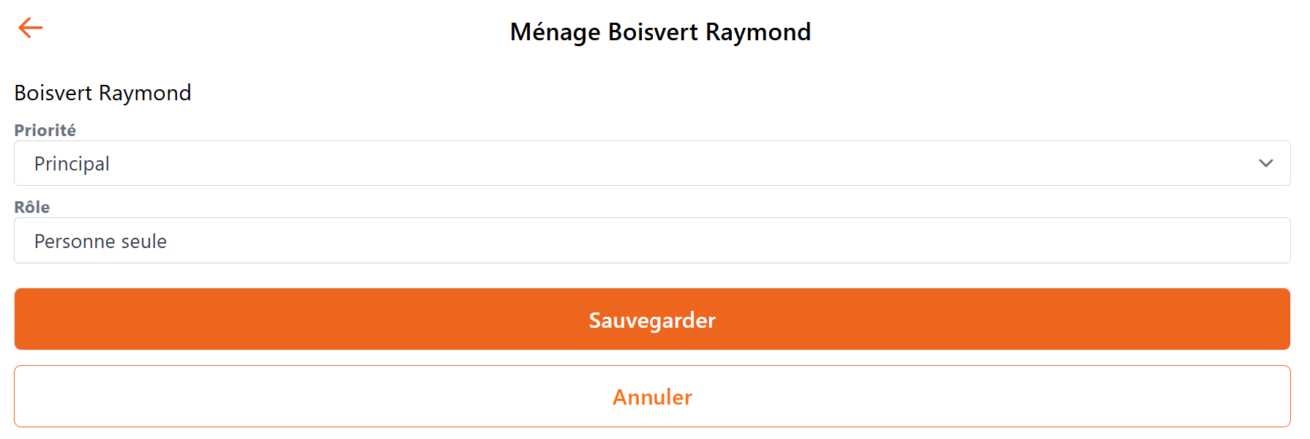

Tags
Qu'est-ce qu'un tag ?
- Une étiquette qu'on appose sur un contact pour le qualifier par rapport à ce qu'il est ou aux événements auxquels il participe.
- Plusieurs sont déjà présents dans le compte GoToucan dès sa création. Voir les exemples d'utilisation ci-dessous.
- On l'ajoute aux informations d'un contact.
À quoi servent les tags
- S'appliquent à une personne, un ménage ou une organisation
- Sont utiles pour filtrer lors d'une recherche de participants, ménages ou organisation
- Sont visibles dans les événements
Quelques exemples d'usage des tags existants
La plupart des tags liés à l'aide alimentaire devraient être apposés sur le ménage et non sur la personne puisque c'est le ménage qui est desservi.
Les tags liés aux bénévoles, employés et autres types de contacts peuvent être apposés sur les personnes.
Pour les bénévoles
- Benevole-aide-halte-garderie (privé) : pour identifier les bénévoles disponibles pour aider la responsible de la halte-garderie lors du dépassement du nombre d’enfant permis.
- Benevole_jeudi_distribution (privé) : pour identifier les bénévoles disponibles pour effectuer la livraison des paniers du jeudi matin.
- Benevole_jeudi_livraison_am (privé) : pour identifier les bénévoles disponibles pour effectuer la livraison des paniers du jeudi matin.
- Benevole_mardi_camion_moisson_am (privé) : pour identifier les bénévoles disponibles pour décharger le camion de Moisson Laurentides le mardi matin seulement.
- Benevole_mardi_préparation (privé) : pour identifier les bénévoles disponibles pour préparer la distribution des paniers du mercredi.
- Benevole_mardi_préparation_pm (privé) : pour identifier les bénévoles disponibles pour préparer la distribution des paniers du mercredi, en après-midi seulement.
- Benevole_mercredi_distribution (privé) : pour identifier les bénévoles disponibles pour effectuer la distribution des paniers du mercredi.
- Benevole_mercredi_distribution_am (privé) : pour identifier les bénévoles disponibles pour effectuer la distribution des paniers du mercredi, le matin seulement.
- Benevole_mercredi_distribution_pm (privé) : pour identifier les bénévoles disponibles pour effectuer la distribution des paniers du mercredi, l’après-midi seulement.
- Entretien (privé) : pour identifier les bénévoles disponibles pour effectuer des travaux d’entretien : menuiserie, etc.
- Informatique (privé) : pour identifier les bénévoles disponibles pour effectuer des tâches informatiques : entretien du parc informatique, mise à jour du site internet, ajout/retrait de publication dans Facebook, etc.
- Véhicule (BAQ) : pour identifier les bénévoles ou employés disposant d'un véhicule.
Pour les ménages
- Allergie (BAQ) : identifie l’ensemble des allergies des personnes du ménage.
- Anonymisationaamm (privé) : identifie la date à laquelle le profil d’un ménage inactif doit être anonymisé.
- Cdm_en_preparation (privé) : identifie la carte de membre en préparation suite à un remplacement ou à l’inscription d’un nouveau bénéficiaire.
- Cdm_prete_non_remise (privé) : identifie la carte de membre prête mais non encore remise suite à un remplacement ou à l’inscription d’un nouveau bénéficiaire.
- Cuisine-collective-mardi-pm (privé) : identifie les bénéficiaires des cuisines collectives du mardi PM et sert à filtrer les bénéficiaires de la cuisine collective du mardi PM lors de la création de l’activité.
- Cuisine-collective-mercredi-am (privé) : identifie les bénéficiaires des cuisines collectives du mercredi PM et sert à filtrer les bénéficiaires de la cuisine collective du mercredi PM lors de la création de l’activité.
- Distribution_jeudi_PM (privé) : identifie les bénéficiaires de la livraison du jeudi AM.
- Handicap (BAQ) : pour identifier un bénévole, employé ou autre contact qui aurait un handicap.
- Livraison_jeudi_AM (privé) : permet de filtrer les ménages pour les ajouter à la livraison du jeudi AM.
- Panier_x_2 (privé) : identifie les ménages monoparentaux et biparentaux ayant droit à 2 paniers de dépannage selon les règles de l’article 3.2.
- Panier_x_3 (privé) : identifie les ménages monoparentaux et biparentaux ayant droit à 3 paniers de dépannage selon les règles de l’article 3.2.
- Personne (privé) : identifie une adulte vivant seule, cette information est requise pour certains rapports et pour filtrer les bénéficiaires de la distribution alimentaire des adultes vivant seules (mercredi AM).
- Proch-revision-aamm (privé) : identifie la date de la prochaine révision du dossier du bénéficiaire et est requise pour certains rapports. Pour une révision annuelle, mettre ce tag à tous et en modifier la date au fil des révisions.
- Rcmaamm (privé) : identifie la date de renouvellement de la carte de membre du bénéficiaire et est requise pour certains rapports.
Pour les personnes
- Allergie BAQ) : particulière à la personne.
- Anonymisationaamm (privé) : identifie la date à laquelle les profils des personnes associées à un ménage inactif doivent être anonymisées.
- Bénéficiaire-bénévole (privé) : pour identifier un bénéficiaire qui est aussi bénévole.
- Epipen (privé) : identifie les enfants souffrant de graves allergies et ayant fourni un Épipen® à la responsable de la halte-garderie.
- Halte-garderie (privé) : identifie les enfants fréquentant la halte-garderie.
- Handicap (BAQ) : pour identifier un bénévole, employé ou autre contact qui aurait un handicap. Si plusieurs personnes ont différents handicaps, on pourrait créer des tags supplémentaires (mobilité réduite, handicap visuel, etc.) si c'est pertinent dans l'affectation des personnes.
- Jours (BAQ) (dimanche, lundi, mardi, mercredi, jeudi, vendredi, samedi) : pour documenter les journées de disponibilités des bénévoles (une autre méthode sera toutefois disponible ultérieurement).
- Véhicule (BAQ) : pour identifier les bénévoles ou employés disposant d'un véhicule.
Pour les ménages et les personnes
- Anonymisationaamm (privé) : pour identifier la date à laquelle les profils de ménage/personnes doivent être anonymisés.
- Complet (BAQ) : pour identifier une démarche d’analyse complète ou encore un formulaire de personne ou ménage complet.
- Incomplet (BAQ) : pour identifier une démarche d'analyse incomplète ou encore un formulaire de personne ou de ménage incomplet.
Pour les organisations
- Aucun tag n’est défini actuellement au niveau du Centre Regain de vie.
Pour les stagiaires
- Stagiaires (privé) : pour identifier un stagiaire.

Consentement
Compléter le bilan Faim requiert de collecter de nombreux renseignements personnels et sensibles sur les bénéficiaires.
Il est nécessaire d'obtenir le consentement des personnes sur lesquelles ont collecte des informations pour respecter la Loi 25 sur la protection des renseignements personnels. L’annexe A présente le formulaire de consentement à utiliser.

Obtenir le consentement et le documenter
Le document de consentement du Centre Regain de vie contient les informations suivantes :
- Les renseignements collectés (prénom, nom, moyens de contact (téléphone, courriel, adresse), date de naissance, genre)
- La raison pour laquelle ils sont collectés,
- L’usage qu'il en sera fait,
- La période durant laquelle ils seront conservés avant d'être détruits,
- Les coordonnées de la personne responsable de la protection des renseignements personnels.
Le consentement doit être obtenu de manière manuscrite en faisant signer le document normalisé du Centre Regain de vie.

Consentement des mineurs et autres membres du ménage
La personne titulaire (représentant le ménage auprès du Centre Regain de vie) peut autoriser la divulgation des renseignements personnels pour le ménage au nom des membres de celui-ci

CHANGEMENTS ORGANISATIONNELS
L’implantation de la solution GoToucan a nécessité certains ajustements organisationnels décrits dans la présente section.

Rôles et responsabilités
Alors que la charge de travail de saisie des données était principalement concentrée sur l’adjointe administrative, l’arrivée de GoToucan nous a amené à revoir la distribution des tâches de notre équipe. Les articles suivants décrivent les nouveaux rôles définis et le calendrier des activités à réaliser pour assurer la pérennité des données de cette base de données (BDD).

Super utilisateur
- Création/destruction des utilisateurs de GoToucan,
- Création/destruction des tags,
- Définition et suivi du développement des rapports requis pour les besoins du Centre Regain de vie,
- Dépannage et support technique aux employés, selon les besoins,
- Gestion du changement technologique.

Direction générale
- Création/destruction des utilisateurs de GoToucan,
- Création/destruction des tags,
- Attribution des tâches, des rôles et des responsabilités,
- Mise-à-jour des processus de travail de GoToucan,
- Audit mensuel de l'Intégrité de la BDD personnes/ménages,
- Audits périodiques concernant le respect de la Loi 25 :
  - Anonymisation des données des bénéficiaires, employés, membres du CA et bénévoles inactifs après un an.
  - Destruction sécuritaire (déchiquetage) des copies papiers des divers documents de ces personnes.
  - Effaçage des fichiers informatiques numérisé des bénéficiaires, employés, membres du CA et bénévoles inactifs après un an et vidage de la corbeille
  - Entreposage des documents papier des bénéficiaires actifs dans un classeur fermé à clé.
- Présentation des statistiques mensuelles du tableau de bord de la direction générale au CA : vente mensuelle de cartes de membre, achalandage mensuel de la halte-garderie, de la distribution alimentaire (personnes et ménages distincts) et achalandage mensuel des cuisines collectives, heures de bénévolat effectuées mensuellement, ainsi que le nombre de bénévoles mensuels présents.
- Gestion du changement technologique.

Adjointe administrative
- Création/destruction des utilisateurs de GoToucan,
- Création/destruction des tags,
- Génération trimestrielle du rapport d'Intégrité de la BDD Personnes,
- Génération trimestrielle du rapport d'Intégrité de la BDD Ménages,
- Gestion des montants perçus (petite caisse) pour :
  - Le renouvellement des cartes de membre et de la distribution alimentaire,
  - La participation aux cuisines collectives,
  - Les enfants de la halte-garderie,
- Préparation mensuelle des cartes de membre à renouveler ou à émettre,
- Saisie du profil des ménages dont l’enfant fréquente la halte-garderie dans GoToucan (information minimale à définir), téléchargement des formulaires datés et signés dans GoToucan, assurer leur destruction sécuritaire (déchiquettage) et assignation aux différents événements de la halte-garderie,
- Création dans GoToucan des événements récurrents hebdomadaires suivants :
  - « Distribution alimentaire du mercredi AM aux personnes seules »,
  - « Distribution alimentaire du mercredi PM aux ménages »,
  - « Livraison jeudi AM »
  - « Distribution alimentaire du mercredi AM (bénévoles),
- Enregistrement, dans GoToucan, des présences pour tous les événements de distribution alimentaire, incluant la perception de la quote-part de la distribution (2$);
- Création dans GoToucan des 5 événements récurrents hebdomadaires relatifs à la halte-garderie,
- Enregistrement, dans GoToucan, de la présence des enfants à la halte-garderie, incluant la perception de la quote-part par demi-journée (2$);
- Création dans GoToucan de l’événement mensuel « Bénévolat »,
- Enregistrement, dans GoToucan, de la présence des bénévoles aux différentes activités du Centre (heures);
- Création de l'activité annuelle « Paniers de Noël PEP » ou de tout autre activité reliée à la distribution de nourriture aux usagers (bilan Faim);
- Modification du statut (Inactif) des personnes/ménages des enfants fréquentant la halte-garderie lors du décès, déménagement ou absence prolongée à la halte-garderie du Centre Regain de vie;
- Anonymisation des informations personnelles des bénéficiaires de la halte-garderie ayant le statut Inactif depuis plus d’un an.
- Génération des rapports de statistiques mensuelles pour le tableau de bord de la direction générale et le rapport annuel : vente mensuelle de cartes de membre, achalandage mensuel de la halte-garderie, de la distribution alimentaire (personnes et ménages distincts) et des cuisines collectives, heures de bénévolat effectuées mensuellement, ainsi que le nombre de bénévoles mensuels présents.

Intervenant(e)s
- Correction de la base de données GoToucan selon les informations manquantes identifiées dans les rapports d’intégrité mensuels des personnes/ménages;
- Révision annuelle des dossiers ménages/personnes,
- Saisie de l’information de tous les nouveaux bénéficiaires dans GoToucan, incluant les formulaires papiers numérisés, le profil du ménage et les fiches de personne et destruction sécuritaire des informations papier par la suite (BAQ);
- Association à une distribution alimentaire/cuisine collective du nouveau participant par le tag approprié;
- Modification du statut (Inactif) des personnes/ménages lors du décès, déménagement ou absence prolongée aux événements du Centre Regain de vie;
- Création de l'activité mensuelle « Renouvellement des cartes de membre mm 20aa »;
- Enregistrement, dans GoToucan, des présences pour l’événement « Renouvellement des cartes de membre mm 20aa », incluant la perception du montant de la carte de membre (5$);
- Collecte des heures effectuées par les stagiaires et les remettre une fois par mois à l’adjointe administrative.
- Anonymisation des informations personnelles des bénéficiaires et des stagiaires ayant le statut Inactif depuis plus d’un an.

Responsable cuisines collectives
- Saisie de l’information du formulaire d’inscription de tous les nouveaux participants dans GoToucan, incluant les formulaires papiers numérisés, le profil du ménage et les fiches de personne et destruction sécuritaire des informations papier par la suite (BAQ);
- Association d'un(e) participant(e) à une cuisine collective en utilisant le tag approprié;
- Révision annuelle des dossiers ménages/personnes du participant aux cuisines collectives, incluant le renouvellement de la carte de membre et la perception du montant de la carte de membre (5$);
- Création des événements hebdomadaires récurrents :
  - « Cuisines collectives mardi PM »;
  - « Cuisines collectives mercredi AM »;
Et de toute autre activité récurrente ou non de cuisines collectives;
- Enregistrement, dans GoToucan, des présences pour les événements de cuisine collective, incluant la perception du montant de 5$;
- Collecte des heures de bénévolat effectuées et les remettre une fois par mois à l’adjointe administrative;
- Anonymisation des informations personnelles des bénéficiaires ayant le statut Inactif depuis plus d’un an.

Responsable halte-garderie
- Récupération du formulaire d'inscription à la halte-garderie signé et remise du formulaire à l’adjointe administrative;
- Remise journalière à l’adjointe administrative de la liste des enfants qui seront présents le lendemain à la halte-garderie;
- Collecte des heures de bénévolat effectuées et les remettre une fois par mois à l’adjointe administrative.

Responsable distribution alimentaire
- Faire compléter à tout nouveau bénévole, les formulaires d’inscription des bénévoles (voir annexe F) et de consentement et le remettre à l’adjointe administrative.
- Collecte des heures de bénévolat effectuées et les remettre une fois par mois à l’adjointe administrative.

Décisions administratives
Durant le processus d’implantation de la solution GoToucan, plusieurs décisions administratives, relatives à la gestion du changement technologique, ont été prises. Ce sont :
- Le renouvellement des cartes de membre et la saisie des montants recueillis seront dorénavant de la responsabilité des techniciennes en travail social.
- Les avances de paiement de la distribution alimentaire ne seront plus acceptées et les sommes précédemment recueillies seront remises aux bénéficiaires à la fin février 2025.
- La saisie des données des bénéficiaires (ajout/modification/révision annuelle) sera dorénavant de la responsabilité des techniciennes en travail social et non plus centralisé à l’adjointe administrative.
- Le Centre Regain de vie a décidé d’anonymiser les ménages/personnes inactifs depuis 1 an.
- La saisie des montants recueillis sera dorénavant effectuée par la responsable des cuisines collectives et les sommes perçues remises à l’adjointe administrative. (à valider avec la dg)
- La collecte des heures travaillées par les bénévoles requises pour la CNESST sera effectuée manuellement par les responsables des activités du Centre Regain de vie : distribution alimentaire, cuisine collective et halte-garderie et remise mensuellement à l’adjointe administrative qui les consignera dans GoToucan pour fins de statistiques pour la CNESST et pour le rapport annuel.
- Pour déterminer plus adéquatement la quantité de nourriture à recevoir de Moisson Laurentides, les modifications suivantes ont été apportées aux distributions à partir de Mars 2025 qui serviront à générer le Bilan Faim :
  - Une famille jusqu’à 5 personnes recevra l’équivalent de 2 paniers.
  - Une famille de 6 personnes et plus recevra l’équivalent de 3 paniers.
2 nouveaux tags ont été créés à cette fin : panier_x_2 et panier_x_3 et ajoutés aux ménages concernés par ce changement.

Gestion des 20 laissez-passer
Aucun champ dans GoToucan ne permet de gérer les laissez-passer, cette gestion devra donc être faite en ajoutant une note dans le champ Remarque. Voir figure ci-dessous.
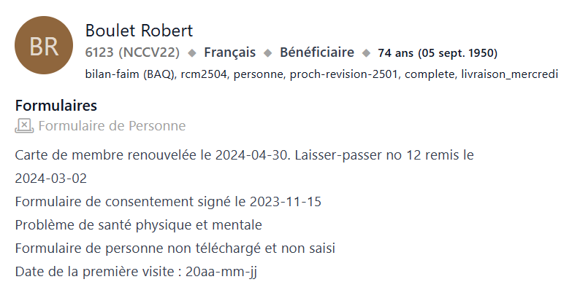

Statuts de préparation de la carte de membre
Le statut de préparation de la carte de membre doit être inscrit dans le champ Remarque et un tag cdm_en_preparation ou cdm_prete_non_remise doit être ajouté dans le profil du ménage. Voir figures ci-dessous.
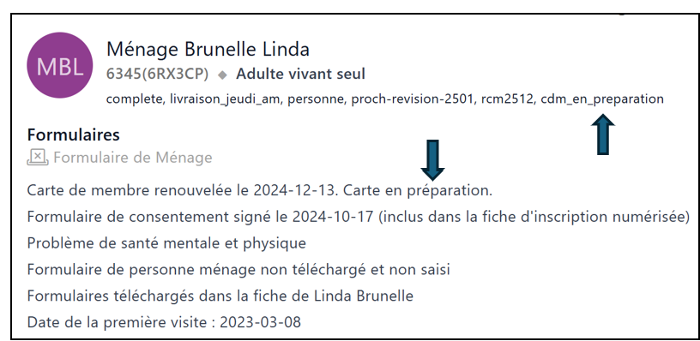
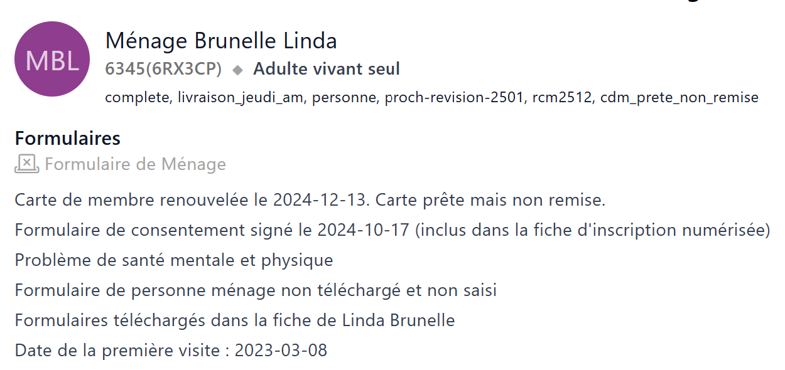
Lorsque la carte aura été remise au ménage, retirer le tag et la note relative à la carte de membre.

Gestion des distributions alimentaires
Le fonctionnement actuel va être transposé dans GoToucan comme suit :
- L’utilisation des colonnes mauves pour indiquer les vacances ou les congés fériés n’est plus nécessaire car les activités correspondantes aux dates des vacances et congés fériées ne seront pas créées annuellement.
- Paiement (2$) et présence à la distribution alimentaire : écran de saisie disponible dans GoToucan. Voir image ci-dessous. Plus besoin de code de couleur.
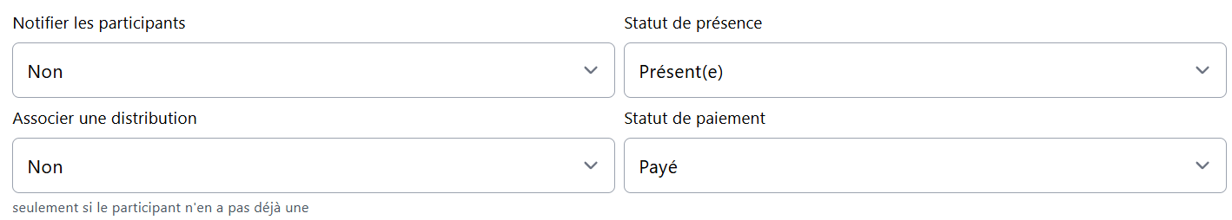

Calendrier de création des événements du Centre Regain de vie
Pour optimiser l’utilisation de GoToucan, le calendrier de création des événements suivant est proposé :
31 janvier :
- Création de l’événement mensuel :
  - « Renouvellement des cartes de membre février 20aa – Centre Regain de vie », Filtre : tag : rcmaa01, rcm02.
  - « Bénévolat février 20aa – Centre Regain de vie », Filtre : Catégorie de personne : Bénévole.
- Génération des différents rapports.
28 février :
- Création de l’événement mensuel :
  - « Renouvellement des cartes de membre mars 20aa – Centre Regain de vie », Filtre : tags : rcmaa02, rcmaa03.
  - « Bénévolat mars 20aa – Centre Regain de vie », Filtre : Catégorie de personne : Bénévole.
- Génération des différents rapports.
31 mars :
- Création des événements hebdomadaires :
  - « Distribution alimentaire aux personnes seules du Mercredi AM – Centre Regain de vie », d’avril, mai et juin, récurrentes jusqu’à la fin juin de l’année courante. Filtre : tags : distr-alim. personne.
  - « Distribution alimentaire aux ménages du Mercredi PM – Centre Regain de vie », d’avril, mai et juin, récurrentes jusqu’à la fin juin de l’année courante. Filtre : tags : distr-alim, ménage.
  - « Livraison alimentaire du jeudi AM – Centre Regain de vie », d’avril, mai et juin, récurrentes jusqu’à la fin juin de l’année courante. Filtre : tags : livraison_jeudi_am.
  - « Distribution alimentaire du jeudi PM – Centre Regain de vie », d’avril, mai et juin, récurrentes jusqu’à la fin juin de l’année courante. Filtre : tags : distribution_jeudi_pm.
  - « Cuisine collective – Mardis PM – Centre Regain de vie », d’avril, mai et juin, récurrentes jusqu’à la fin juin de l’année courante. Filtre : tags : cuisine-collective-mardi-pm.
  - « Cuisine collective – Mercredis AM – Centre Regain de vie », d’avril, mai et juin, récurrentes jusqu’à la fin juin de l’année courante. Filtre : tags : cuisine-collective-mercredi-am.
- Création des événements mensuels :
  - « Renouvellement des cartes de membre avril 20aa – Centre Regain de vie », Filtre : tag : rcmaa03, rcmaa04.
  - « Bénévolat avril 20aa – Centre Regain de vie », Filtre : Catégorie de personne : Bénévole.
- Création des 5 événements hebdomadaires « Halte-garderie – JJJJJJ AM/PM – Centre Regain de vie », d’avril, mai et juin, Filtre : halte-garderie.
- Génération des différents rapports.
30 avril :
- Création de l’événement mensuel :
  - « Renouvellement des cartes de membre mai 20aa – Centre Regain de vie », Filtre : tag : rcmaa04, rcmaa05.
  - « Bénévolat mai 20aa – Centre Regain de vie », Filtre : Catégorie de personne : Bénévole.
- Génération des différents rapports.
31 mai :
- Création de l’événement mensuel :
  - « Renouvellement des cartes de membre juin 20aa – Centre Regain de vie », Filtre : tag : rcmaa05, rcmaa06.
  - « Bénévolat juin 20aa – Centre Regain de vie », Filtre : Catégorie de personne : Bénévole.
- Génération des différents rapports.
30 juin :
- Création des événements hebdomadaires :
  - « Distribution alimentaire aux personnes seules du Mercredi AM – Centre Regain de vie », de juillet, août et septembre, récurrentes jusqu’à la fin septembre de l’année courante. Filtre : tags : distr-alim. personne.
  - « Distribution alimentaire aux ménages du Mercredi PM – Centre Regain de vie », de juillet, août et septembre, récurrentes jusqu’à la fin septembre de l’année courante. Filtre : tags : distr-alim, ménage.
  - « Livraison alimentaire du jeudi AM – Centre Regain de vie », de juillet, août et septembre, récurrentes jusqu’à la fin septembre de l’année courante. Filtre : tags : livraison_jeudi_am.
  - « Distribution alimentaire du jeudi PM – Centre Regain de vie », de juillet, août et septembre, récurrentes jusqu’à la fin septembre de l’année courante. Filtre : tags : distribution_jeudi_pm.
  - « Cuisine collective – Mardis PM – Centre Regain de vie », de juillet, août et septembre, récurrentes jusqu’à la fin septembre de l’année courante. Filtre : tags : cuisine-collective-mardi-pm.
  - « Cuisine collective – Mercredis AM – Centre Regain de vie », de juillet, août et septembre, récurrentes jusqu’à la fin septembre de l’année courante. Filtre : tags : cuisine-collective-mercredi-am.
- Création des événements mensuels :
  - « Renouvellement des cartes de membre juillet 20aa – Centre Regain de vie », Filtre : tag : rcmaa06, rcmaa07.
  - « Bénévolat juillet 20aa – Centre Regain de vie », Filtre : Catégorie de personne : Bénévole.
- Création des 5 événements hebdomadaires « Halte-garderie – JJJJJJ AM/PM – Centre Regain de vie », de juillet, août et septembre, Filtre : halte-garderie.
- Génération des différents rapports.
31 juillet :
- Création des événements mensuels :
  - « Renouvellement des cartes de membre août 20aa – Centre Regain de vie », Filtre : tag : rcmaa07, rcmaa08.
  - « Bénévolat août 20aa – Centre Regain de vie », Filtre : Catégorie de personne : Bénévole.
- Génération des différents rapports.
31 août :
- Création des événements mensuels :
  - « Renouvellement des cartes de membre septembre 20aa – Centre Regain de vie », Filtre : tag : rcmaa08, rcmaa09.
  - « Bénévolat septembre 20aa – Centre Regain de vie », Filtre : Catégorie de personne : Bénévole.
- Génération des différents rapports.
30 septembre :
- Création des événements hebdomadaires :
  - « Distribution alimentaire aux personnes seules du Mercredi AM – Centre Regain de vie », d’octobre, novembre et décembre, récurrentes jusqu’à la fin décembre de l’année courante. Filtre : tags : distr-alim. personne.
  - « Distribution alimentaire aux ménages du Mercredi PM – Centre Regain de vie », d’octobre, novembre et décembre, récurrentes jusqu’à la fin décembre de l’année courante. Filtre : tags : distr-alim, ménage.
  - « Livraison alimentaire du jeudi AM – Centre Regain de vie », d’octobre, novembre et décembre, récurrentes jusqu’à la fin décembre de l’année courante. Filtre : tags : livraison_jeudi_am.
  - « Distribution alimentaire du jeudi PM – Centre Regain de vie », d’octobre, novembre et décembre, récurrentes jusqu’à la fin décembre de l’année courante. Filtre : tags : distribution_jeudi_pm.
  - « Cuisine collective – Mardis PM – Centre Regain de vie », d’octobre, novembre et décembre, récurrentes jusqu’à la fin décembre de l’année courante. Filtre : tags : cuisine-collective-mardi-pm.
  - « Cuisine collective – Mercredis AM – Centre Regain de vie », d’octobre, novembre et décembre, récurrentes jusqu’à la fin décembre de l’année courante. Filtre : tags : cuisine-collective-mercredi-am.
- Création des événements mensuels :
  - « Renouvellement des cartes de membre octobre 20aa – Centre Regain de vie », Filtre : tag : rcmaa09, rcmaa10.
  - « Bénévolat octobre 20aa – Centre Regain de vie », Filtre : Catégorie de personne : Bénévole.
- Création des 5 événements hebdomadaires « Halte-garderie – JJJJJJ AM/PM – Centre Regain de vie », d’octobre, novembre et décembre, Filtre : halte-garderie.
- Génération des différents rapports.
31 octobre :
- Création des événements mensuels :
  - « Renouvellement des cartes de membre novembre 20aa – Centre Regain de vie », Filtre : tag : rcmaa10, rcmaa11.
  - « Bénévolat novembre 20aa – Centre Regain de vie », Filtre : Catégorie de personne : Bénévole.
- Génération des différents rapports.
30 novembre :
- Création des événements mensuels :
  - « Renouvellement des cartes de membre décembre 20aa – Centre Regain de vie », Filtre : tag : rcmaa11, rcmaa12.
  - « Bénévolat décembre 20aa – Centre Regain de vie », Filtre : Catégorie de personne : Bénévole.
- Génération des différents rapports.
31 décembre :
- Création des événements hebdomadaires :
  - « Distribution alimentaire aux personnes seules du Mercredi AM – Centre Regain de vie », de janvier, février et mars, récurrentes jusqu’à la fin mars de l’année suivante. Filtre : tags : distr-alim. personne.
  - « Distribution alimentaire aux ménages du Mercredi PM – Centre Regain de vie », de janvier, février et mars, récurrentes jusqu’à la fin mars de l’année suivante. Filtre : tags : distr-alim, ménage.
  - « Livraison alimentaire du jeudi AM – Centre Regain de vie », de janvier, février et mars, récurrentes jusqu’à la fin mars de l’année suivante. Filtre : tags : livraison_jeudi_am.
  - « Distribution alimentaire du jeudi PM – Centre Regain de vie », de janvier, février et mars, récurrentes jusqu’à la fin mars de l’année suivante. Filtre : tags : distribution_jeudi_pm.
  - « Cuisine collective – Mardis PM – Centre Regain de vie », de janvier, février et mars, récurrentes jusqu’à la fin mars de l’année suivante. Filtre : tags : cuisine-collective-mardi-pm.
  - « Cuisine collective – Mercredis AM – Centre Regain de vie », de janvier, février et mars, récurrentes jusqu’à la fin mars de l’année suivante. Filtre : tags : cuisine-collective-mercredi-am.
- Création des événements mensuels :
  - « Renouvellement des cartes de membre janvier 20aa – Centre Regain de vie », Filtre : tag : rcmaa01.
  - « Bénévolat janvier 20aa – Centre Regain de vie », Filtre : Catégorie de personne : Bénévole.
- Création des 5 événements hebdomadaires « Halte-garderie – JJJJJJ AM/PM – Centre Regain de vie », de février et mars, Filtre : halte-garderie.
- Génération des différents rapports.

Cycle de vie des données
Pour assurer une mise à jour régulière et continu des données dans GoToucan et le respect des exigences de la Loi 25, le cycle de vie des données mis en place sera celui illustré à la figure ci-dessous.

Un processus d’audit de la base de données sera aussi mis en place par la direction générale pour assurer l’intégrité et la confidentialité des données de la base de données GoToucan. Des rapports d’intégrité seront produits mensuellement pour lui permettre un suivi efficace.

Processus simplifiés
L’annexe C présente les quatre (4) processus simplifiés développé comme aide-mémoire pour les employés. Ce sont :
- Processus d’identification/correction des données des ménages : permet d’identifier les catégories de ménage, les activités principales associées aux ménages (distr. alim., halte-garderie, etc.), l’absence de consentement et si le formulaire de ménage a bien été complété.
- Processus d’identification/correction des données des personnes : permet d’identifier l’association de la personne à un ménage et son rôle (père, mère, enfant, etc.), si la date de naissance a été saisie, si le genre de la personne a été précisé, ainsi que la langue de communication et si le formulaire de personne a bien été complété.
- Processus de révision annuelle du dossier d’un bénéficiaire.
- Processus de dépannage alimentaire (nouveau bénéficiaire).

PROCESSUS INITIAL DE CUEILLETTE DE DONNÉES

Collecter les renseignements sur les bénéficiaires
Il existe de nombreux types de renseignements, certains organismes les possèdent déjà tous sur chacun de leurs bénéficiaires alors que d'autres n'en ont aucun.
Pour que les données entrées dans GoToucan puissent servir au bilan Faim, les formulaires de personne et de ménage doivent être complétés le plus tôt possible après leur premier dépannage.
**Le formulaire de personne doit être complété pour chaque membre du ménage (y compris les enfants)**
La collecte des informations des formulaires de personne et de ménage ne concerne que les bénéficiaires et PAS les employés, bénévoles ou autres contacts. Si un employé ou bénévole reçoit de l'aide alimentaire, l'information doit être collectée.

Types de renseignements | Renseignements détaillés | Où est entrée l'information dans GoToucan
Renseignements personnels de chaque membre du ménage ​(voir la section sur l'anonymat dans le menu de gauche) | - Prénom Nom  - Genre  - Date de naissance  - Langue  - Tags (déterminés par votre organismes) | Création de la personne
Moyen de contact (facultatif) et autorisation | - Adresse courriel  - Consentement pour l'infolettre | Création de la personne
Bilan-Faim - PersonneUn formulaire de personne pour chaque personne dans le ménage | - Adulte/Enfant  - Groupes distinctifs  - Handicap  - Études complétées  - Occupation (facultatif)  - Allergies et préférences alimentaires  - Immigration (naissance et moins de 10 ans)  - Groupe d'appartenance (identité)  - État civil  - Date de la première visite | Complétion du formulaire de personne
Moyens de contact (facultatifs) | - Téléphone  - Adresse | Création du ménage
Autorisation | - Consentement pour la conservation des données | Création du ménage
Autres renseignements | - Rôle dans le ménage  - Catégorie de ménage | Création du ménage
Bilan Faim - Ménage | - Principale source de revenus du ménage  - Raison du recours à l'aide alimentaire  - Type d'habitation  - Véhicule(s) dans le ménage  - Date de la première visite | Création du formulaire de ménage
***FACULTATIF***  Financiers | ***FACULTATIF***  - Revenus détaillés (sources, montants)  - Dépenses détaillées (sources, montants) | ***FACULTATIF***  Complétion du formulaire d'Analyse Ménage (dans le ménage)

Renseignements personnels documentés (partiel ou complet)
Si les renseignements des formulaires de personnes et de ménage sont inconnus ou incomplets, suivre les étapes suivantes :
- Créer les personnes et ménage dans un premier temps.
- Ajouter un tag "Incomplet".
- Supprimer le tag des profils au fil de la complétion des formulaires pour faire le suivi des dossiers à compléter.
Comme le niveau de littéracie est élevée au Centre Regain de vie, remettre les formulaires à compléter (personne : 1x par membre du ménage, ménage 1x)
Dans tous les cas :
- Entrer les renseignements dans GoToucan.
- Numériser les fiches antérieures - elles peuvent être attachées comme fichier dans les profils de chacun des ménages dans GoToucan.
- Détruiser (déchiqueter) les feuilles dès que possible.
OU
- Archiver les feuilles papier ** si vous avez le consentement de vos bénéficiaires pour les conserver sur support papier ** (dans un classeur sous clé dont l'accès est restreint)
- Si les données antérieures sont sur des fichiers Excel et/ou PDF dans un but de collecte seulement : supprimer le fichier et ensuite, le supprimer de la corbeille, les données de participation aux distributions antérieures. Aucune anonymisation des données ne sera effectuée.
- Si des bénévoles ou employés ont eu des fiches papier en leur possession à l'extérieur du bureau, leur demander de les rapporter pour confirmer le processus de destruction.

Au quotidien
- Documenter les nouveaux ménages ou personnes dès qu’ils adhèrent à nos services.
- Enregistrer les participations pendant l’événement ou le jour même.
- Détruire de façon sécuritaire (déchiquetage) tout document ayant servi à la cueillette d’information.

RÔLE ADMINISTRATEUR

Modification du propriétaire
Lorsqu’un nouveau représentant juridique arrive en poste au Centre Regain de vie, l’Administrateur peut modifier le propriétaire du compte Toucan. Il lui suffit :
D’enlever les accès à l’ancien propriétaire : en utilisant la baguette magique dans le profil de l’ancien propriétaire et en cliquant sur « invitations ».
De créer le profil du nouveau propriétaire et de lui envoyer une invitation.
IMPORTANT : Chaque organisme devrait avoir au moins 2 personnes jouant un rôle d’administration, soit 1 Propriétaire et au moins 1 Administrateur. Ceci facilite les transitions lorsqu’une nouvelle personne arrive en poste ».

Sécurité des données
Pour avoir un niveau de sécurité plus élevé :
- Avoir un NIP fort (incluant des caractères spéciaux, des chiffres et des majuscules).
- S’assurer que chaque personne ait son propre accès (éviter de partager une même adresse courriel).
- Faire signer les ententes de confidentialité par les personnes qui utilisent la base de données.
- Gérer l’assignation des accès (désactiver l’accès lorsqu’une personne quitte).
- Inscrire son mot de passe sur un post-it dans le coin de l’écran ou sur le bureau est à proscrire.
- Utiliser un gestionnaire de mots de passe comme celui de Norton.
- Verrouiller votre écran lorsque vous quittez votre bureau.
- Ajuster la durée d’inactivité (quelques minutes) avant que l’écran ne se verrouille.
IMPORTANT : Pour le moment, les rôles des utilisateurs ne permettent pas de limiter l’accès aux informations sur un usager. Il est donc important de faire un bon usage des droits d’accès au compte de l’organisme sur GoToucan, comme l’ensemble des utilisateurs de la plateforme pourront voir les informations financières du ménage.

Gestion des comptes dans GoToucan
La gestion d’un compte GoToucan suit le cycle de vie tel qu’illustré. Il fonctionne sur le concept d’invitations.
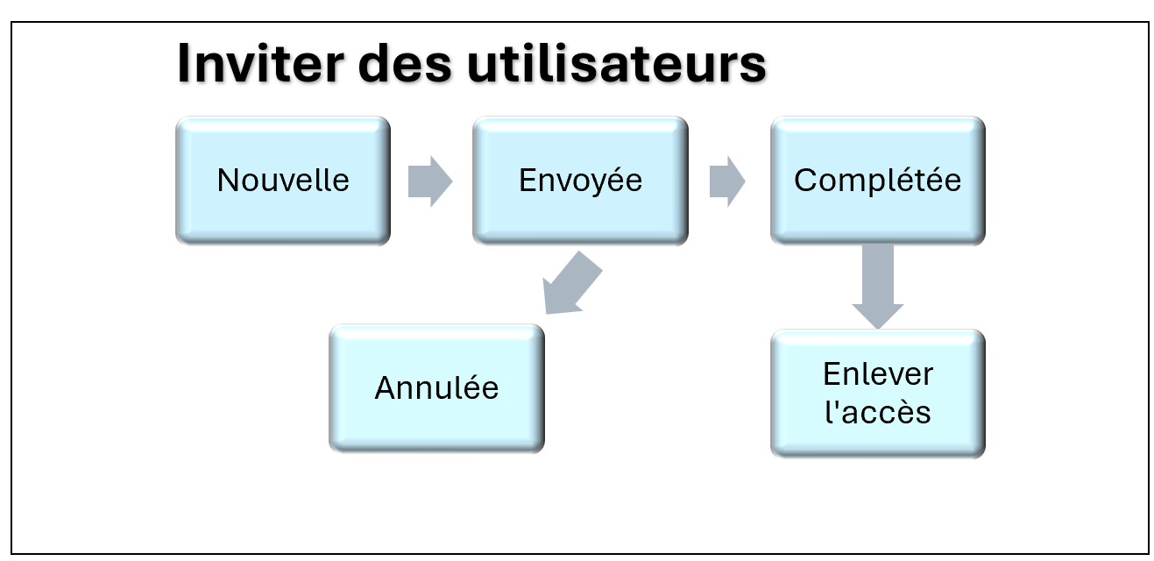

Création d’un compte
Pour ajouter un compte, exécuter les étapes suivantes :
- Dans le profil de l’employé ou du bénévole pour lequel on veut créer un compte, cliquer sur la baguette magique, l’écran suivant apparaîtra :
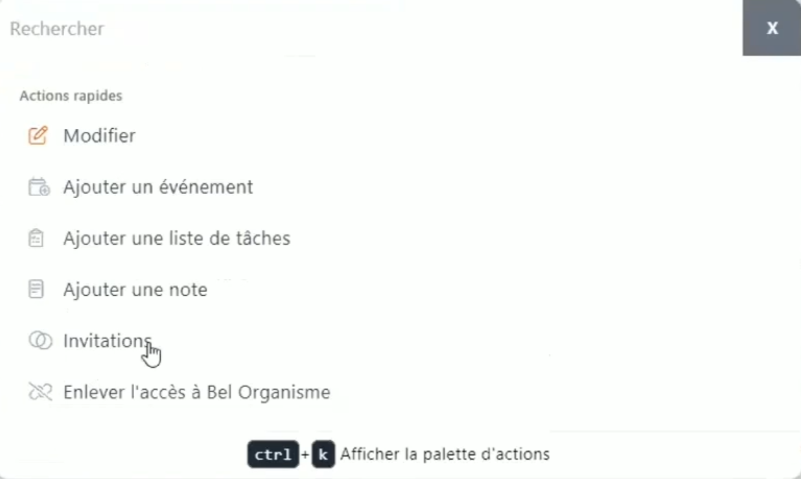

- Cliquer sur Invitations, l’écran suivant s’affichera :
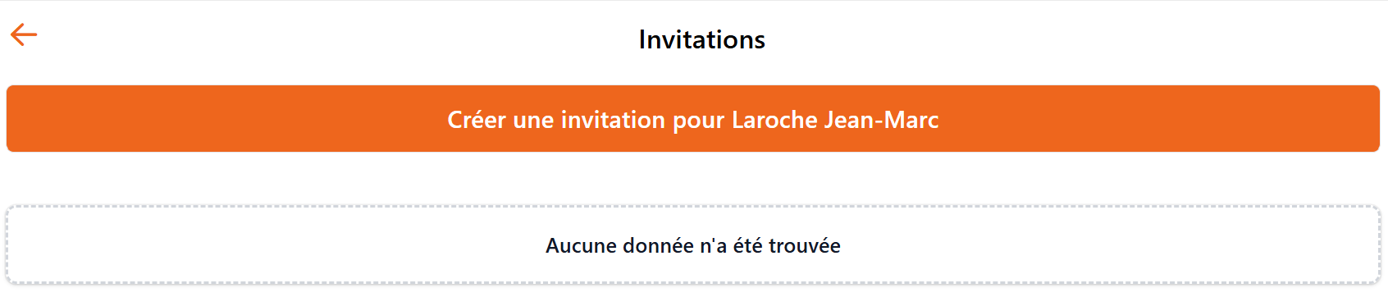
- Cliquez sur Créer une invitation pour Laroche Jean-Marc. L’écran suivant s’affichera :
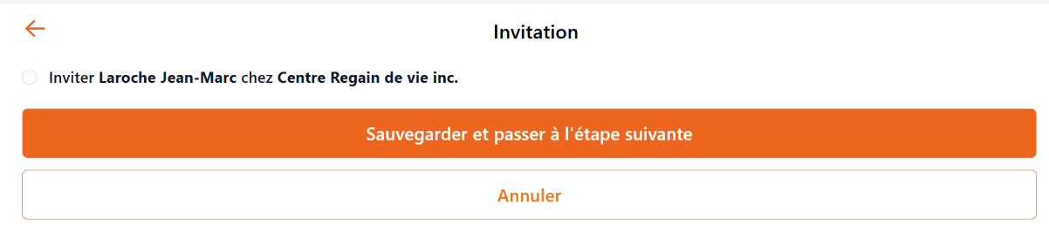
- Sélectionner « Inviter Laroche Jean-Marc chez Centre Regain de vie inc. », puis cliquer sur Sauvegarder et passer à l’étape suivante. L’écran suivant s’affichera :
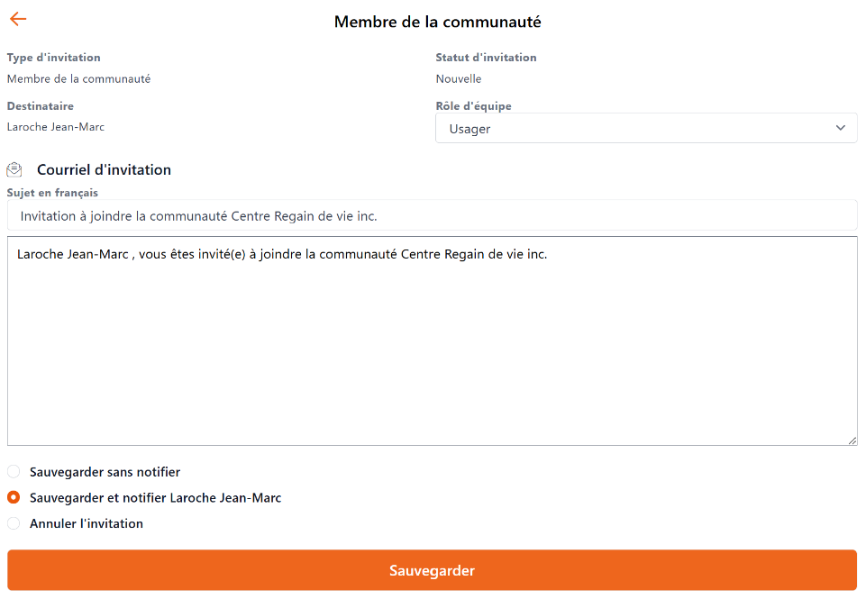
- Préciser alors le « rôle d’équipe » assigné à cette personne :
- Propriétaire : la direction générale du Centre Regain de vie,
- Administrateur : adjointe administrative, ,
- Usager : technicien(ne)s en travail social, ,
- Partenaire : sans objet pour le Centre Regain de vie. ,
Éditer par la suite les textes des champs « Sujet en français » et « Message en français » qui se retrouverons dans le courriel d’invitation. Puis sélectionner :
- Sauvegarder sans notifier : si vous ne voulez pas envoyer l’invitation tout de suite.
- Sauvegarder et notifier xxxxx : pour expédier l’invitation.
- Annuler l’invitation : pour annuler le tout.
Cliquer ensuite sur Sauvegarder.
- Le message de confirmation suivant s’affichera alors à l’écran :
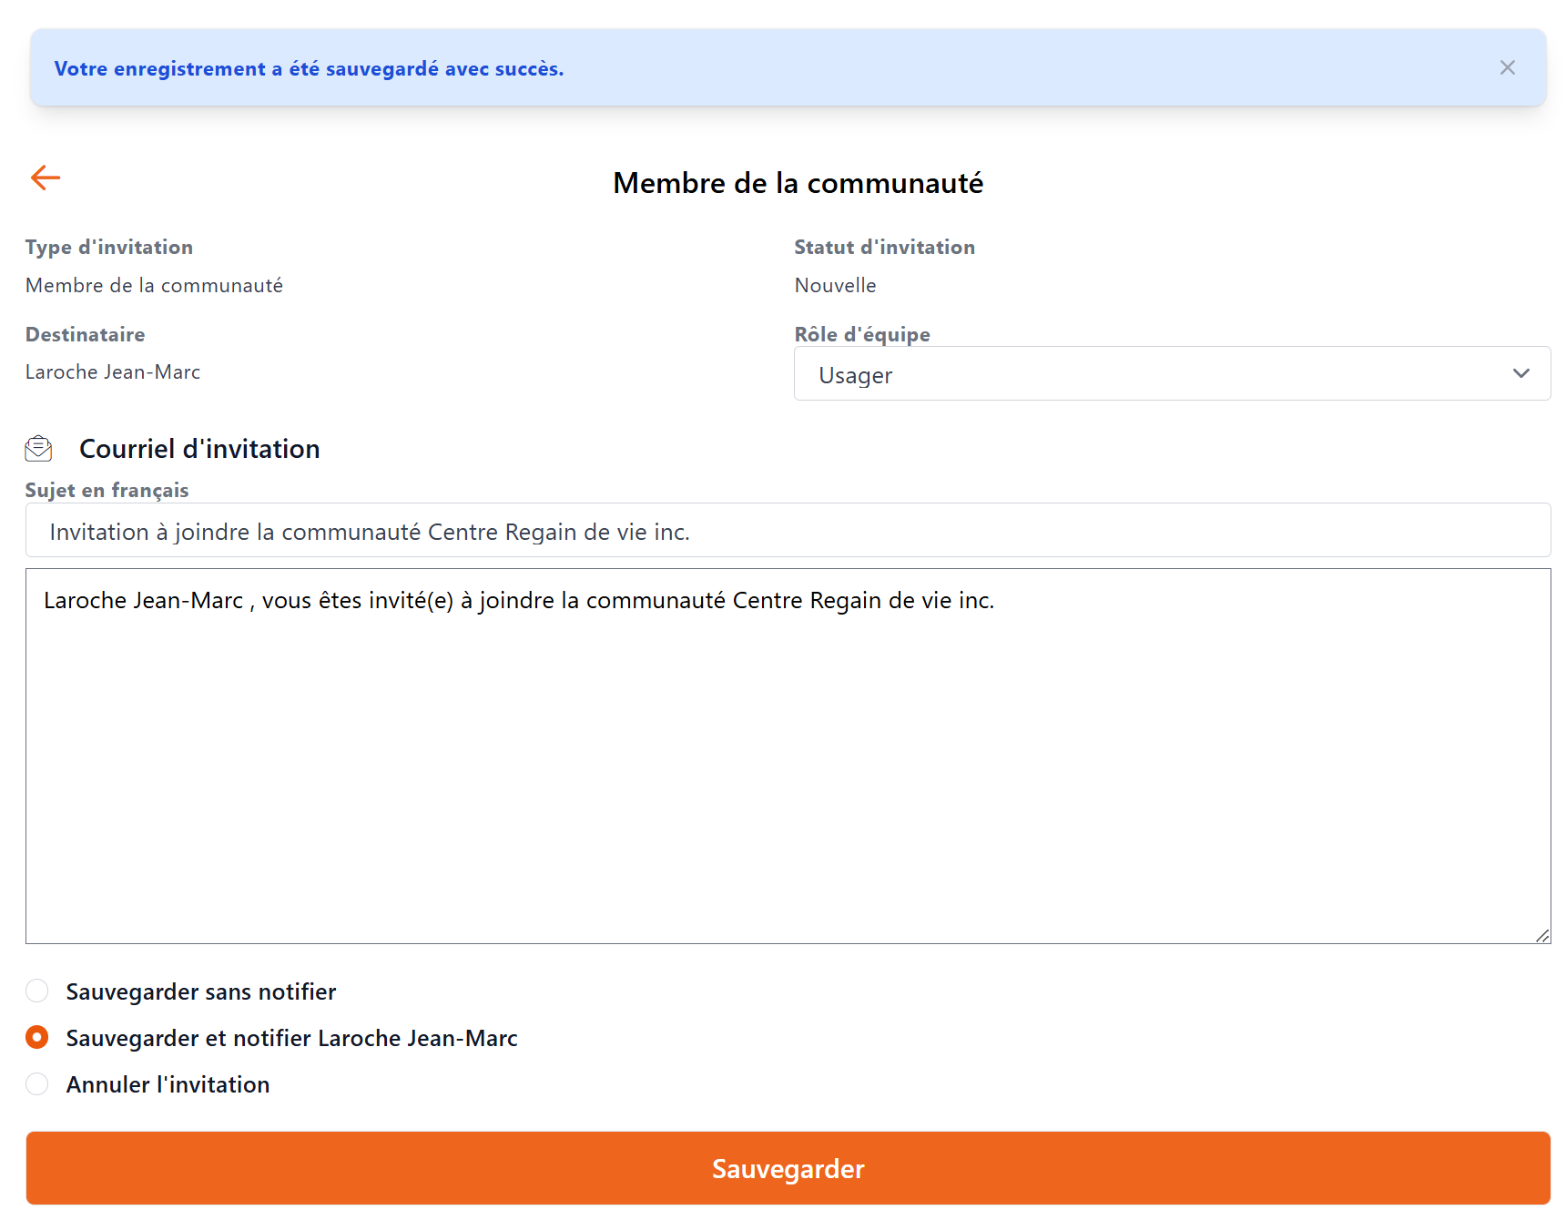
- Pour sortir de cette fenêtre, utiliser la flèche dans le haut de l’écran. La fenêtre suivante s’affichera alors :
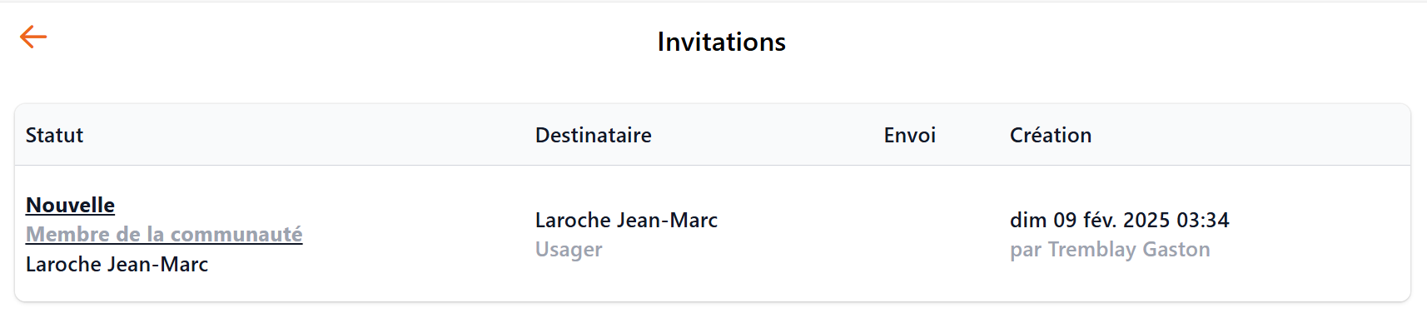
Cette fenêtre indique le statut des différentes invitations actives dans le système avant leur état complété.
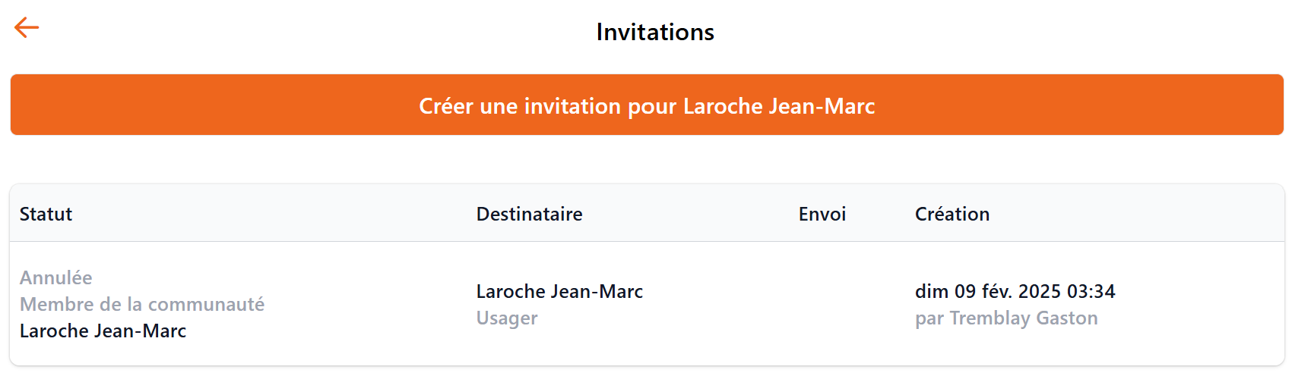
- La figure ci-dessous présente un exemple du courriel d’invitation envoyé.
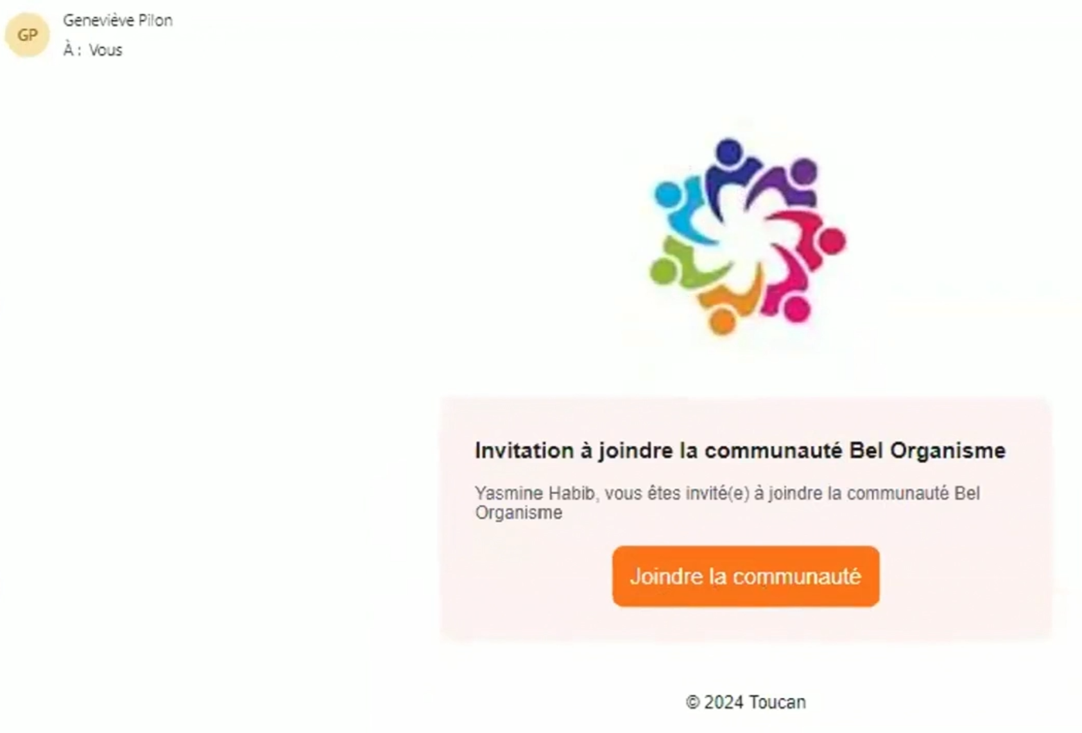
ATTENTION : lorsque vous recevez une invitation pour créer votre compte, vous devez le faire rapidement, car le lien expire dans les jours suivants. Si votre lien a expiré, merci de contacter l’administration afin qu’il vous envoie un nouveau lien.

Retrait de l’accès à un compte
- Pour retirer l’accès à un compte, se positionner dans le profil de l’employé ou du bénévole pour lequel on veut retirer l’accès, cliquer sur la baguette magique, l’écran suivant apparaîtra :
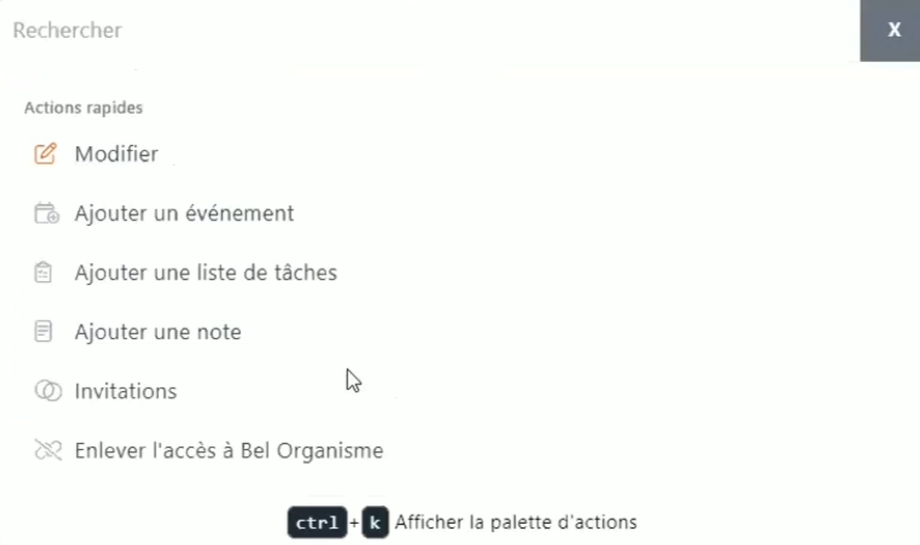
- Cliquer sur « Enlever l’accès à Centre Regain de vie inc. ». Une demande de confirmation apparaîtra alors. Cliquer sur OK.
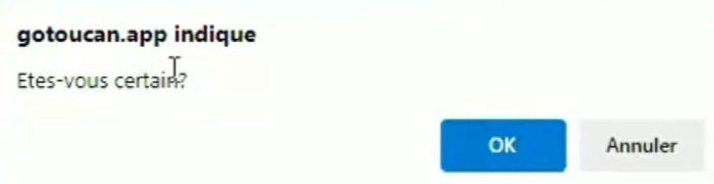

Ajout/suppression de tags

Ajout de tags
Il est possible de créer des tags à partir de la page Administration (accessible en cliquant en bas à droite sur les initiales de votre organisme pour ouvrir le menu de droite).
Le nom du tag ne peut contenir d’espace, d’accent ou de caractère spécial et il n’a pas de traduction

- Accéder au menu des Tags
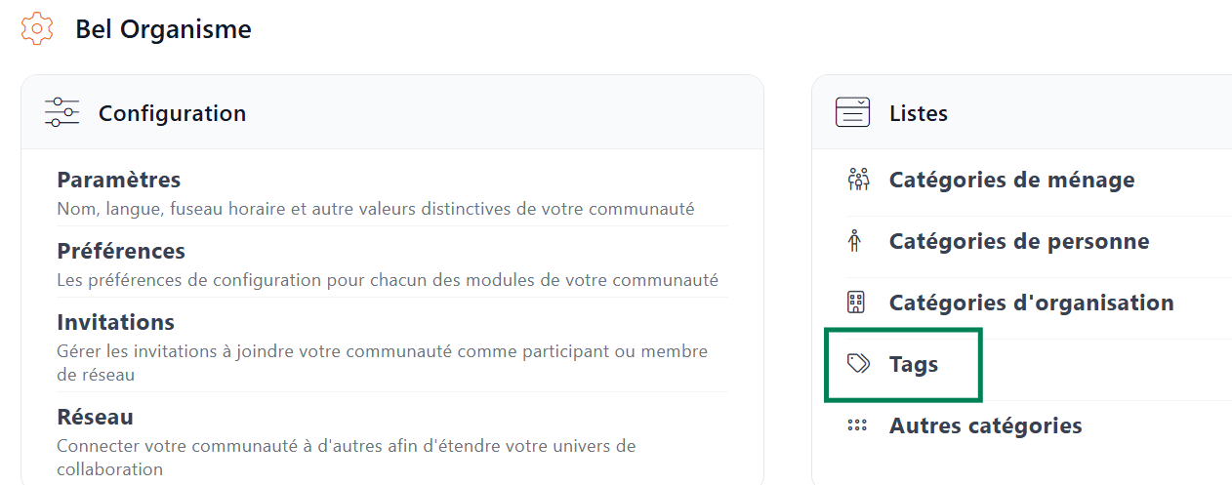
- Cliquer sur la baguette magique, puis sur « Ajouter un tag ».
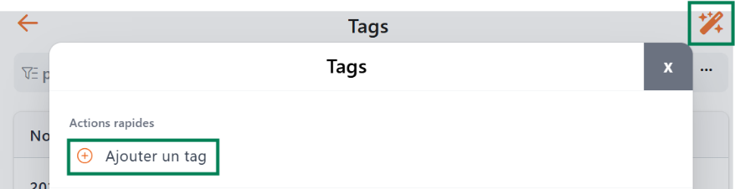
- Inscrire le libellé dans le champ « Nom », conserver la permission Privé et Sauvegarder.
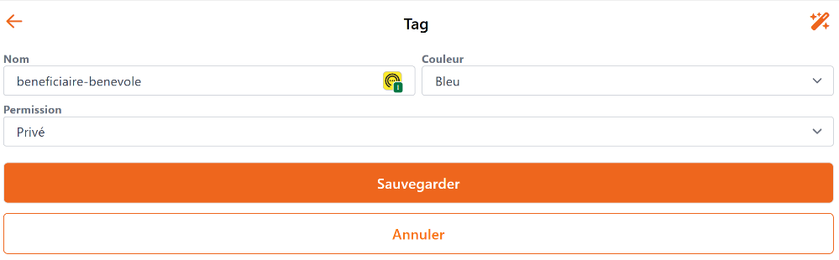

Suppression de tags
Pour supprimer un tag, procéder comme suit :
- Effectuer l’étape 1 de l’article 5.4.1. L’écran suivant s’affichera alors :
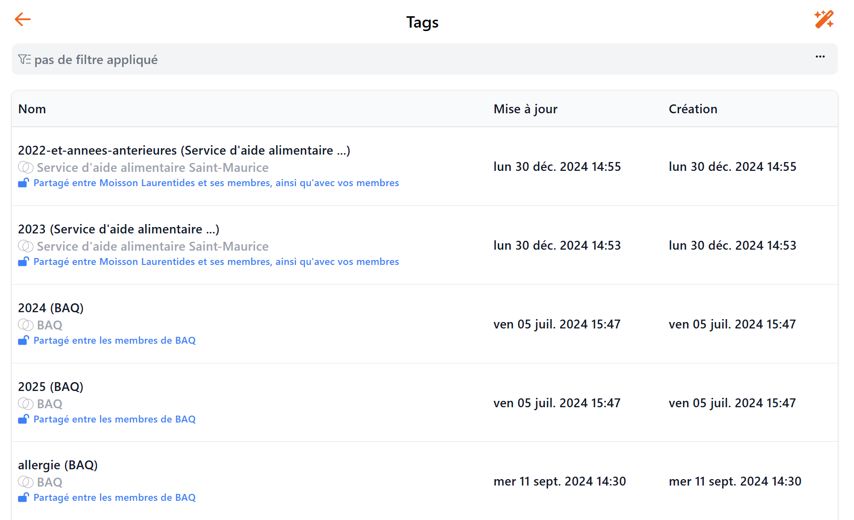
- Cliquer sur le tag à supprimer. L’écran suivant s’affichera alors :
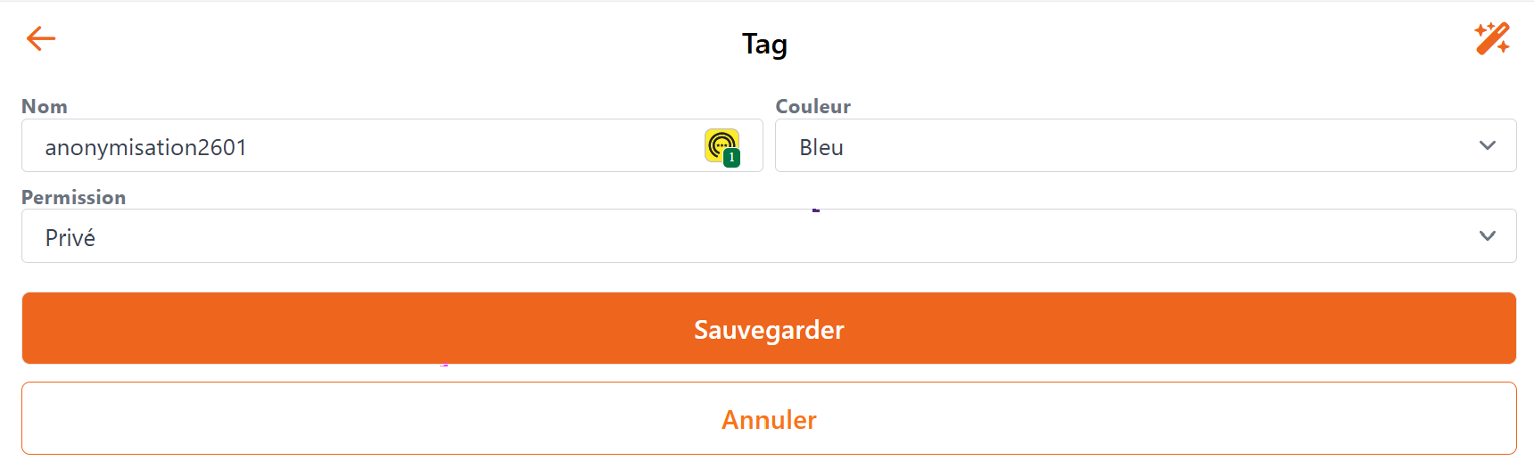
- Cliquer sur la baguette magique pour faire apparaître le dialogue suivant :
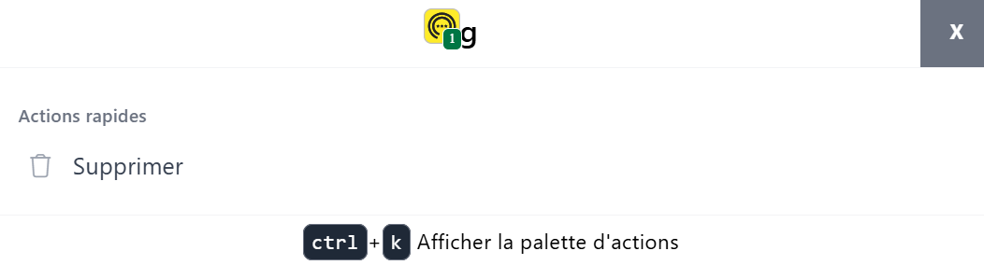
- Cliquer sur Supprimer pour détruire le tag.

Personnalisation des paramètres du compte
- Dans la section « Configuration/ Paramètres et préférences », on peut y afficher les noms en ordre alphabétique de prénom et de nom.
- Dans la section « Listes », il est possible d’ajouter des tags personnalisés aux tâches du Centre Regain de vie et pour aider à retrouver les ménages/adulte vivant seule plus facilement (p. ex. tags ménage et personne).
ATTENTION : Des modifications dans certaines autres rubriques pourraient avoir une incidence sur les données par défaut utilisées pour le bilan Faim. Assurez-vous d’avoir visionné le webinaire « Formation superutilisateurs » avant d’aller jouer dans les autres sections des paramètres du compte.

FILTRES
Les filtres permettent de retrouver rapidement :
- Une personne/ménage ou un groupe de personnes/ménages,
- Un groupe de ménages/personnes ayant une ou plusieurs étiquettes associées,
- Les personnes/ménages ayant le statut actif/inactif dans la BDD,
- Une catégorie particulière de ménage
- Les personnes/ménages correspondant à une combinaison d’un ou de plusieurs de ces filtres.
Un ou plusieurs filtres peuvent être appliqués simultanément pour raffiner la recherche. Les tags définis à l’article 2.4 permettent en autre, un regroupement plus facile des ménages/personnes pour consultation/modification/ajouts dans un événement.
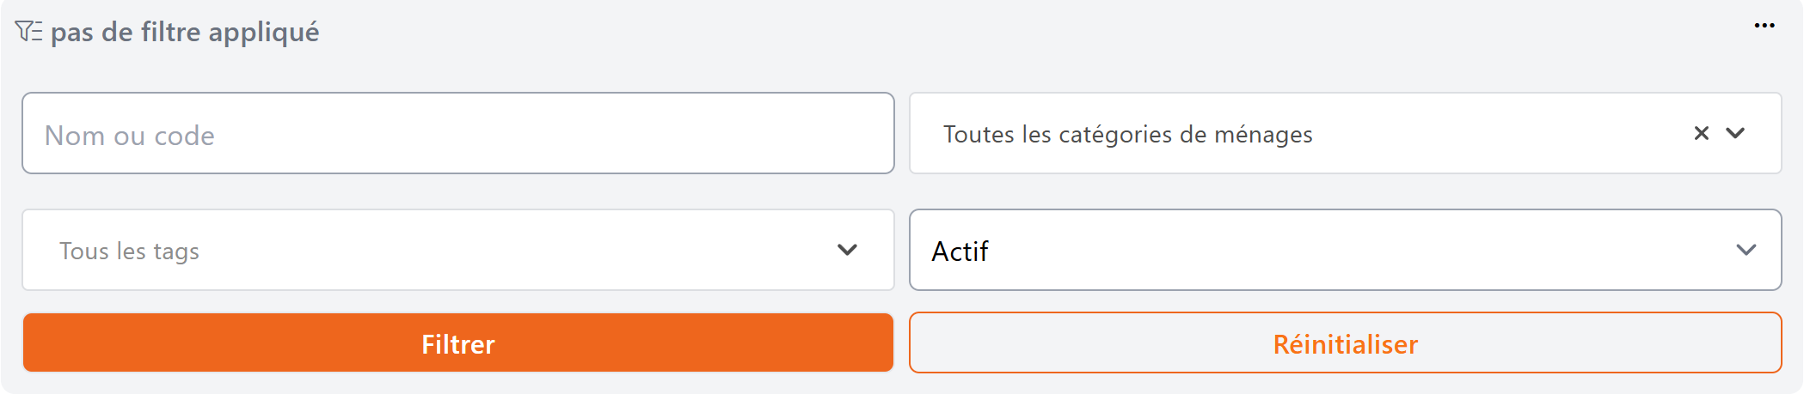

CRÉATION D’UN PROFIL « MÉNAGE »

Les Ménages

Qui doit avoir un ménage?
Chaque personne bénéficiaire du Centre Regain de vie devrait faire partie d’un ménage. Ainsi, une personne seule (p. ex. Manon Gingras) devrait être associée à un ménage (p. ex. Ménage Gingras Manon).
Les bénévoles et les employés sont les seules personnes dans notre base de données qui n’ont pas à être associées à un ménage. Toutefois, les bénévoles qui sont aussi des bénéficiaires devraient être associés à un ménage avec l’ajout d’un tag bénéficiaire-bénévole.
Les catégories de ménage sont définies à l’article 2.3.

Quelles personnes devraient faire partie d’un ménage?
Rappel des critères : habitent ensemble, cuisinent ensemble, mangent ensemble?
Tous les membres du ménage devraient être documentés au sein du ménage, incluant les enfants, chacun ayant son propre formulaire de personne complété.
Les informations sur les ménages et les personnes sont cruciales, comme elles déterminent à qui va l’aide alimentaire, les cuisines collectives, les repas ou les collations. Ainsi, une famille de 5 (2 adultes et 3 enfants) recevant de l’aide alimentaire sera considérée comme 1 ménage, comprenant 5 personnes, lors de la production des statistiques. Moisson Laurentides recevra donc des denrées de son réseau pour les 5 personnes considérées dans le bilan-Faim.

Consentement des données
La section « Consentement des données » ne doit être modifiée que dans le profil « Ménage » pour le ménage au complet. Pour tous les autres membres, incluant celui qui a signé le consentement, le champ « consentement » doit indiquer « inconnu ».
Statut Accepté si et seulement si le formulaire de consentement a été téléchargé (voir annexe A). Ne pas oublier d’ajouter le tag de date de renouvellement de la carte de membre.

Gestion des « tags »
Les tags s’appliquent à une personne, à un ménage ou à une organisation. Ils sont très importants pour une utilisation adéquate des filtres et pour la construction rapide des différentes activités du Centre Regain de vie. Il est donc très important d’utiliser ceux qui ont été normalisés pour le Centre Regain de vie tel que défini à l’article 2.4.

Règles d’apposition des tags
- Lorsque le profil du ménage/personne est complété, il devrait comporter au moins les tags suivants : incomplet (BAQ)/complète (BAQ) selon le cas, distr-alim, ménage/personne, prochaine-révision-aamm, rcmaamm.
- Les tags suivants optionnels peuvent venir compléter le profil : allergie (BAQ), handicap (BAQ).
- Lorsqu’une personne a une allergie, l’identifier avec un tag « allergie (BAQ) » à la fois dans le ménage et dans le profil de la personne.
- La même recommandation s’applique si on veut s’assurer de ne pas passer à côté d’un panier « végan » ou « sans porc ».
- Pour les bénévoles, on pourrait ajouter les tags suivants :
  - Véhicule : pourrait être utile si on veut repérer facilement quels bénévoles disposent d’un véhicule.
  - Type de bénévolat : « informatique », « entretien », etc. Voir article 2.5 pour la liste complète des tags disponibles.

Tag « complete »
Le tag complete (BAQ) ne doit être inscrit dans le profil que lorsque les conditions suivantes sont remplies :
- Les fichiers décrits à l’article 7.5 doivent avoir été téléchargés.
- Si l’usager n’a pas d’adresse, inscrire J7E dans le champ « Code postal ». Pour éviter que des erreurs soient générées dans les rapports de vérification de la base de données GoToucan, pour les personnes itinérantes, ajouter le texte « Personne itinérante sans domicile » dans le champ Description de l’adresse du bénéficiaire.
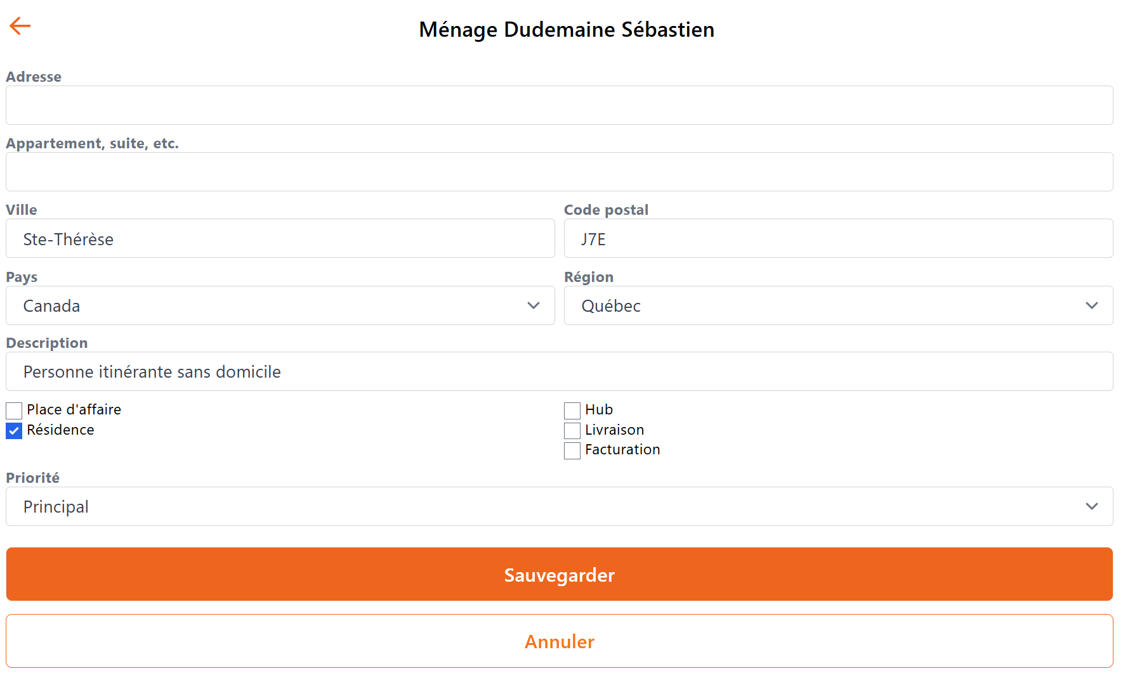
- S’assurer que l’information des différentes personnes incluses dans le ménage est complète et que la personne qui assurera la cueillette est bien identifiée en rouge.
- S’assurer que les formulaires de ménage et de personne ont été complétés pour tous les membres du ménage et que les conditions particulières énoncées dans le formulaire de personne sont retranscrites dans le champ « Description ».
- S’assurer que les annotations, décrites à l’article 7.4, applicables sont retranscrites dans le champ « Description ».
- La présence des tags décrits à l’article 7.3.1.
- Le champ « consentement des données » doit comporter la mention « acceptée ».
Sinon le tag incomplet (BAQ) doit être apposé.

Rappel des annotations typiques à utiliser dans le champ « Description »
Les mentions ci-dessous sont suggérées pour compléter le champ « Description » des fiches de Ménage :
- Carte de membre renouvelée le 20aa-mm-jj
- Formulaire de consentement signé 20aa-mm-jj ou non joint
- Allergies alimentaires : spécifier
- Handicap physique : spécifier
- Problème de santé mentale : spécifier
- LGBTQ
- Enfant(s) en garde partagée/complète
- Formulaire de ménage/personne non complété
- Ajouter la date de la première visite dans le formulaire de ménage

Fichiers à télécharger
On doit retrouver dans cet onglet, au minimum, les fichiers suivants :
- Le formulaire d’inscription daté et signé,
- Le formulaire de confidentialité signé et daté de moins de 2 ans,
- Le formulaire de « Personne » complété par chacune des adultes du ménage,
- Le formulaire de « Ménage » complété pour le ménage,
- Les formulaires de révision datés et signés si requis.
Les fichiers à télécharger sont localisés dans le répertoire \\MYCLOUDEX2ULTRA\intervenants\Numérisation Go-Toucan.

Gestion du statut « Inactif »
Le statut Inactif ne doit être utilisé que lorsque le client a cessé de fréquenter le Centre Regain de vie. Il ne doit pas être utilisé pour des situations temporaires, tel que l’attente de documents. Il doit être appliqué sur le ménage et sur l’ensemble des membres du ménage. On doit inscrire la date courante dans le champ « Raison » et un tag anonymisationaamm doit être apposé dans le profil du ménage et de toutes les personnes membres du ménage.

Validation de l’entrée des données
Lorsque l’information aura été entièrement consigné dans GoToucan, la TTS devra remplir le formulaire de validation GoToucan, le signer, le dater et le remettre à l’adjointe administrative avec l’argent relative à la carte de membre. Le formulaire est présenté en annexe B.

CRÉATION D’UN PROFIL « BÉNÉVOLE »

Cas 1 : bénévole non bénéficiaire
Choisir la catégorie de personnes « bénévole ». À la suite de la création du profil du bénévole, apposer le ou les tags, décrits à l’article 7.3.1, dans le profil du bénévole pour identifier les événements auxquels il peut être associé et faciliter les recherches.

Cas 2 : bénévole-bénéficiaire
Lorsqu’un bénéficiaire est aussi bénévole, il faut choisir la catégorie de personnes « bénéficiaire ». En effet, il n’est pas possible d’indiquer les deux catégories « bénéficiaire » et « bénévole ». À la suite de la création des profils de la personne et du ménage, apposer le ou les tags, décrits à l’article 7.3.1, dans le profil du bénévole pour identifier les événements auxquels il peut être associé et faciliter les recherches.
À noter que le fait qu’une personne soit « bénévole » n’empêche pas qu’elle puisse recevoir de l’aide alimentaire ou de participer à une activité de repas ou de cuisine collective du Centre Regain de vie.

CRÉATION D’UN ÉVÉNEMENT

Types d’activités du Centre Regain de vie
Le Centre Regain de vie utilisera principalement les activités suivantes dans le cadre de ses opérations :
- 4 distributions alimentaires hebdomadaires (bilan Faim),
- 2 cuisines collectives (bilan Faim),
- Les 4 journées hebdomadaires de la halte-garderie (bilan Faim),
- Le renouvellement des cartes de membre,
- Le bénévolat.
Pour des fins de compatibilité avec le « rapport des petites caisses et de génération du tableau de bord de la direction générale », le nom des activités journalières, hebdomadaires et mensuelles doit respecter rigoureusement la nomenclature suivante :
- Événement – Distribution alimentaire du mercredi AM aux personnes seules,
- Événement – Distribution alimentaire du mercredi PM aux ménages,
- Événement – Livraison alimentaire du jeudi AM,
- Événement - Distribution alimentaire du jeudi PM,
- Événement - Cuisine collective - Mardis PM,
- Événement - Cuisine collective - Mercredis AM,
- Événement - Halte-garderie Lundi – Centre Regain de vie,
- Événement - Halte-garderie Mardi – Centre Regain de vie,
- Événement - Halte-garderie Jeudi – Centre Regain de vie,
- Événement - Halte-garderie Vendredi – Centre Regain de vie,
- Événement – Renouvellement des cartes de membre,
- Événement – Bénévolat - Centre Regain de vie.

Types de distribution

Collective
Un groupe de participants peut y participer, il peut s'agir :
- D’une distribution de paniers,
- D’un repas servi,
- D’une collation servie,
- D’un atelier de cuisine collective,
- D’une distribution de popote roulante.

Individuelle
Une seule personne ou ménage y est invité, par exemple, il pourrait s'agir d'une rencontre d'évaluation ou encore d'une remise de panier à l'occasion de laquelle la personne est rencontrée. Les rencontres individuelles permettent également de gérer l'horaire pour voir qui est attendu à quel moment.

Anonyme
Seuls certains types d'événements peuvent être catégorisés comme des événements anonymes puisqu'on ne connaît pas les participants et qu'il n'est pas possible de les documenter. De précieuses informations socio-démographiques ne sont pas collectées lors d'un événement anonyme, c'est pour cette raison que leur usage est limité.
Par exemple :
- Les participants à une distribution de repas de type soupe populaire,
- Collations en milieu scolaire,
- Repas ou collation en maison des jeunes.

Qui sont les participants à un événement?
Quelques exemples :
Type d’activité | Personne |  | Ménage
Type d’activité | Bénéficiaire | Bénévole ou employé(e) | Ménage
Distribution alimentaire : aide alimentaire à des bénéficiaires connus (formulaires complétés : « ménage » pour le ménage et « personne » pour chaque personne du foyer – Rappel des critères : habitent ensemble, cuisinent ensemble, mangent ensemble?) |  | X  (Attention à ne pas sélectionner la case « associer à une distribution » s’ils ne reçoivent pas d’aide alimentaire) | Voir article 9.3.1
Cuisine collective pour des participants connus |  | X | X
Cuisine collective : avec des adolescents (moins de 18 ans) ou avec des participants inconnus (anonymes) |  | X | Sélectionner le  « Ménage anonyme »
Repas de type « soupe populaire », donc des personnes inconnues | X  « Personne » | X
Repas avec des personnes connues, par exemple une popote roulante | X | X
Collation pour des personnes connues | X | X

Règles d’ajout de participants aux différentes activités
Les listes de ménages participants aux différents événements du Centre Regain de vie sont générées à partir des tags selon les règles suivantes :
- Événement – Distribution alimentaire du mercredi AM aux personnes seules : tag distribution_personnes_seules associées aux catégories de ménage : Adulte vivant seule, Autre ménage et Couple sans enfant + la responsable de l’activité.
- Événement – Distribution alimentaire du mercredi PM aux ménages : tag distribution_menage associé aux catégories de ménage : Famille monoparentale et famille biparentale + la responsable de l’activité.
- Événement – Livraison alimentaire du jeudi AM : tag livraison_jeudi_am, pas de tag personne et ménage + la responsable de l’activité.
- Événement - Distribution alimentaire du jeudi PM : tag distribution_jeudi_pm, pas de tag personne et ménage + la responsable de l’activité.
- Événement - Cuisine collective - Mardis PM : ménages ayant le tag cuisine-collective-mardi-pm + la responsable de l’activité.
- Événement - Cuisine collective - Mercredis AM : ménages ayant le tag cuisine-collective-mercredi-am + la responsable de l’activité.
- Événement - Halte-garderie Lundi – Centre Regain de vie : personnes (enfants) ayant le tag halte-garderie + la responsable de l’activité.
- Événement - Halte-garderie Mardi – Centre Regain de vie : personnes (enfants) ayant le tag halte-garderie + la responsable de l’activité.
- Événement - Halte-garderie Jeudi – Centre Regain de vie : personnes (enfants) ayant le tag halte-garderie + la responsable de l’activité.
- Événement - Halte-garderie Vendredi – Centre Regain de vie : personnes (enfants) ayant le tag halte-garderie + la responsable de l’activité.
- Événement – Bénévolat - Centre Regain de vie : tags beneficiaire-benevole, benevole_aide_halte_garderie, benevole_entretien, benevole_informatique, benevole_jeudi_distribution, benevole_jeudi_livraison_am, benevole_mardi_camion_moisson, benevole_mardi_camion_moisson_AM, benevole_mardi_camion_moisson_PM, benevole_mardi_preparation, benevole_mardi_preparation_PM, benevole_mercredi_distribution, benevole_mercredi_distribution_pm + la responsable de l’entrée des données.
- Événement – Renouvellement des cartes de membre : ménages ayant les tags rcmaamm du mois courant et des mois précédents pour les cartes non renouvelées précédemment + la responsable de l’entrée des données.
Il est donc important d’assigner les bons tags lors de l’inscription d’un nouveau ménage dans GoToucan.

Création/modification d’un événement

Événement comptabilisé dans le bilan Faim
Il est possible de créer des événements à partir des modèles BAQ, mais on peut aussi créer un événement sans utiliser de modèle. Le Centre Regain de vie n’a pas actuellement la possibilité d'ajouter des modèles, il peut utiliser ceux de BAQ ou créer des événements sans modèle. Le BAQ remonte toutes les "Distributions", c'est à dire toutes les commandes de panier, repas, collation ou autres associées à des participants. Pour le Centre Regain de vie, il s’agit des distributions alimentaires et des cuisines collectives. Les repas distribués à la halte-garderie ne sont pas comptabilisés.
- Il est important de créer les évènements à partir de l’écran d’accueil, en sélectionnant « ajouter un événement » dans le menu de la baguette magique. L’écran Activité s’affichera alors. Choisir le formulaire approprié dans le menu « Sélectionner un modèle d’activité ». Les données consignées seront ainsi comptabilisées pour le bilan Faim et vous aurez accès aux formulaires appropriés.
Les modèles d’activités à utiliser pour le Centre Regain de vie sont :
- Pour les 4 distributions alimentaires : Événement – Dépannage / panier – Ménage – BAQ.
- Pour les cuisines collectives : Événement -Cuisine collective – Ménage – BAQ.
- Pour le renouvellement des cartes de membre : Aucun.
- Pour la halte-garderie : Aucun.
- Pour le bénévolat : Aucun.

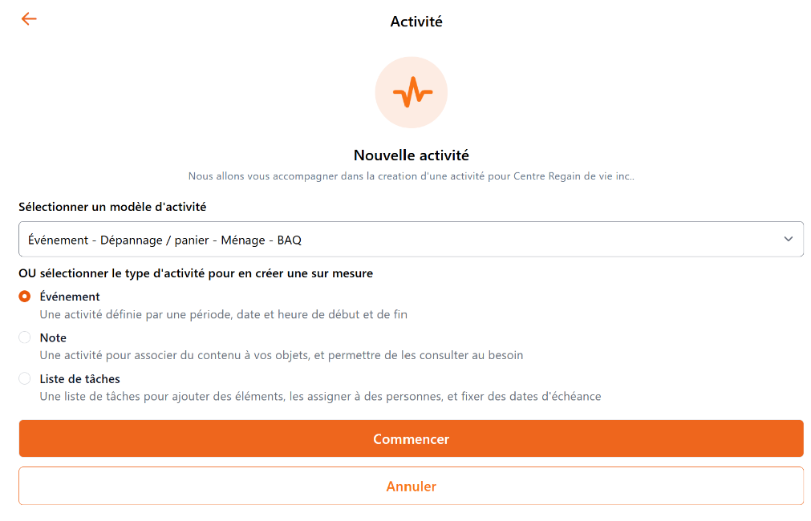
- Vous assurez que le choix « Événement » est sélectionné, puis cliquez sur le bouton Commencer. L’écran Sujet de l’activité apparaîtra alors :
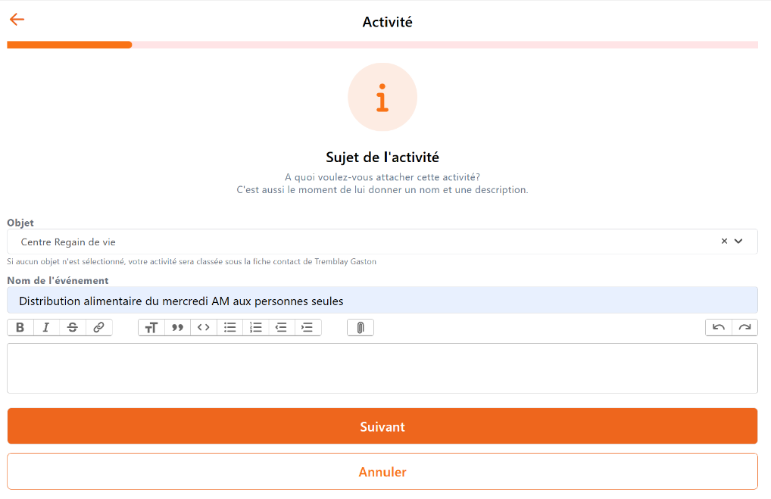
- Renseigner le champ « Nom de l’événement » en fonction de l’événement à créer, puis cliquez sur le bouton Suivant. L’écran Participants à l’activité apparaîtra alors :
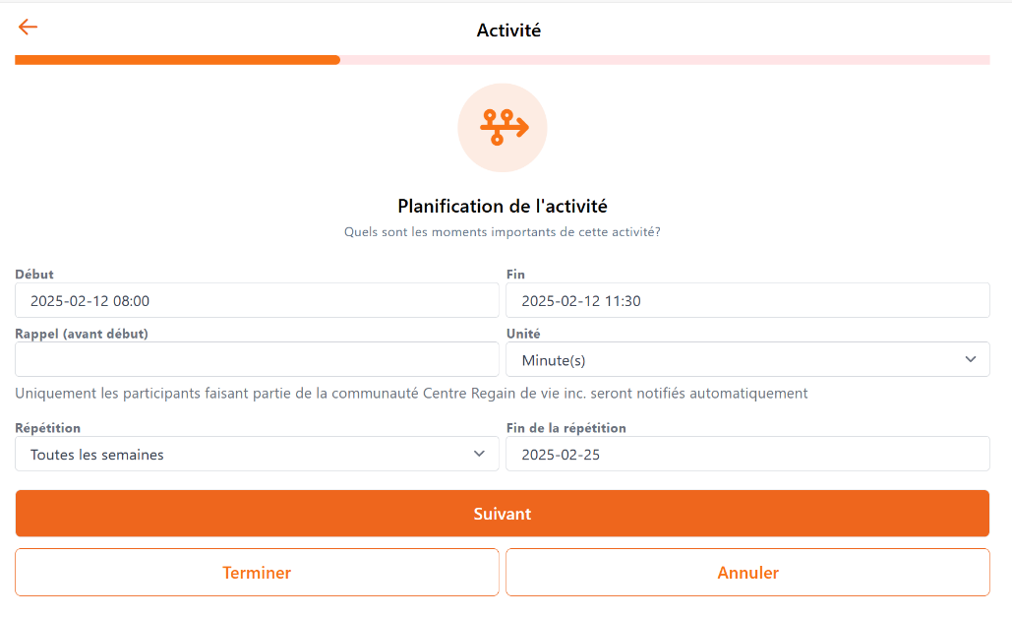
- Renseigner les champs « Début », « Fin », « Unité », « Répétition » et « Fin de la répétition » en fonction de l’événement à créer, puis cliquez sur le bouton Suivant. L’écran Participants à l’activité apparaîtra alors :
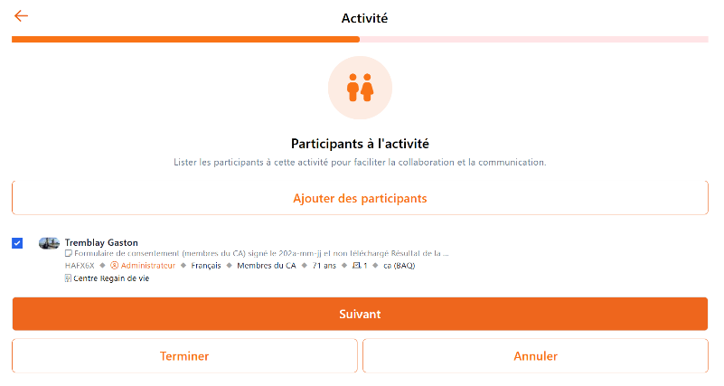
- Ajouter tous les participants à cet événement en cliquant sur le bouton Ajouter des participants, puis cliquez sur le bouton Suivant. L’écran Localisation de l’activité suivant apparaîtra alors :
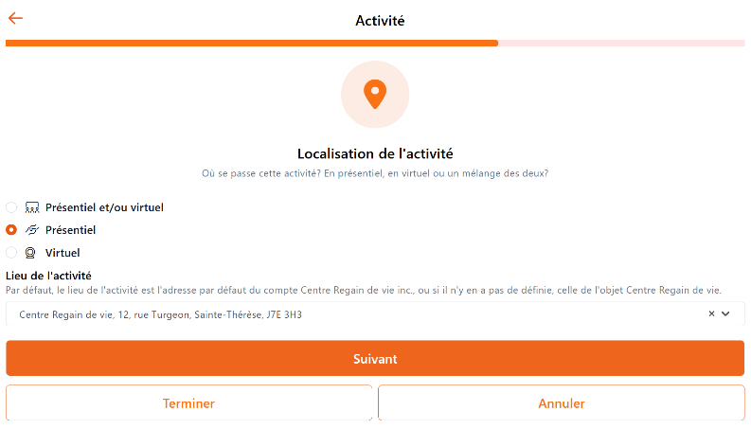
- Sélectionner le format : « Présentiel » ou « Virtuel » et le lieu de l’événement, puis cliquez sur le bouton Suivant. L’écran Autres options suivant apparaîtra alors :
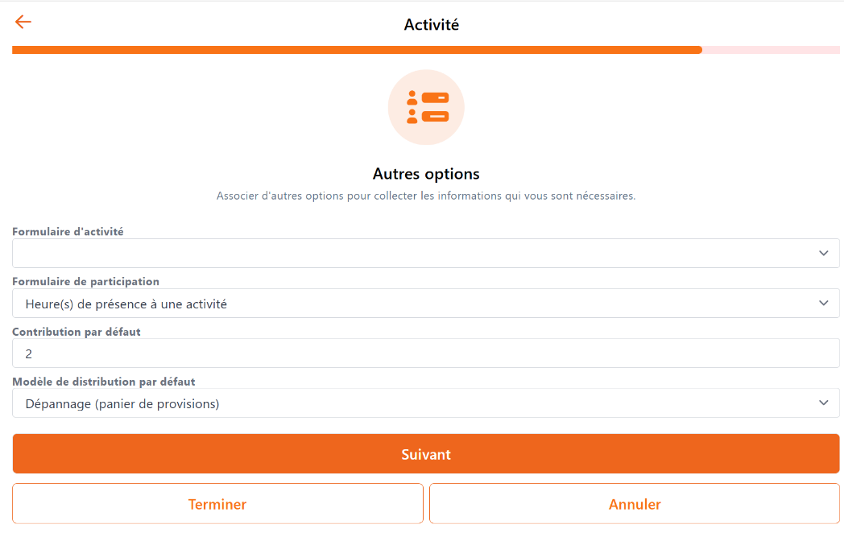
- Sélectionner le formulaire d’activité applicable : aucun si l’événement n’est pas Anonyme, le formulaire de participation : « Heure(s) de présence à une activité », le montant de la contribution par défaut et le modèle de distribution par défaut : Dépannage (panier de provisions), puis cliquez sur le bouton Suivant. L’écran de Confirmation suivant apparaîtra alors :
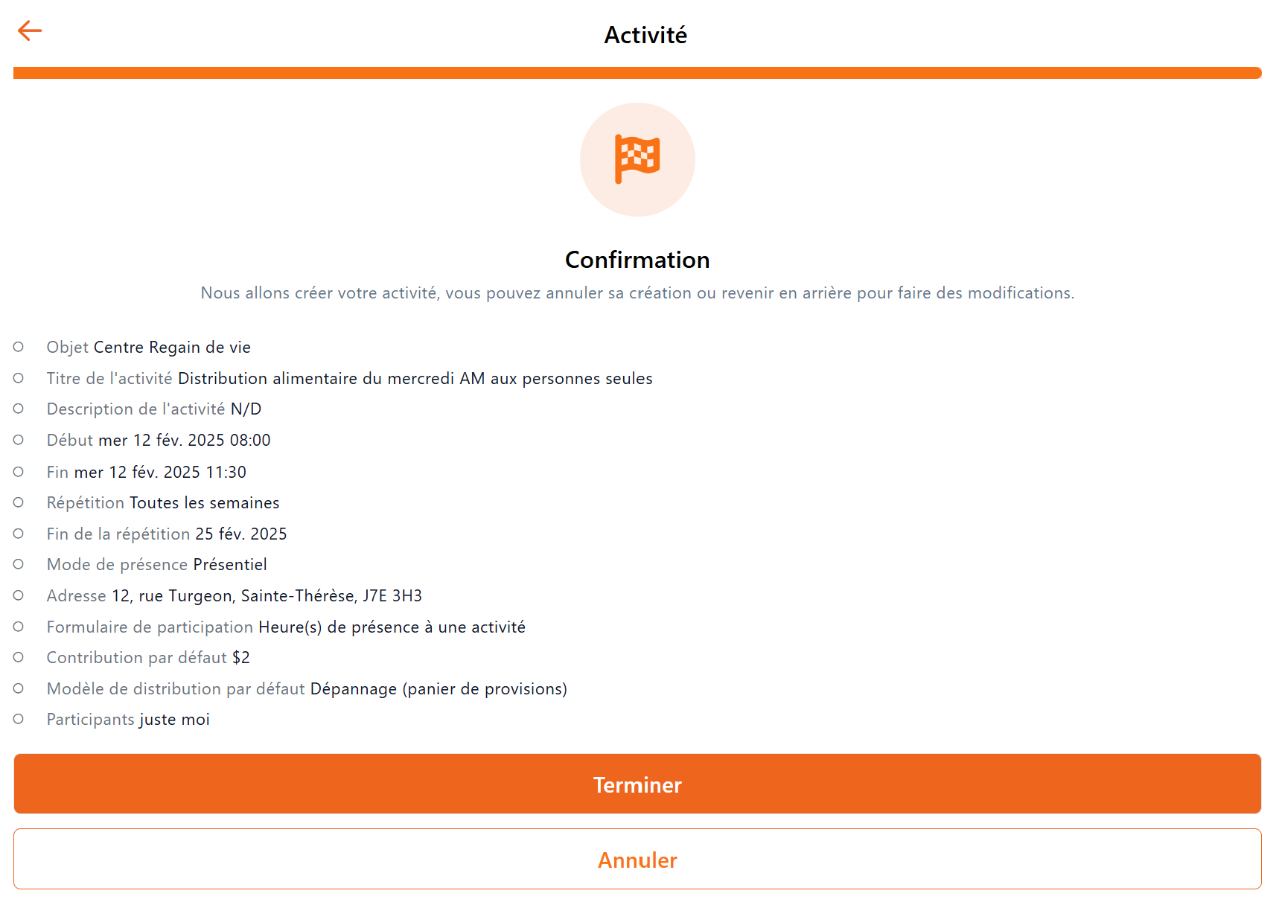
- Cliquez sur le bouton Terminer si l’information entrée est correcte ou sur Annuler pour annuler la création de cet événement. Pour consulter l’événement créé, voir l’article 8.5.1 et pour le modifier, voir l’article 8.5.2.

Événement non comptabilisé dans le bilan Faim
Le BAQ remonte toutes les "Distributions", c'est à dire toutes les commandes de panier, repas, collation ou autres associées à des participants. Pour associer une distribution, il faut que l'événement comporte un "modèle de distribution" et que la case "associer une distribution" soit cochée dans la participation du ménage. BAQ collectera les distributions enregistrées, que l'événement soit issu d'un modèle ou pas.
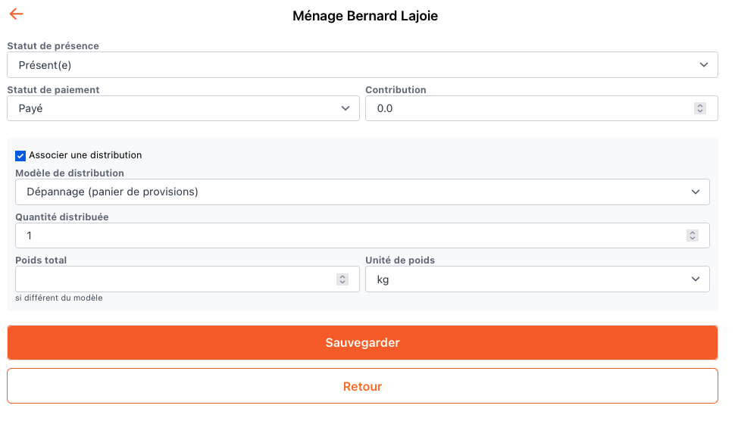
Si le formulaire de participation ne présente pas la zone de distribution avec sa case à cocher, c'est que l'événement n'a pas de modèle associé. Il faut alors modifier l'événement pour y associer un modèle.
Pour les événements non suivis dans le bilan Faim, :
- Bénévolat – Centre Regain de vie,
- Renouvellement des cartes de membre - Centre Regain de vie.
le formulaire de participation « Heure(s) de présence à une activité » doit être utilisé. Voir figure ci-dessous.
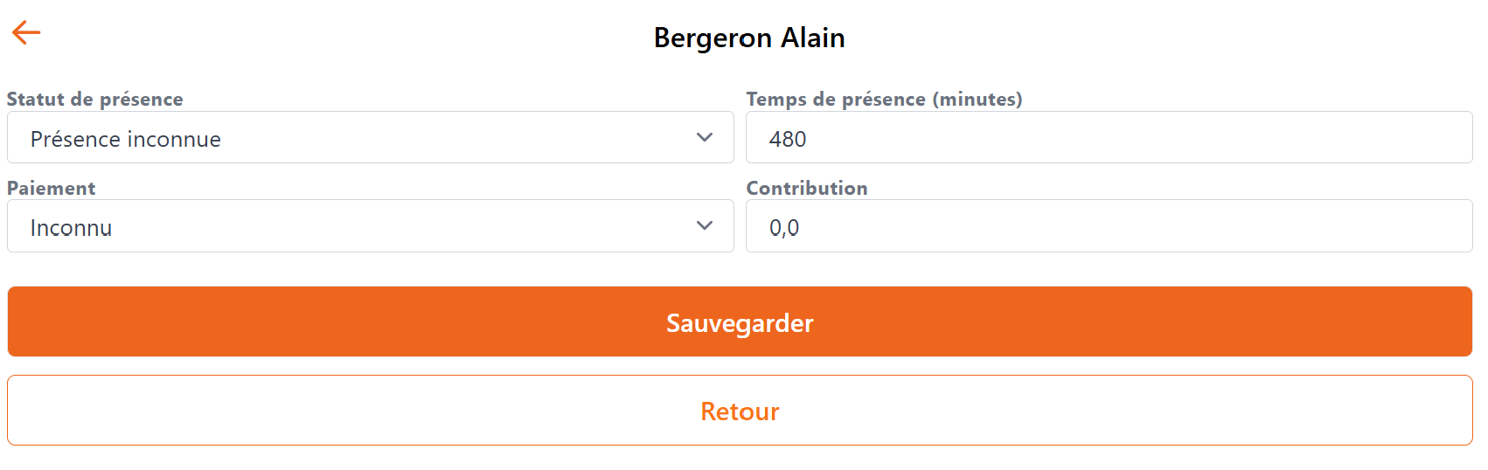

Comment accéder à un événement
Il existe 3 façons d'accéder à l'événement de type distribution :
- Par la page d'accueil de votre compte (les événements auxquels vous participez sont visibles. Simplement cliquer sur l’événement.
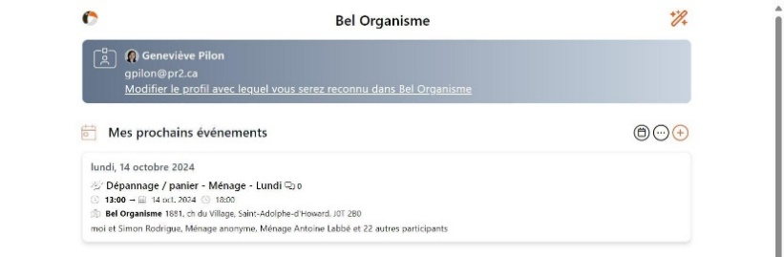
- Accéder au calendrier en cliquant sur l'icône de "calendrier". Utiliser les flèches pour passer d’une semaine à l’autre ou le bouton Aujourd’hui pour revenir à la date d’aujourd’hui. Puis cliquer sur l’événement recherché.
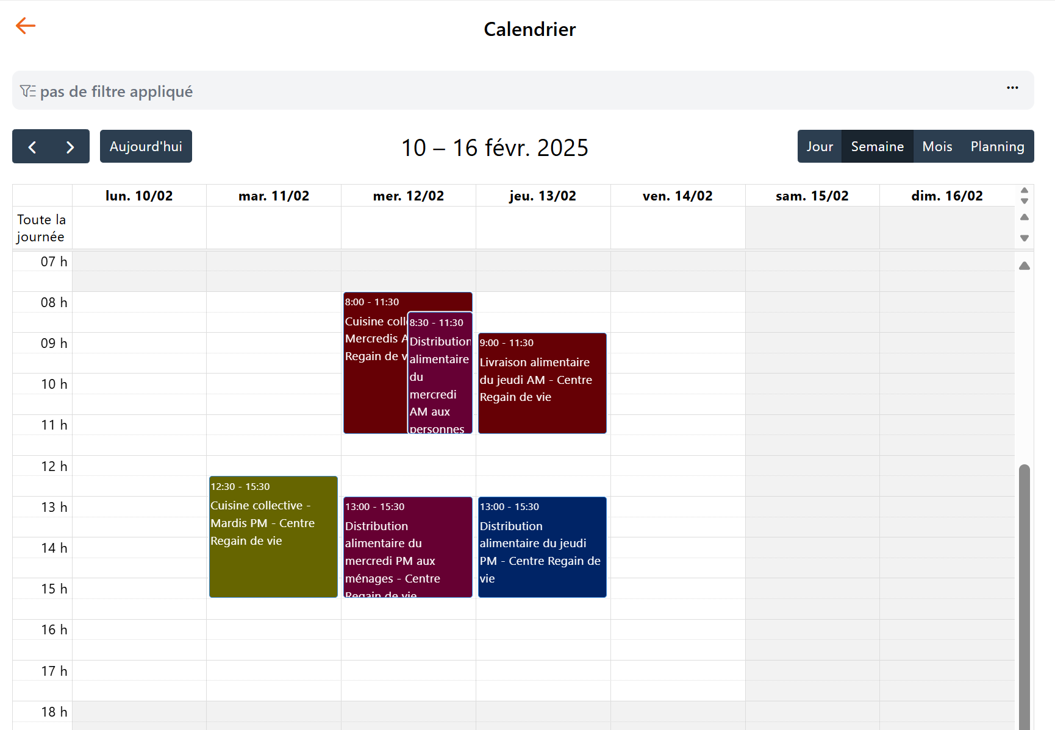
- Cliquer sur la baguette magique. Si l’événement s’adresse aux ménages, il faudra être sur la page du ménage alors que si l’événement s’adresse aux personnes, il faudra être sur le profil de la personne. Une fois dans le profil du ménage ou de la personne, cliquer sur Participations. Lorsque la fenêtre ci-dessous s’affiche, choisir parmi les événements à venir et cliquer sur celui qui vous intéresse pour y accéder.
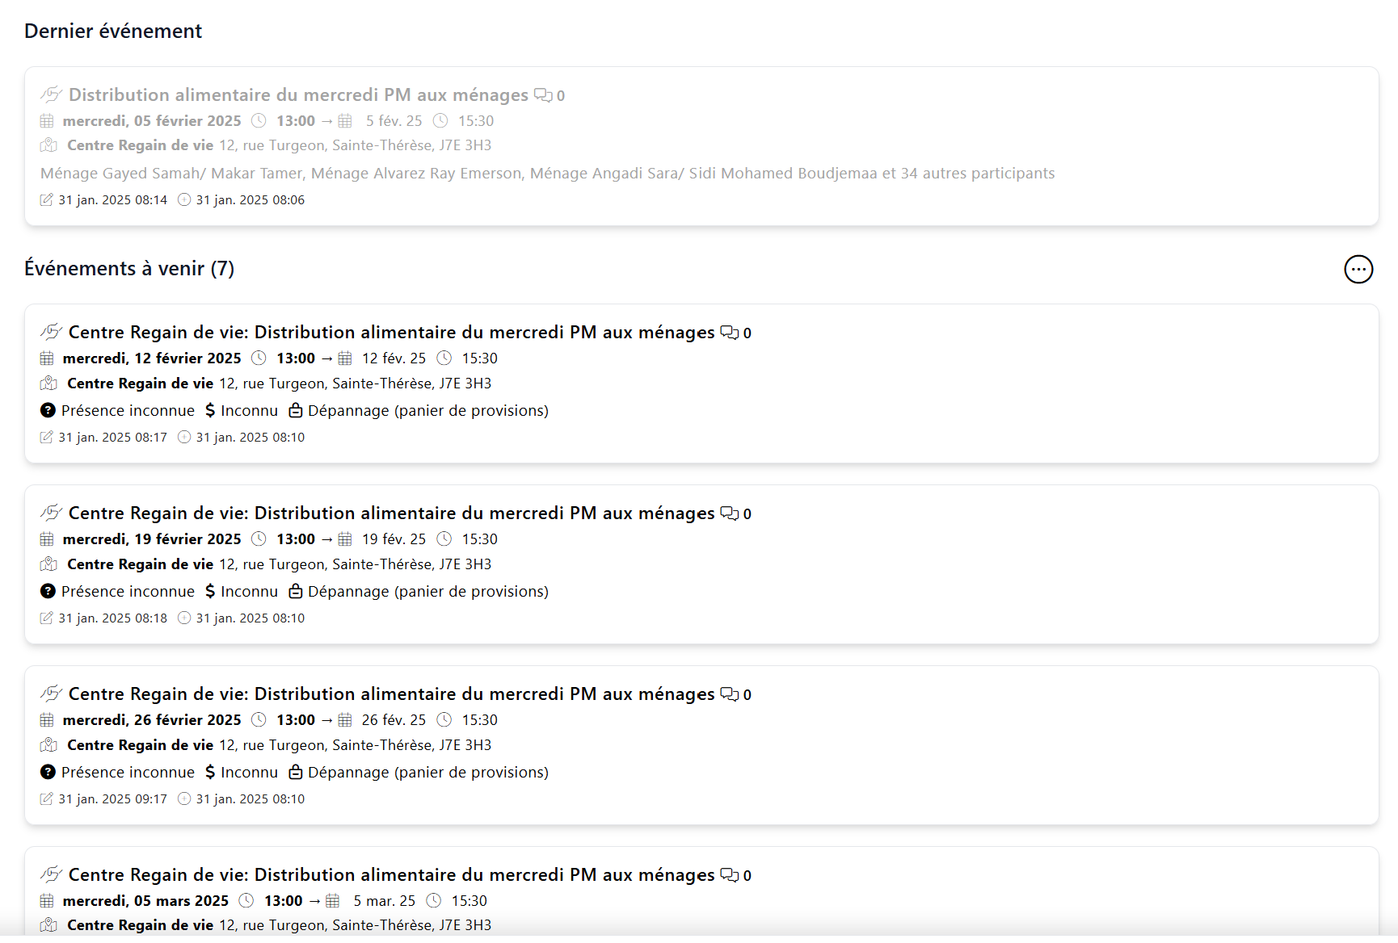

Modification d’un événement
Lorsque vous effectuez une modification d’un événement récurrent (p. ex. ajout/retrait d’un participant), il est possible d’appliquer les modifications à l’ensemble des activités futures. Deux façons de le faire :
- En modifiant l’événement, cocher la case « Appliquer les changements aux activités récurrentes futures ».
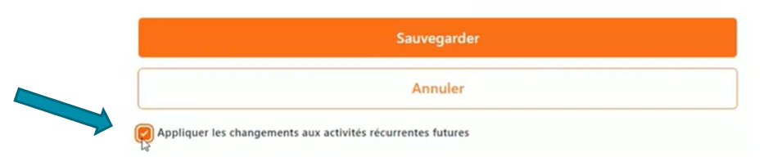
- Dans l’événement qui vient d’être modifié, en cliquant sur la baguette magique et en sélectionnant « Actualiser les X activités récurrentes futures ».
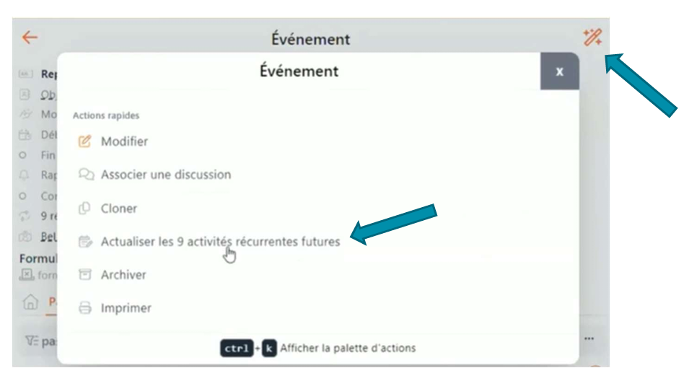

IMPORTANT : L’ensemble des modifications qui ont été apportées à l’événement seront enregistrés pour les événements suivants, incluant les modifications antérieures. Par exemple, si vous aviez préalablement retiré une personne de la distribution (un bénévole ou un bénéficiaire) cette semaine-là, en plus de la modification de l’heure de l’événement, les deux changements deviendraient récurrents.

Sélection multiple de ménages
Il est possible de sélectionner plusieurs ménages participants à un événement (p. ex. une distribution alimentaire) et enregistrer d’un coup toutes les présences et tous les dépannages. À noter qu’il est important d’associer le ménage à une distribution, sans quoi les données ne seront pas comptabilisés dans le bilan-Faim! Voir figure ci-dessous.
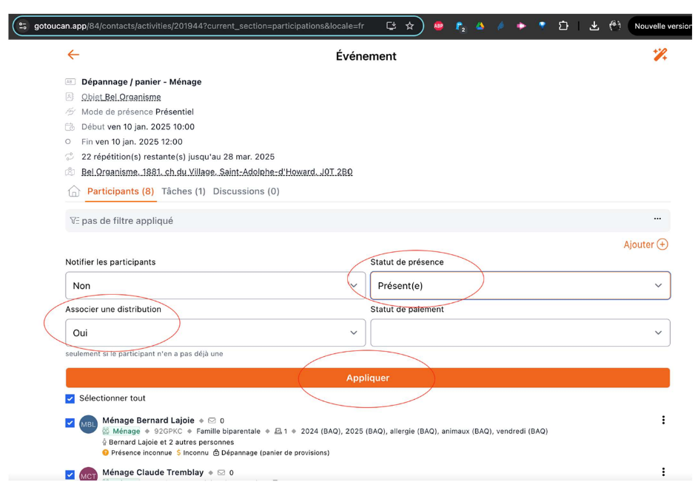

Gestion des participants à une distribution

Rechercher le participant (ménage ou personne)
- Descendre dans la liste manuellement pour trouver le ménage/personne participant ou utiliser le filtre en cliquant sur les « … » dans l’écran concerné.
NOTE : Il n’est pas possible de trouver une personne si l’événement regroupe des ménages. Si ce n’est pas le contact principal du ménage qui est présent, demandez-lui qui est l’adulte du ménage qui vient habituellement chercher les denrées, pour rechercher le ménage. L’inverse est également vrai, dans un événement listant des personnes, il n’est pas possible de rechercher le ménage.
- Plusieurs méthodes permettent de retrouver le ménage recherché grâce aux filtres :
  - Entrer le nom du ménage recherché,
  - Utiliser des tags (p. ex. personne, ménage, etc.),
  - Utiliser les statuts de participation (p. ex. Sera présent(e)), s’ils ont été documentés à l’avance.
Puis, cliquer sur Filtrer.
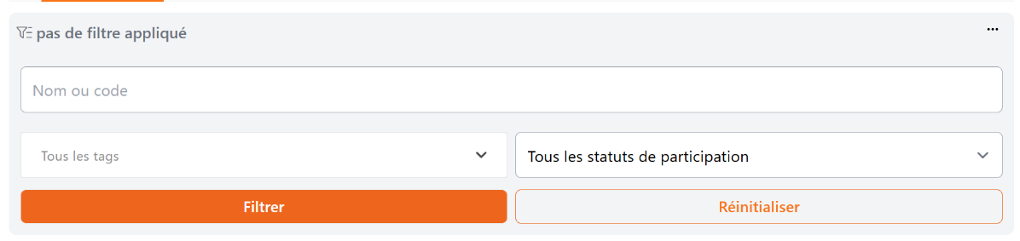

Ajouter un participant (ménage ou personne)
- Si vous n’avez pas trouvé le participant, vous pouvez ajouter un participant à l’événement en cliquant sur « Ajouter » pour rechercher parmi les personnes ou ménages existants ou pour en créer un nouveau.
Il est possible alors d’utiliser les filtres suivants pour rechercher le ménage :
  - Son nom,
  - Sa catégorie de ménage,
  - Les tags du ménage
S’il s’agit plutôt d’ajouter une personne, cliquer sur l’onglet Personnes.
Même dans le cas d’une distribution aux ménages, on pourrait vouloir ajouter une personne (employé ou bénévole).
Le nom de notre organisme s’affiche alors par défaut dans le champ « Nom ou code ». Les employés et bénévoles sont donc déjà listés ci-dessous. S’il s’agit de quelqu’un d’externe à notre organisation, simplement cliquer sur le “X” pour pouvoir entrer le nom recherché.
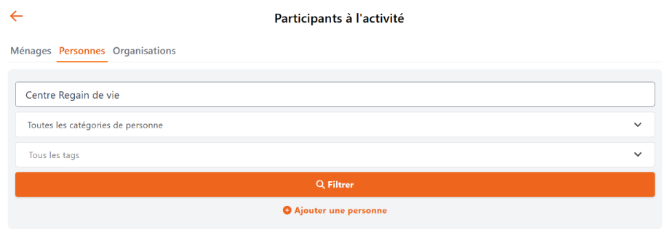
- Pour ajouter l’ensemble des ménages/personnes listées qui ne font pas déjà parti de la distribution, cocher « Sélectionner tout ». Ceux qui y sont déjà inscrits n’ont pas de case à cocher disponible sur la gauche. Sinon cocher uniquement le(s) ménage(s)/personne(s) à ajouter.
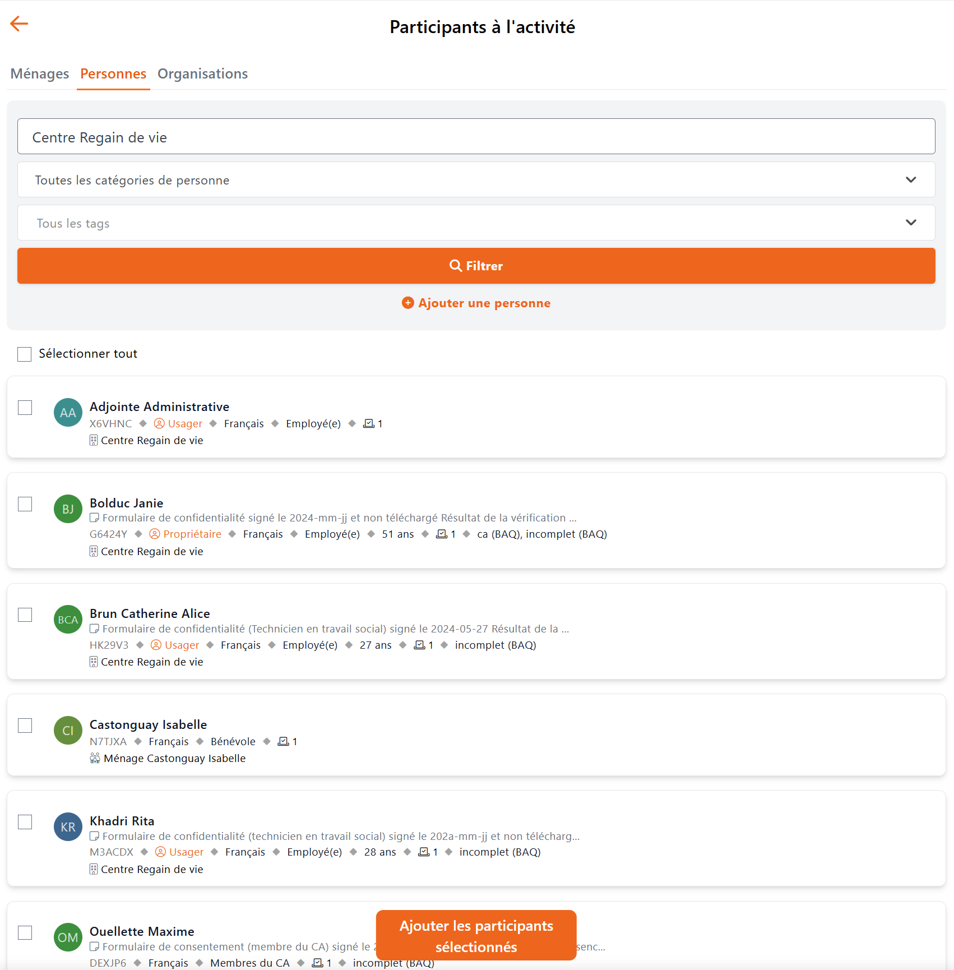
- Cliquer sur Ajouter les participants sélectionnés, Vous reviendrez alors sur la page de la distribution.
- Si le ménage n’existe pas dans GoToucan, cliquer sur « Ajouter un ménage », Vous devrez aussi éventuellement compléter le ménage avec ses personnes.
- S’il s’agit d’un événement récurrent, il peut être pertinent que les changements que vous avez fait à la liste des participants affecte les récurrences suivantes, Voir les prochaines étapes pour procéder.
- Cliquer sur la baguette magique. Lorsque l’écran suivant s’affichera, cliquer sur « Actualiser les x activités récurrentes futures ».
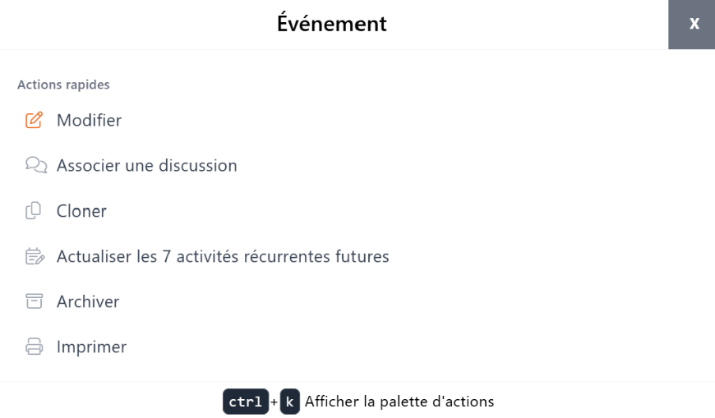
- Lorsque le dialogue de confirmation suivant s’affichera, cliquez sur OK.
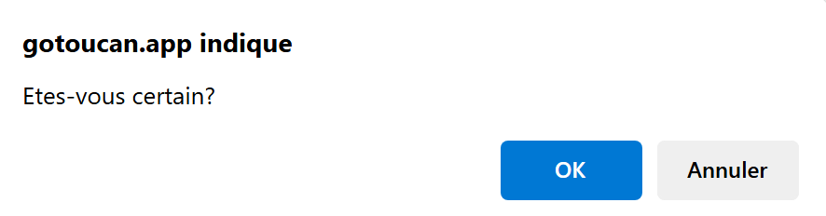
- La bannière suivante apparaîtra alors pour confirmer la réussite de l’opération.
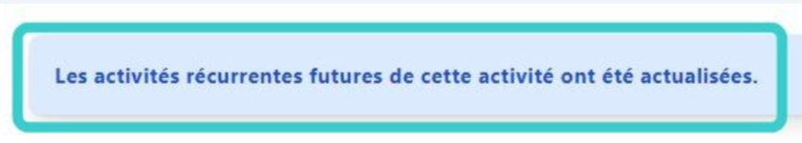

Ajouter un participant à une distribution d’urgence
Dans certains cas, le Centre Regain de vie effectue un dépannage alimentaire d’urgence (p. ex. lors d’un incendie, d’une personne référée par le CISSS ou par le Resto-Pop, etc.). Pour ces cas particuliers, il n’est pas requis de faire une évaluation complète du bénéficiaire, d’émettre une carte de membre et de compléter les formulaires de ménage et de personne. Ces dépannages sont gratuits. Cependant, ils doivent être inscrits au Bilan Faim.
Dans ces cas particuliers, il faut suivre les étapes suivantes :
- Créer le profil de la personne principale avec les informations minimales suivantes :
  - Nom et prénom, genre, date de naissance et no de téléphone,
  - Ne pas compléter le formulaire de personne
  - Associer la personne à un ménage.
- Compléter le profil du ménage avec les informations minimales suivantes :
  - Inscrire le no de téléphone
  - Dans l’adresse, n’indiquer que J7E,
  - Dans le champ « Remarque », indiquer la cause de ce dépannage p. ex. Dépannage urgence (incendie), Dépannage urgence (Resto Pop), Dépannage spécial (CISSS), etc.
  - Il n’est pas requis d’ajouter des étiquettes sauf si la personne ne reviendra plus. Dans ce cas, ajouter le tag anonymisationaamm.
  - Ne pas compléter le formulaire de ménage.
  - Identifier chacun des membres du ménage avec les informations suivantes : nom, prénom, date de naissance, genre et rôle (conjoint, enfant, etc.).
- Ajouter le ménage ainsi créé dans l’une des distributions hebdomadaires.

Transférer un participant d’une distribution alimentaire à une autre
S’il est requis de transférer un participant associé à une distribution p. ex. Livaison_jeudi_AM, procéder comme suit :
- Accéder au profil du ménage pour lequel il est requis de le réassigner à une autre distribution alimentaire.
- Retirer le tag associé à la distribution antérieure et ajouter le tag correspondant à la nouvelle distribution.
- Accéder à l’événement auquel est assigné le participant actuellement et supprimer le participant.
- Si vous effectuez une modification à un élément récurrent, appliquer les modifications à l’ensemble des activités futures. Voir article 9.4.4.
- Accéder à l’événement auquel on doit ajouter le participant et l’ajouter.
- Si vous effectuez une modification à un élément récurrent, appliquer les modifications à l’ensemble des activités futures. Voir article 9.4.4.

SUIVI D’UN ÉVÉNEMENT

Enregistrer des présences

Enregistrer la présence réelle d’un participant et sa contribution financière
- Une fois le ménage trouvé, cliquer sur les 3 points verticaux à droite du ménage recherché. Le menu suivant s’affichera :
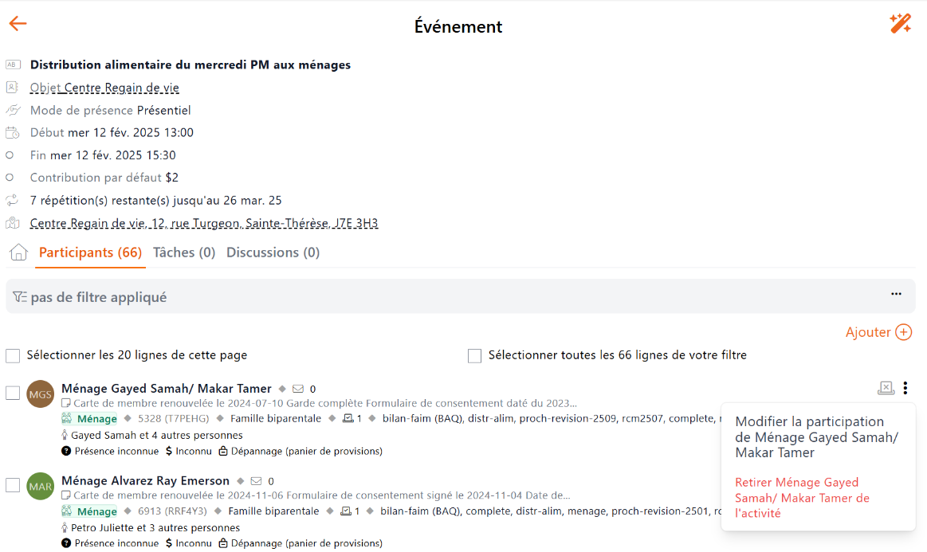
- Cliquer sur « Modifier la participation de … » et modifier le statut de présence pour indiquer la présence réelle ou non du participant. Si un paiement est exigé ou suggéré aux participants, documenter l’information. Le « Modèle de distribution » a été choisi à la création de l’événement à moins d’indication du Centre Regain de vie, ne pas le modifier. La « Quantité de la distribution » par défaut est à 1. À moins d’instruction de notre organisme, ne pas le modifier. Voir l’article 10.2.1.1 pour la configuration du poids par défaut. Cliquer ensuite sur Sauvegarder.
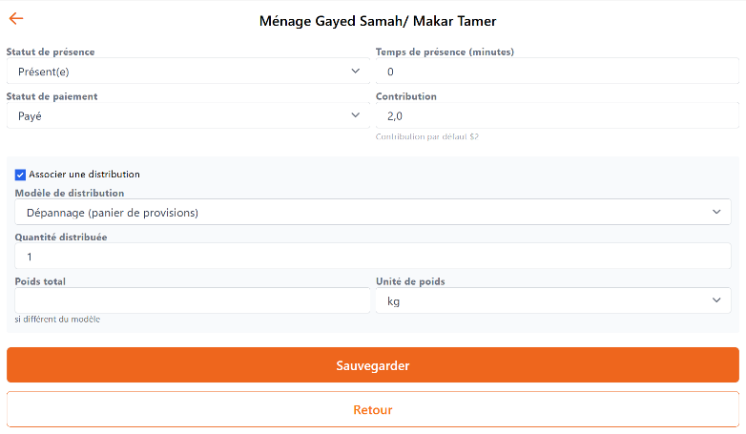
- Les modifications apportées apparaîtront alors dans la description du Ménage tel qu’illustré ci-dessous.
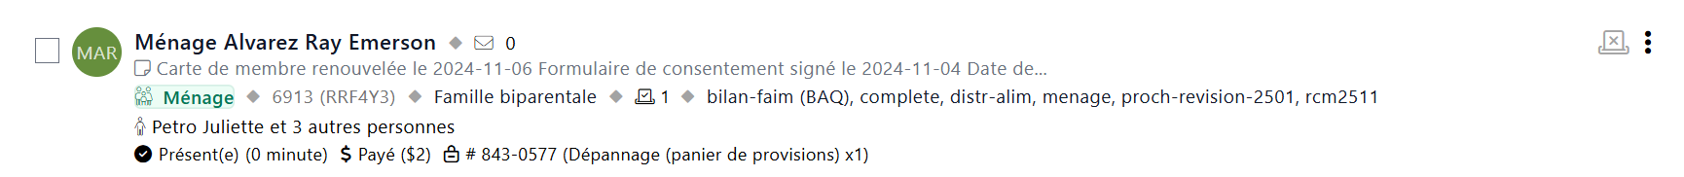

Enregistrer la présence postérieure d’un participant et sa contribution financière
- Une fois que l’événement a eu lieu, on peut changer le statut de participation pour documenter qui a réellement participé. Utiliser le filtre pour n’afficher que ceux dont la présence était Inconnu.
- Dans le cas où les présences prévues sont documentées, n’oubliez pas d’aller modifier ceux dont le statut était « Présence Inconnue » ou « Sera absent(e) » et qui ont finalement été présents.
Dans le cas où une contribution financière était exigée, n’oubliez pas de modifier ceux qui n’ont pas payé.
- S’assurer de ne pas associer de distribution alimentaire aux bénévoles et aux employés.

Rendre inactif un participant
Si la personne ne fréquente plus aucun service du Centre Regain de vie, il est pertinent d’aller modifier le statut de la personne et de son ménage (si applicable) pour Inactif.
On peut le faire lors de la distribution en cliquant sur le ménage ou encore par la suite. Inscrire la date courante dans le champ « Raison » et ajouter le tag anonymisationaamm dans le profil du ménage et dans le profil de toutes les personnes constituant le ménage.

Retirer un participant
- Une fois le participant trouvé, cliquer sur les 3 points verticaux à droite de son nom. Le menu suivant apparaîtra :
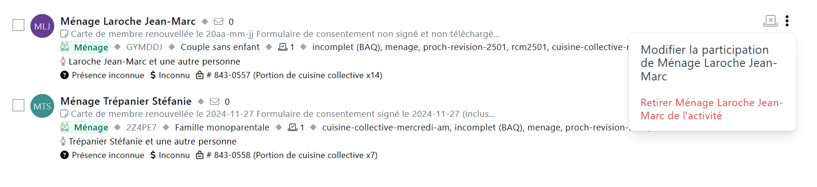
- Cliquer sur « Retirer Ménage Laroche Jean-Marc de l’activité ». Le demande de confirmation suivante s’affichera :
- Cliquer sur OK pour confirmer le retrait de ce ménage/personne de la distribution.
- Si on veut que cette modification s’applique à toutes les autres occurrences de cet événement, cliquer sur la baguette magique. La fenêtre suivante s’affichera :
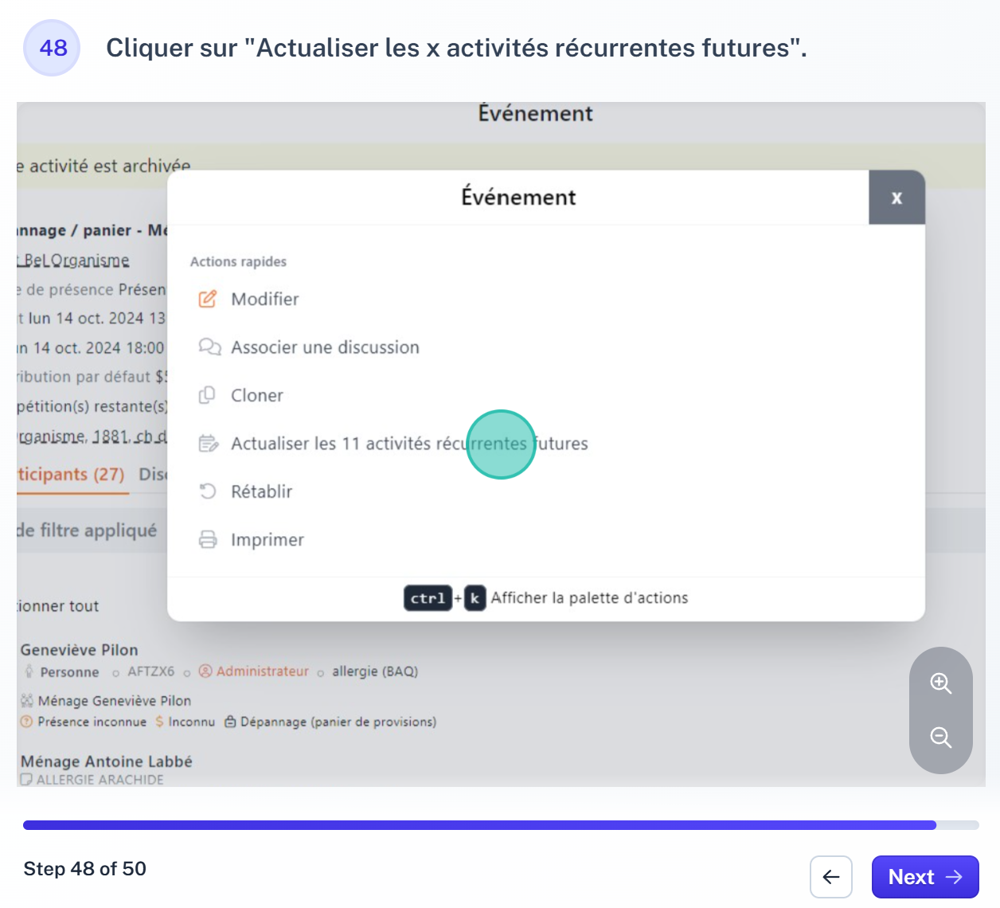
- Cliquer sur « Actualiser les xx activités récurrentes futures ». Le demande de confirmation suivante s’affichera :
- Cliquer sur OK pour confirmer. Le message de confirmation : « Les activités récurrentes futures de cette activité ont été actualisées » s’affichera.

Enregistrement des présences aux événements du Centre Regain de vie

Événement de distribution
Pour faire le suivi d’un événement de distribution, procéder comme suit :
- Accéder à l’événement sur lequel on désire effectuer le suivi selon l’une des méthodes suggérées à l’article 9.4.3 et cliquer sur les 3 points verticaux à droite du nom du ménage désiré. Le menu suivant s’affichera alors :
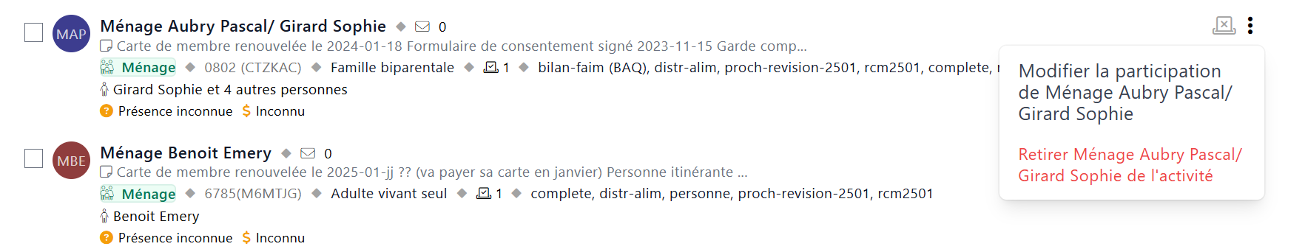
- Suivre les instructions données à l’article 10.1.1.
- Répéter l’étape 2 pour toutes les personnes présentes à la distribution alimentaire. Ne pas détruire les participants absents à la distribution, mais leur donner un Statut de présence : absent, la quantité d’heures travaillées = 0 et le montant perçu. Mettre la responsable absente et lui attribuer 0 comme heures travaillées (Alexe Saumure ou adjointe administrative).
- Pour les distributions alimentaires du mercredi PM et du jeudi PM et de la livraison du jeudi AM, ajuster la quantité de paniers distribués en fonction des étiquettes panier_x_2 et panier_x_3.

Poids d’un panier
Le poids du panier que le Centre Regain de vie distribue en aide alimentaire est indiqué et peut être modifié. Cette information ne sera pas transmise à Moisson Laurentides, ni à BAQ/BAC. Il s’agit d’une information que le Centre Regain de vie peut utiliser pour produire ses rapports ou documenter ses activités.

Événement de cuisine collective
Pour faire le suivi d’un événement de cuisine collective, procéder comme suit :
- Accéder à l’événement sur lequel on désire effectuer le suivi selon l’une des méthodes suggérées à l’article 9.4.3 et cliquer sur les 3 points verticaux à droite du nom du ménage désiré. Le menu suivant s’affichera alors :
- Suivre les instructions données à l’article 10.1.1.
- Répéter l’étape 2 pour toutes les personnes présentes à la cuisine collective. Ne pas détruire les participants absents de la cuisine collective, mais leur donner un Statut de présence : absent, la quantité d’heures travaillées = 0 et le montant perçu. Mettre la responsable absente et lui attribuer 0 comme heures travaillées (Rita Khadri ou adjointe administrative).

Événement de renouvellement des cartes de membre
Pour faire le suivi d’un événement de renouvellement des cartes de membre, procéder comme suit :
- Accéder à l’événement sur lequel on désire effectuer le suivi selon l’une des méthodes suggérées à l’article 9.4.3 et cliquer sur les 3 points verticaux à droite du nom du ménage désiré. Le menu suivant s’affichera alors :
- Suivre les instructions données à l’article 10.1.1.
- Répéter l’étape 2 pour tous les ménages ayant renouvelés leur carte de membre. Ne pas détruire les participants n’ayant pas renouvelés leur carte de membre, mais leur donner un Statut de présence : absent, la quantité d’heures travaillées = 0 et le montant perçu. Mettre la responsable absente et lui attribuer 0 comme heures travaillées (Catherine-Alice Brun).

Événement de halte-garderie
Pour faire le suivi d’un événement de la halte-garderie, procéder comme suit :
- Accéder à l’événement sur lequel on désire effectuer le suivi selon l’une des méthodes suggérées à l’article 9.4.3 et cliquer sur les 3 points verticaux à droite du nom du ménage désiré. Le menu suivant s’affichera alors :
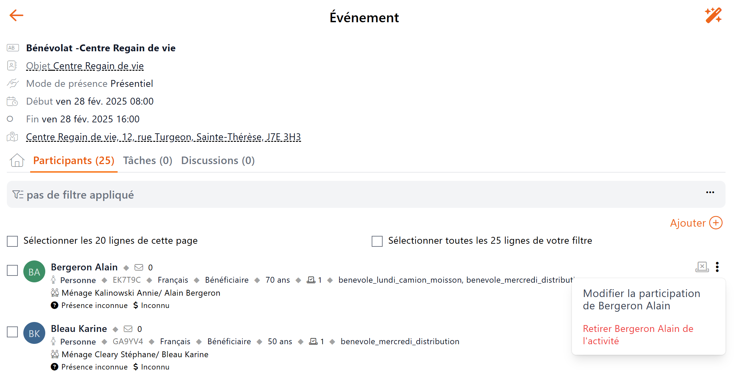
- Suivre les instructions données à l’article 10.1.1.
- Répéter l’étape 2 pour tous les enfants présents chaque jour. Inscrire le nombre de demi-journées effectuées (1 ou 2) et les sommes perçues. Mettre la responsable absente et lui attribuer 0 comme heures travaillées (Maïka Villeneuve ou adjointe administrative).

Événement de suivi du bénévolat
Pour faire le suivi d’un événement de bénévolat, procéder comme suit :
- Accéder à l’événement sur lequel on désire effectuer le suivi selon l’une des méthodes suggérées à l’article 9.4.3 et cliquer sur les 3 points verticaux à droite du nom du ménage désiré. Le menu suivant s’affichera alors :
- Suivre les instructions données à l’article 10.1.1.
- Répéter l’étape 2 pour tous les bénévoles et stagiaires présents durant le mois et pour compiler certaines statistiques du Centre Regain de vie, en particulier le taux de participation à nos distributions alimentaires et cuisines collectives. Ne pas détruire les participants absents aux distributions alimentaires, mais leur donner un Statut de présence : absent et la quantité d’heures travaillées. Mettre la responsable absente et lui attribuer 0 comme heures travaillées (Rita Khadri ou adjointe administrative).

Protection des renseignements personnels
Si une liste des participants est imprimée ou que les présences sont documentées, il est important que ces renseignements soient entrés dans GoToucan.app dès que possible et que le support papier soit détruit (déchiqueté) tout aussi rapidement puisqu'il contient des renseignements personnels.

GESTION DES BÉNÉFICIAIRES

Mises à jour périodique des dossiers des bénéficiaires
Un formulaire a été créé pour effectuer l’analyse du budget d’un ménage lors de la révision annuelle, directement dans GoToucan. Il suffit de créer un événement qui est une Note (plutôt qu’un événement). Le formulaire à sélectionner dans les « Autres options » de la note s’intitule « Analyse Ménage ».
IMPORTANT : Pour le moment, les rôles des utilisateurs ne permettent pas de limiter l’accès aux informations sur un usager. Il est donc important de faire un bon usage des droits d’accès au compte du Centre Regain de vie sur GoToucan, comme l’ensemble des utilisateurs de la plateforme pourront voir les informations financières du ménage.
Comment créer une note :
- Ouvrir le profil du ménage dans lequel on veut ajouter une note. Cliquer sur la baguette magique, puis sur « Ajouter une note ». La fenêtre suivante s’affichera alors :
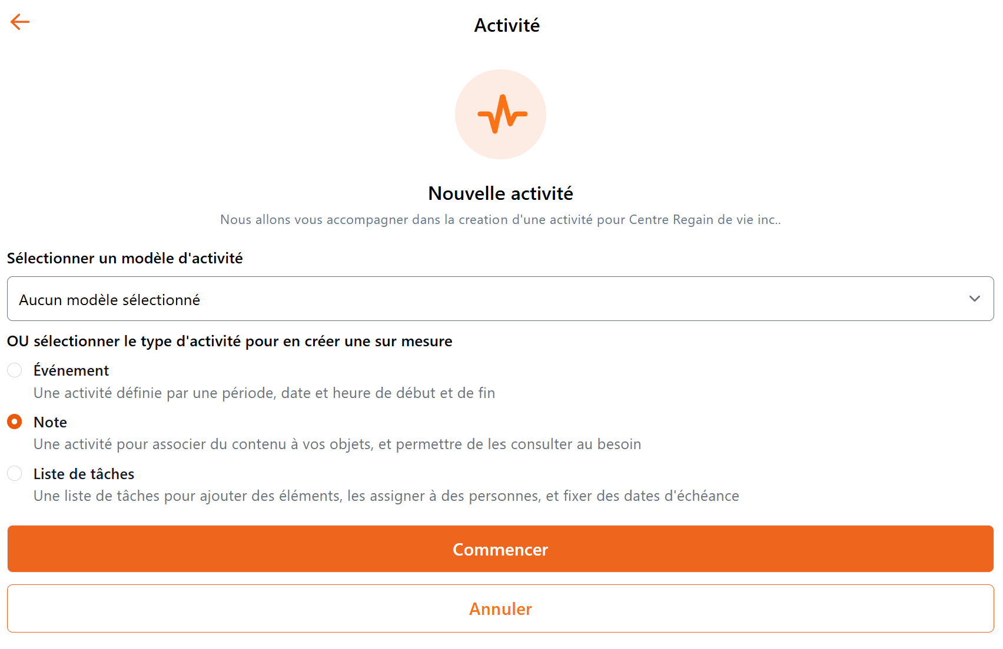
- S’assurer qu’aucun modèle d’activité n’a été sélectionné et que le choix Note a été sélectionné. Cliquer ensuite sur Commencer. La fenêtre Sujet de l’activité s’affichera alors :
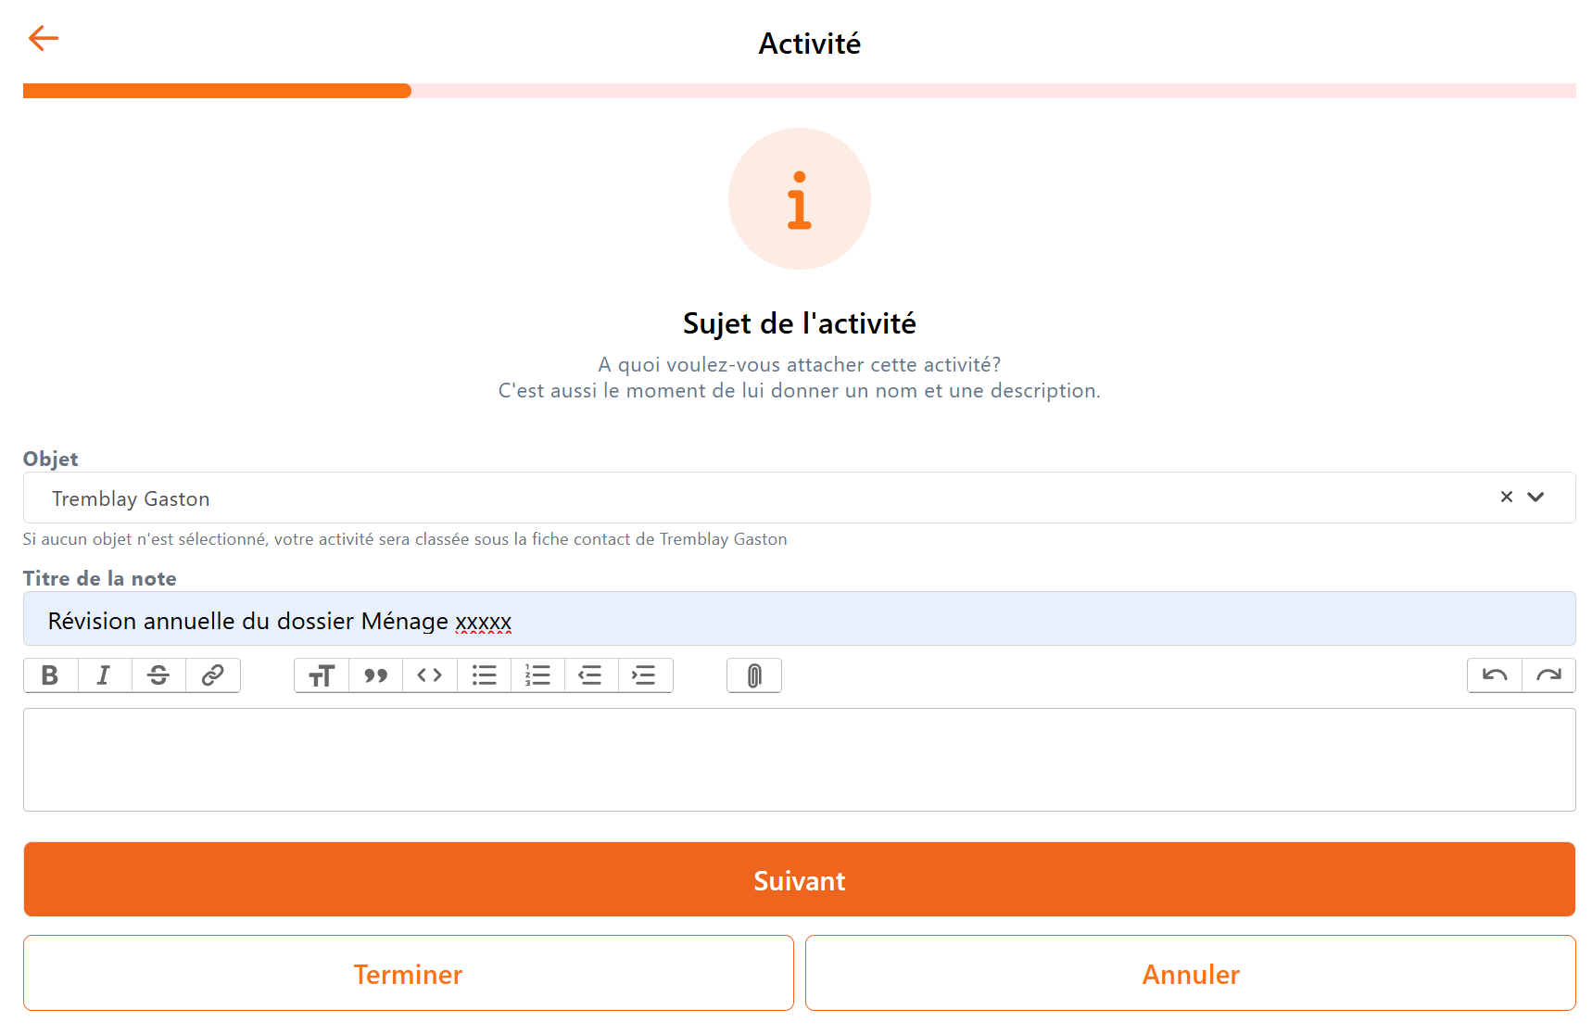
- Compléter le champ « Titre de la note », puis cliquer sur Suivant. Astuce : utiliser un titre standardisé permet de se retrouver facilement lors de la production de rapports. La fenêtre Activité s’affichera alors :

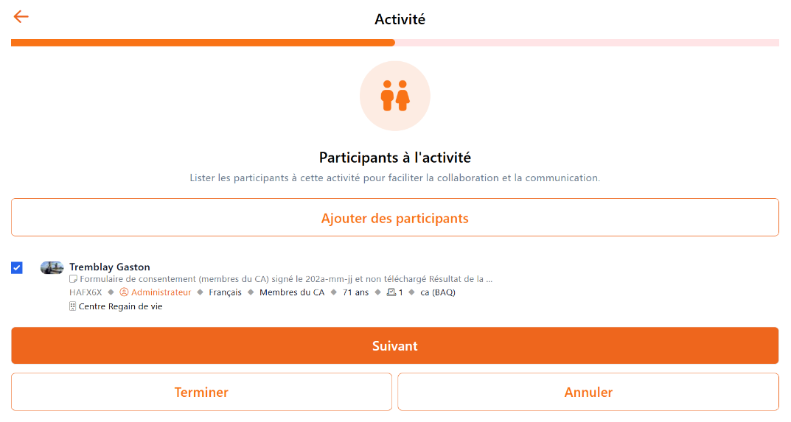
- Ajouter les participants pour lesquels la note devra s’appliquer, puis cliquer sur Suivant. La fenêtre Autres options s’affichera alors :
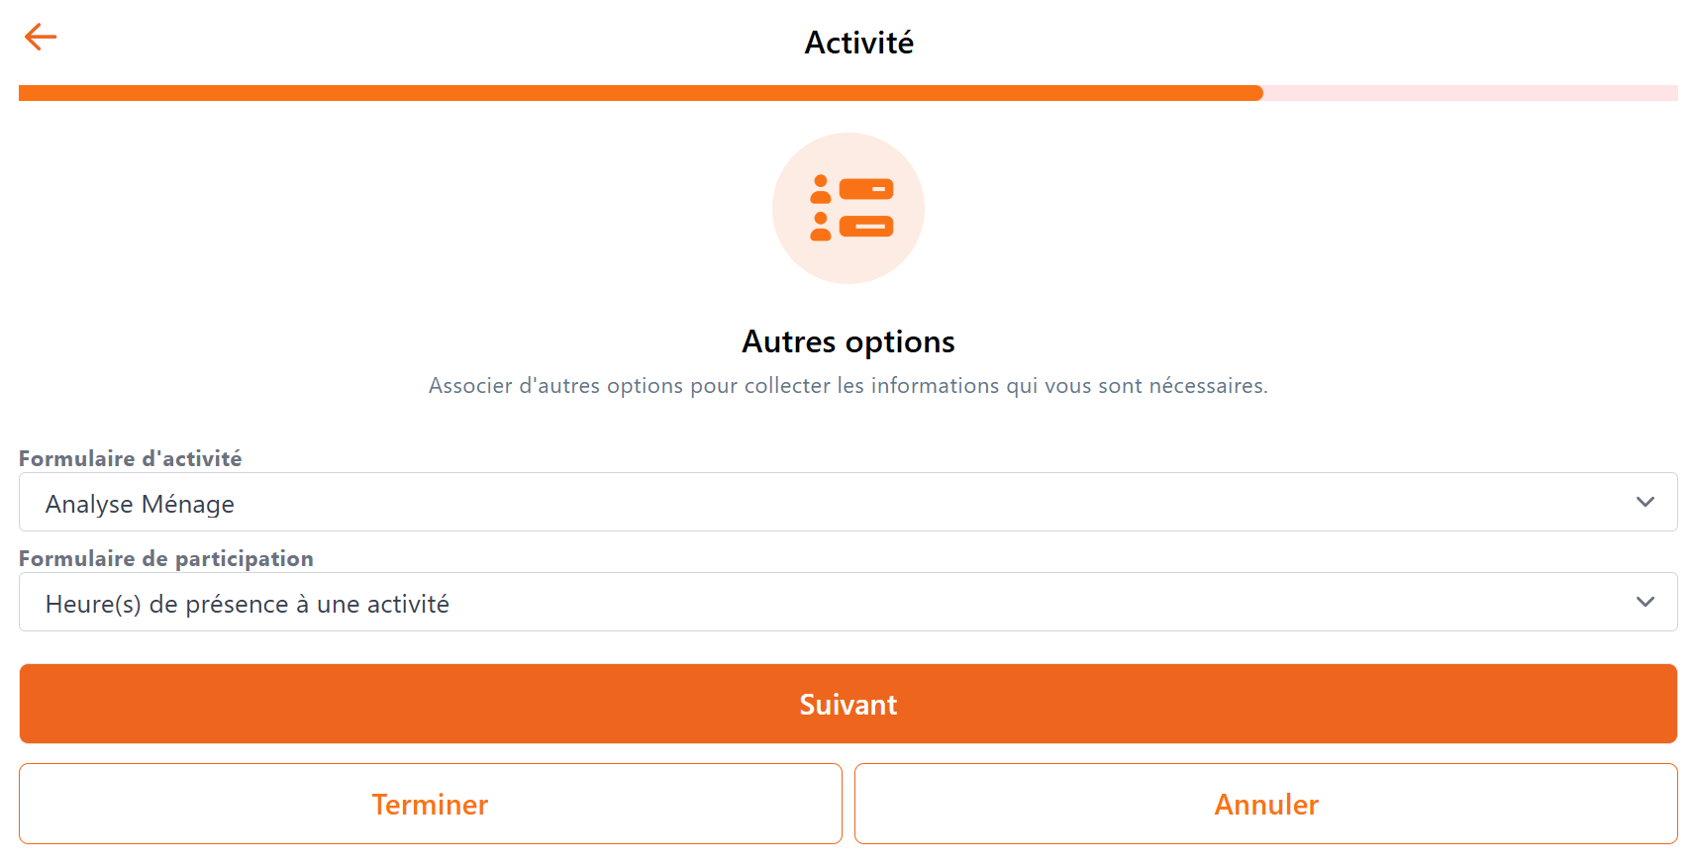
- Compléter les champs « Formulaire d’activité » et « Formulaire de participation » tel qu’indiqué, puis cliquer sur Suivant. La fenêtre Confirmation s’affichera alors :
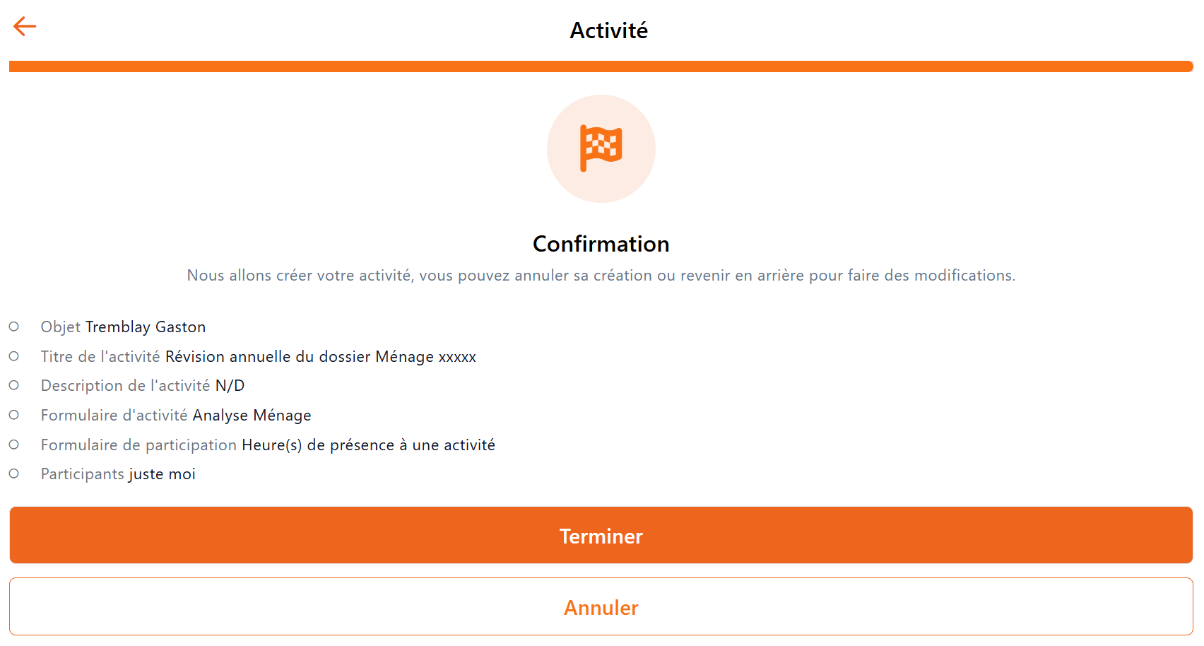
- Cliquer sur Terminer pour terminer la création de la note ou Annuler pour effacer les données entrées.
- Une fois la note créée, cliquer sur le formulaire d’analyse pour l’ouvrir.
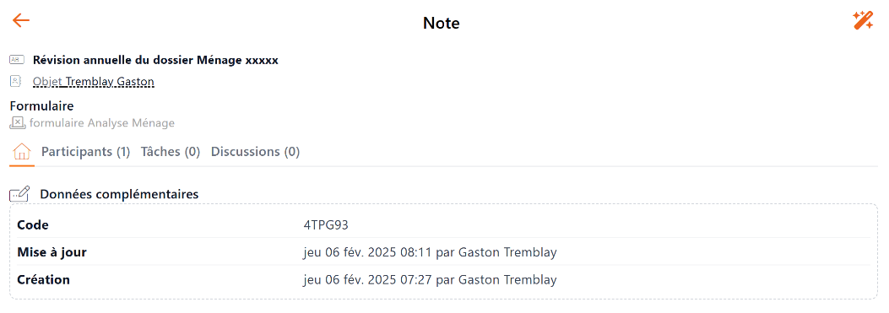
- Compléter le formulaire d’analyse et le sauvegarder.
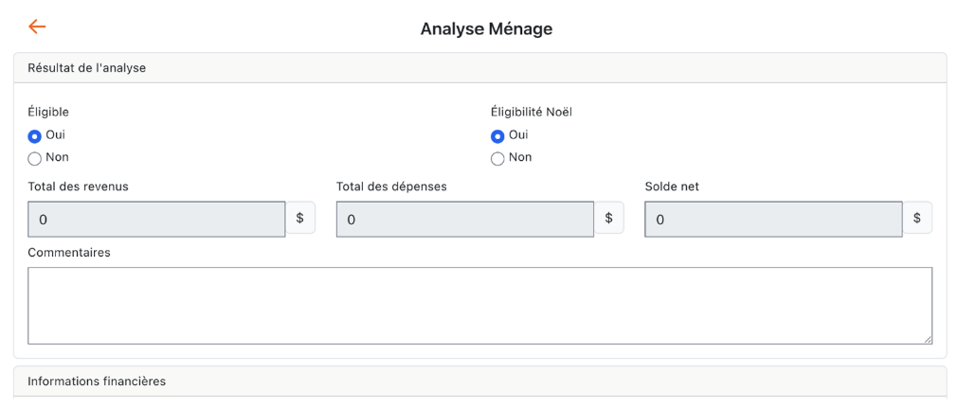

Consultation du calendrier
On peut consulter son calendrier ou celui d’un autre usager de la plate-forme GoToucan (p. ex. on souhaite voir le calendrier d’un intervenant pour la prise d’un rendez-vous d’évaluation d’une nouvelle demande d’aide alimentaire).
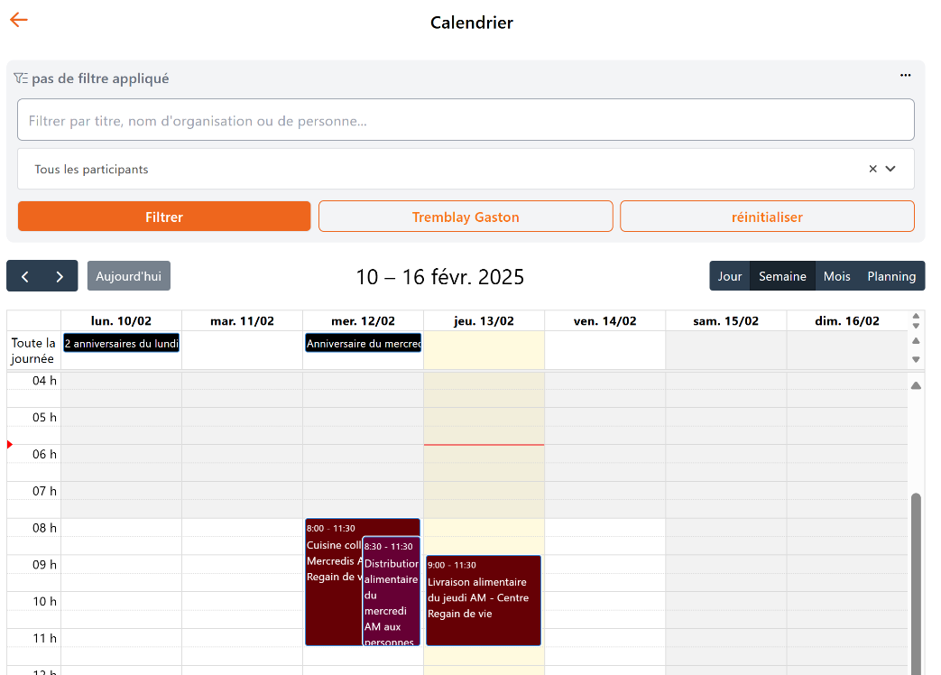

Rappel des notes (à venir)
La notion de « rappel » des notes sera ajoutée afin de définir un rappel d'analyse dans 3, 6 ou 12 mois. Une première version de « tâches » a été déployée et sera améliorée, afin d’ajouter une date sur une tâche et ainsi l’afficher dans le calendrier.

Comment rejoindre les bénéficiaires en cas d’urgence
Le numéro de téléphone de nos bénéficiaires ne sera pas affiché dans les différents rapports générés par GoToucan pour préserver leur vie privée (Loi 25). Cependant, en cas de besoin exceptionnel de contacter les bénéficiaires du Centre Regain de vie, p. ex. lors de l’annulation d’un événement ou lors de la révision du dossier des personnes devant renouveler leur carte de membre, il est possible, dans la fenêtre de l’activité, de cliquer sur la baguette magique. Le dialogue suivant s’affichera :
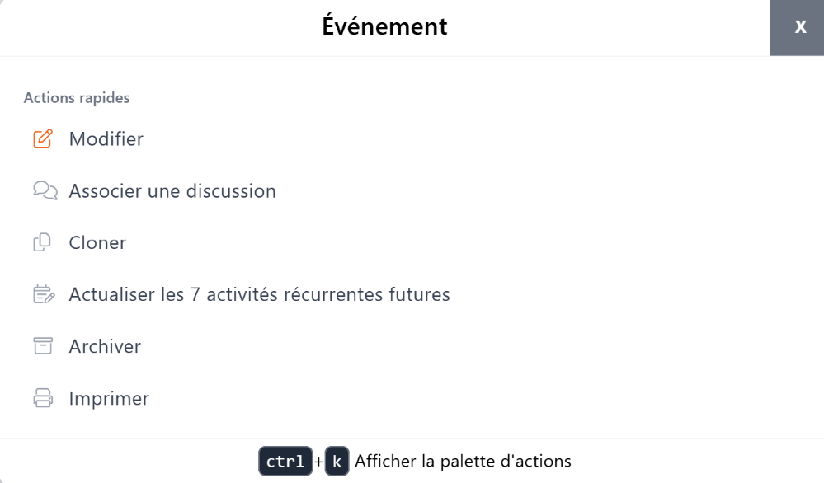
Cliquer sur Imprimer et le document pdf suivant contenant les informations de contact principal apparaîtra alors dans votre navigateur.
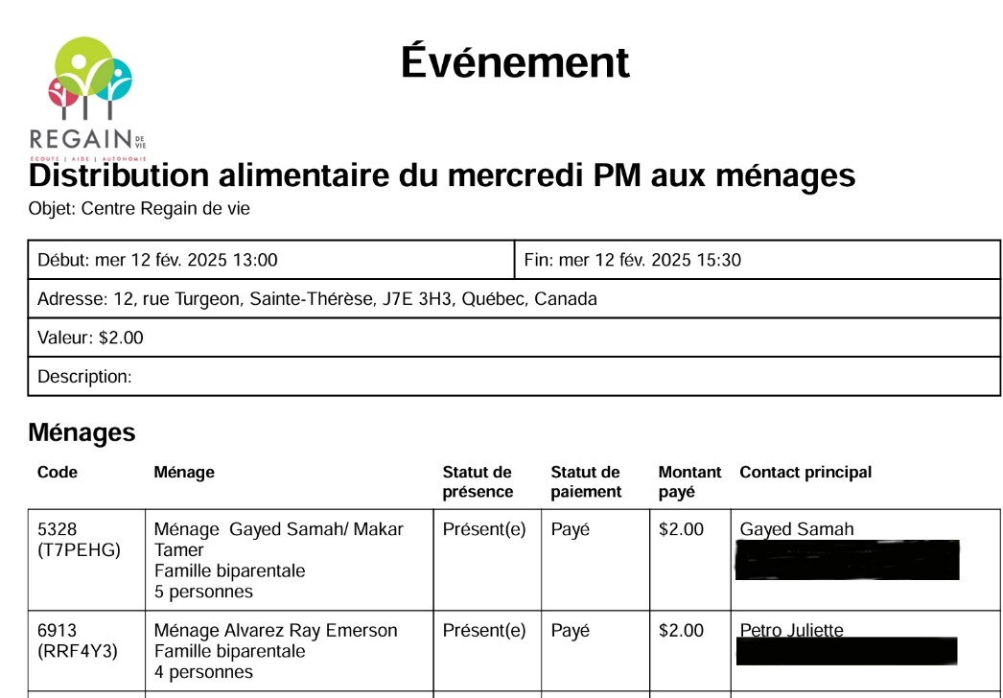
Vous pourrez au besoin les faire imprimer. Il faudra cependant s’assurer de détruire de façon sécuritaire cette liste après utilisation.

CONFORMITÉ À LA LOI 25

Qu’est-ce que l’anonymisation
L’anonymisation est un traitement qui consiste à utiliser un ensemble de techniques de manière à rendre impossible, en pratique, toute identification de la personne par quelque moyen que ce soit et ce de manière irréversible.
Lorsque l’anonymisation est effective, la Loi 25 ne s’applique plus aux données ainsi anonymisées, celles-ci n’étant dès lors plus à caractère personnel. Le Centre Regain de vie a décidé d’anonymiser les ménages/personnes inactif depuis 1 an.

Comment anonymiser les profils ménages/personnes
GoToucan étudie la possibilité, dans les développements futurs de la plateforme, d’avoir un processus d’anonymisation permanente et automatique après un certain temps en inactif.
En ce moment, il faut le faire manuellement. Par exemple, un bénéficiaire décède, mais vous voulez conserver les informations relatives aux données de distribution. Vous pouvez alors vous-même anonymiser le profil, en retirant les coordonnées (sauf les 3 premiers caractères du code postal) et en remplaçant les noms par des valeurs factices. Il faudra aussi détruire les documents téléchargés.
Pour faciliter le travail d’anonymisation, suivre les règles suivantes :
- Remplacer le Nom du ménage par Ménage Nomx Prénomx où x sera un numéro séquentiel.
- Remplacer les Nom et Prénom de la personne principale par Nomx et Prénomx.
- Supprimer l’adresse du ménage et ne conserver que les 3 premiers caractères du code postal.
- Supprimer les numéros de téléphone et les adresses courriel du ménage et de la personne responsable.
- Remplacer les Nom et Prénom du conjoint du ménage par Anonyme Conjointx où x sera un numéro séquentiel.
- Remplacer les Nom et Prénom de chacun des enfants du ménage par Anonyme Enfantx où x sera un numéro séquentiel.
- Détruire tous les documents téléchargés dans le profil du ménage et des personnes.

Destruction sécuritaire des dossiers numérisés
Lorsque les différents documents numérisés ont été téléchargés dans GoToucan, les détruire dans le répertoire, puis les détruire dans la poubelle de votre ordinateur.
Les données sur papier doivent être :
- Le plus temporaire possible et conservées sous clés,
- Détruites dès que possible selon la technique approuvée et documentée par le Centre Regain de vie et pour laquelle les personnes qui l’utilisent y ont été formées.

RAPPORTS
Pour les rapports, SVP se référer au « Guide de génération des rapports GoToucan et du tableau de bord du Centre Regain de vie ».

QUESTIONS FRÉQUEMMENT POSÉES
Question : Y a-t-il une date butoir pour que les activités relatives au bilan-Faim soient complétées dans GoToucan ?
Réponse : Non, pas pour le moment. Le prochain bilan Faim (2025), sera sous la même forme que les années passées soit un lien vers un sondage à compléter. La seule différence cette fois-ci c’est que les organismes qui auront bien utilisé GoToucan tout le mois de mars pourront extraire un rapport en avril et se servir de celui-ci pour obtenir les données à mettre dans le bilan Faim.
Question : Loi 25. Où sont stockés les données de GoToucan, comment sont-elles protégées contre les virus, le vol, les logiciels de rançon? Fréquence des sauvegardes.
Réponse : Les données sont stockées au Canada avec les plus hauts standards de sécurité. Pour plus d’information : https://www.toucansolutions.ca/securite/
Question : Loi 25. Qui peut consulter les données anonymisés agrégées ? MOISSON LAURENTIDES, BAQ, autres.
Réponse : Les données anonymisées, agrégées sont disponibles pour la Moisson de l’organisme, Banques alimentaires du Québec et Banques alimentaires Canada.
Question : Loi 25. Ces données sont-elles vendues à des tiers ?
Réponse : Non.
Question : Loi 25. Y a-t-il possibilité d’ajout d’un filagramme confidentiel sur les rapports imprimés contenant des renseignements personnels.
Réponse : Les rapports sont générés en format Excel, ce n’est donc pas possible.
Question : Loi 25. Peut-on entrer une date de fin de consentement et générer un rapport indiquant les usagers dont le consentement se termine bientôt ou est arrivé à échéance ? Ou seule la gestion manuelle par des tags est possible ?
Réponse : Il n’y a pas de fonction de gestion fine des consentements de prévue, seulement une case à cocher. Vous pouvez en effet utiliser des tags pour le suivi ou utiliser les notes dans les dossiers pour vous mettre des rappels.
Question : Est-ce que plusieurs personnes peuvent travailler simultanément sur une même activité (p. ex. une distribution alimentaire)?
Réponse : Oui, vous pouvez attitrer plus d’un employé ou bénévole à une activité et ils peuvent s’y connecter avec leurs logins respectifs en même temps.
Question : Je n’ai pas vu de notion de données obligatoires dans les différents volets d’entrée de données. Est-ce que cette notion existe, sinon pourquoi n’y a-t-il pas de validation minimale du contenu ?
Réponse : Nous n’avons pas mis de champs obligatoires pour permettre aux organismes de saisir les informations à leur rythme, selon la logique de leurs processus. Nous voulions rendre le processus le plus fluide possible, sans qu’il y ait de blocage. De plus, il n’est pas encouragé de refuser de remettre de l’aide alimentaire à une personne qui refuserait de vous donner toutes ou certaines de ses informations.
Question : Le statut d’un usager peut passer d’actif à inactif ou vice-versa, mais ne peut pas être détruit si j’ai bien compris. Dans le cas d’un décès, d’un déménagement, etc. il peut être souhaitable après un changement d’année financière d’éliminer cette information de la base de données. Existe-t-il des outils d’entretien de cette base de données pour éviter sa pollution?
Réponse : Lorsqu’un profil est mis en inactif, il n’apparait pas dans vos recherches et vos listes sauf si l'extraction ne porte pas de filtre de statut. Nous déconseillons fortement la suppression des Personnes et Ménages ayant reçu des dons ou participé à des événements. La suppression entraîne la perte des activités. Elle fausse donc les statistiques et peut générer des erreurs dans le système.
Nous étudions la possibilité, dans les développements futurs de la plateforme, d’avoir un processus d’anonymisation permanente et automatique après un certain temps en inactif. En ce moment, vous pouvez le faire manuellement. Par exemple, un bénéficiaire décède, mais vous voulez conserver les informations relatives aux données de distribution. Vous pouvez alors vous-même anonymiser le profil. en retirant les coordonnées (sauf les 3 premiers caractères du code postal) et en remplaçant les noms par des valeurs factices.
Question : Comment consigner dans Toucan une aide pour 2-3 jour à une personne en situation d’itinérance?
Réponse de BAQ :
- Comme il s'agit de denrées qui doivent être assemblées pour créer des repas, l'organisme pourra l'inscrire comme un dépannage dans GoToucan. Ça pourra être la version anonyme si l'organisme n'a pas le profil de la personne, ce qui est fréquent pour les personnes en situation d'itinérance. Les quantités distribuées en dépannage par organisme sont très variées et vont d'une durée de quelques jours à 1 mois.
- Si ce qui est remis tient plus de collations (quelques pommes, barres tendres, compotes, etc.) ça pourra être inscrit dans une distribution de collations.
Question : Nous avons une organisation extérieure qui nous fournit gratuitement les repas pour les enfants qui fréquentent la halte-garderie. Comment comptabiliser ces repas pour fins de statistiques pour notre rapport annuel.
Réponse : En souscrivant au module "Commandes", le Centre Regain de vie pourrait enregistrer ses approvisionnements et sortir des stats sur les denrées entrantes et sortantes.
Question : Y a-t-il des tags obligatoires que nous devons expressément utiliser pour le bilan faim p. ex. bilan-faim (BAQ) dans chacune des fiches de personne/ménage ou les tags sont uniquement requis pour nos besoins particuliers ?
Réponse : Non, les tags ne sont pas remontés à BAQ, ils servent surtout à sélectionner des contacts ou à filtrer des rapports internes.

Question : Dans notre clientèle, on a des personnes qui ne parle ni français, ni anglais. Pourquoi n’y a-t-il pas de choix autre dans laquelle nous pourrions ajouter la langue parlée?
Réponse : Bonne question. La personne ou le ménage Toucan peut être associé à une langue de communication pour les cas où le système devrait lui envoyer un rappel, une notification ou autre. Et le système ne parle que 2 langues, le message partira donc soit en français soit en anglais. Pour une information socio-démographique plus poussée sur la langue parlée par la personne, le bon endroit pour la saisir serait le formulaire de personne ou de ménage. Cette information n'est pas actuellement collectée par le réseau qui a préféré la région d'origine. Si cette information était considérée utile par plusieurs organismes, le réseau pourrait l'ajouter à terme.

Question : Dans les statistiques affichées, il serait intéressant de quantifier dans les pointes de tarte le nombre/% correspondant à chacun des éléments. On pourrait ainsi utiliser directement ces données dans notre rapport annuel et dans le tableau de bord de la direction générale. Si ce n’est pas inclus dans le mandat actuel, est-il possible de discuter avec GoToucan des coûts rattachés à cette demande ou des alternatives possible via un ou des rapports.
Réponse : Bonne idée ! Il reste beaucoup de travail à faire sur les statistiques, des évolutions seront produites régulièrement. L'autre option à court terme est en effet de générer un rapport Excel et de le copier-coller dans un fichier préparé avec tous les graphiques souhaités. PR2 est capable de réaliser ce type de tableaux de bord personnalisés.

Question : Est-ce que l’on peut utiliser Go-Toucan pour des suivis autres que ceux reliés au bilan faim sans affecter les statistiques ? Par exemple, les enfants fréquentant la halte-garderie ne font pas nécessairement partie de ménage fréquentant la distribution alimentaire. Nous voulons les inscrire dans un rôle Enfant halte-garderie dans l’organisation Centre Regain de vie. Est-ce la bonne pratique ?
Réponse : En effet, la plateforme est conçue pour accueillir toutes les activités de l'organisme, mêmes si celles-ci ne sont pas comptabilisées dans le Bilan Faim (intervention psy, garderie, maintien à domicile, clinique d'impôt, réunion interne, formation, AGA, etc.). Seules les distributions de panier, repas, collation, popote et cuisine collective remontent à BAQ, le reste est 100% privé pour l'organisme. Concernant la garde d'enfant spécifiquement, juste noter que Toucan produit déjà des relevés 24 pour un client, mais ça reste non générique.
Question : Nous avons une organisation extérieure qui nous fournit gratuitement les repas pour les enfants qui fréquentent la halte-garderie. Comment comptabiliser ces repas pour fins de statistiques pour notre rapport annuel.
Réponse : En souscrivant au module "Commandes", [l’organisme] pourrait enregistrer ses approvisionnements et sortir des stats sur les denrées entrantes et sortantes. Note de Moisson Laurentides : il s’agit d’un module supplémentaire, qui n’est pas inclus dans le forfait de base fourni par BAQ et les Moisson. Des frais y sont donc associés.
Question : Comment faire le suivi de la langue parlée par le ménage et dans quelle langue peuvent être adressées les communications aux bénéficiaires?
Réponse : La personne ou le ménage Toucan peut être associé à une langue de communication pour le cas où le système devrait lui envoyer un rappel, une notification ou autre. Et le système ne parle que 2 langues, le message partira donc soit en français, soit en anglais.
Pour une information socio-démographique plus poussée sur la langue parlée par la personne, le bon endroit pour le saisir serait le formulaire de personne ou de ménage. Cette information n’est pas actuellement collectée par le réseau des banques alimentaires qui a préféré la région d’origine. Si cette information était considérée utile par plusieurs organismes, le réseau pourrait l’ajouter ultérieurement.
Pour le Centre Regain de vie, comme aucune utilisation de rappel, de notification ou autre ne sera utilisée, la langue de communication par défaut sera le français.
.
INDEX

analyse du budget d’un ménage 47
annotations typiques du champ « Description » 28
association d'un ménage à une distribution 38
bilan-Faim 1, 2, 6, 17, 25
besoin 1
date butoir 52
événement comptabilisé 31
événement non comptabilisé 34
calendrier
consultation 50
calendrier
création des événements 11
catégorie de ménage
adulte vivant seul 3
autre ménage 3
couple sans enfants 3
famille biparentale 3
famille monoparentale 2
catégorie de personne
bénéficiaires 2
bénévoles 2
contact Donateur 2
contact Fournisseur 2
contact Moisson ou Associé 2
contact Organisme 2
contact Partenaire 2
donateur individuel 2
employés 2
travail compensatoire 2
comment rejoindre les bénéficiaires en cas d’urgence 50
consentement 6, 26
consentement des mineurs 6
décisions administratives 9
engagement 19
erreurs fréquentes de saisies 79
formulaire de ménage 79
formulaire de personne 79
événement
accès 35
enregistrer des participants
enregistrer la présence postérieure 43
enregistrer la présence réelle 42
rendre inactif un participant 43
retirer un participant 43
gestion des participants
ajouter un participant 39
ajouter un participant à une distribution d’urgence 41
rechercher le participant 39
transférer un participant d’une distribution alimentaire à une autre 41
modification 37
participants 30
participants CRDV
bénévolat 46
carte de membre 45
cuisine collective 45
distribution 44
halte-garderie 45
poids d’un panier 45
fichiers à télécharger 28
filtres 26
formulaires
analyse ménage 18
consentement 61
inscription des bénévoles 73
ménage 18, 69
personne 17, 71
validation des données GoToucan 28, 63
gestion du statut « Inactif » 28
implantation GoToucan
bogues à corriger et nouveautés à venir 77
suivi des tâches 75
travaux réalisés 75
loi 25 52, 53
anonymisation 51
comment anonymiser les profils ménages/personnes 52
conformité 51
cycle de vie des données 15
destruction sécuritaire des dossiers numérisés 52
protection des renseignements personnels 47
renseignements personnels documentés 18
ménage 1, 17
personnes constituant un ménage 26
qui doit avoir un ménage 26
sélection multiple 38
notes
création 47
maj périodique des dossiers des bénéficiaires 47
rappel 50
objectifs de la numérisation 1
organisation 1
personne 1, 5, 17
processus de collecte de données 17
processus simplifiées 16
dépannage alimentaire 67
identification/correction des données des ménages 65
identification/correction des données des personnes 65
identification/révision annuelle du dossier d’un bénéficiaire 66
questions fréquemment posées 52
rapports 52
rôle Administrateur 19
ajout d’un accès 20
cycle de vie 19
modification du propriétaire 19
personnalisation du compte 25
retrait de l’accès 23
sécurité des données 19
rôle dans l'équipe 21
administrateur 21
partenaire 21
propriétaire 21
usager 21
rôles 3
rôles et responsabilités 7
adjointe administrative 7
direction générale 7
intervenant(e)s 8
responsable cuisine collective 9
responsable distribution alimentaire 9
responsable halte-garderie 9
super utilisateur 7
tags 4, 54
à quoi servent-ils? 4
ajout 23
CRDV
bénévoles 4
ménages 5
ménages et personnes 6
organisations 6
personnes 5
stagiaires 6
définition 4
gestion 27
où les apposer? 4
règles d’apposition 27
suppression 24
tag «complete» 27
types d’activité 30
(BAQ)
collation 30
cuisine collective 30
repas 30
(BAQ)
distribution alimentaire 30
Centre Regain de vie 29
types de contacts 1
types de distribution 29
anonyme 30
collective 29
individuelle 30
types de renseignements
autorisation 17
bilan-Faim - personne 17
financiers 18
ménage 18
moyens de contact 17
personnels membres du ménage 17

FORMULAIRE DE CONSENTEMENT
Le formulaire de consentement sert à protéger l’organisme accrédité et son conseil d’administration, dans le cadre de la Loi 25. Ainsi, tous les organismes et entreprises sont assujetties à la Loi 25 et à ses nouvelles dispositions.
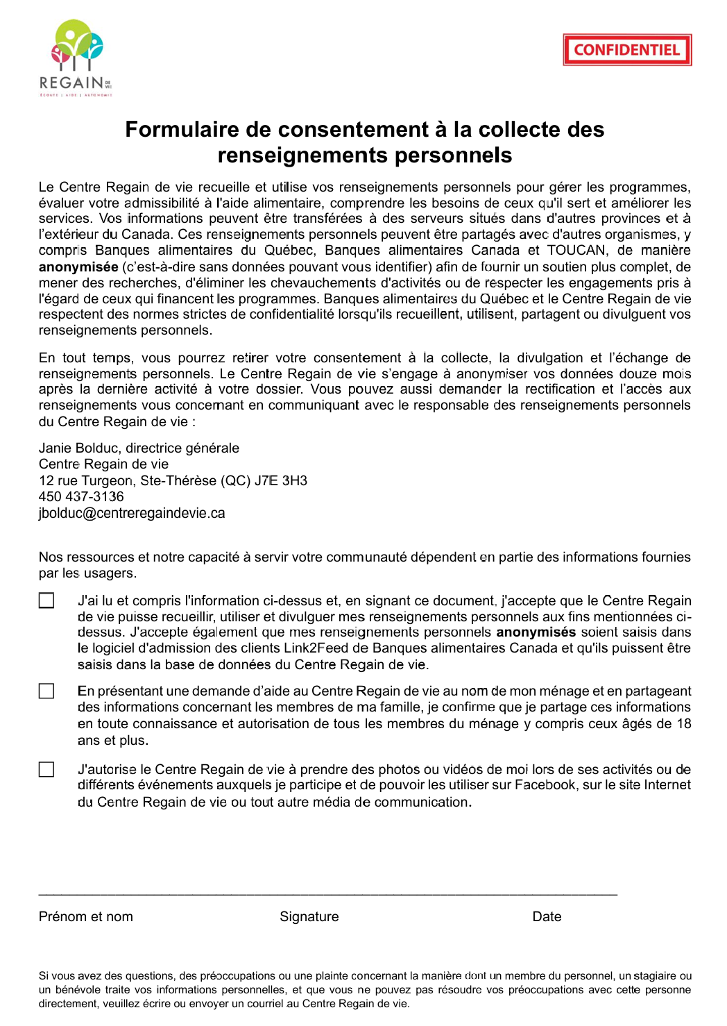

FORMULAIRE DE VALIDATION GOTOUCAN
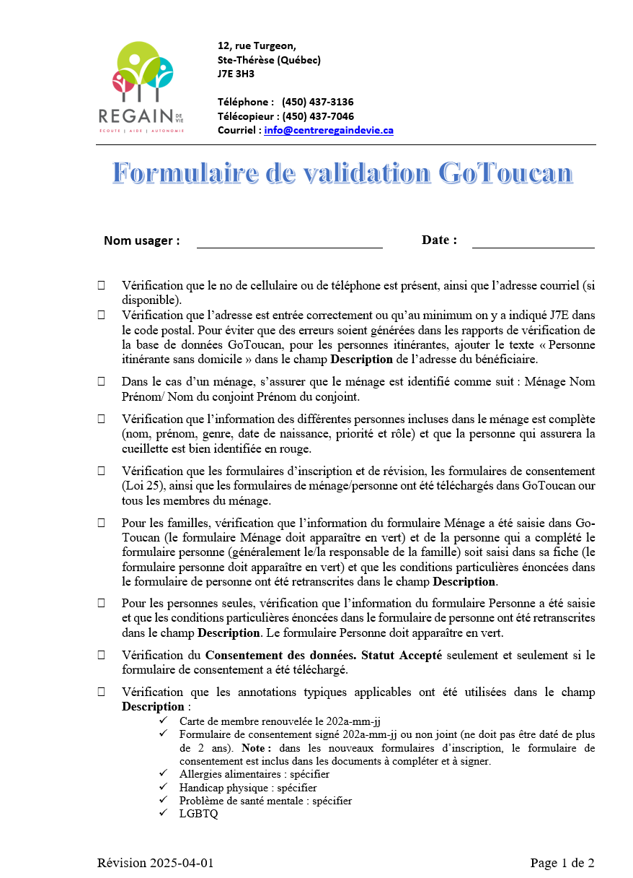
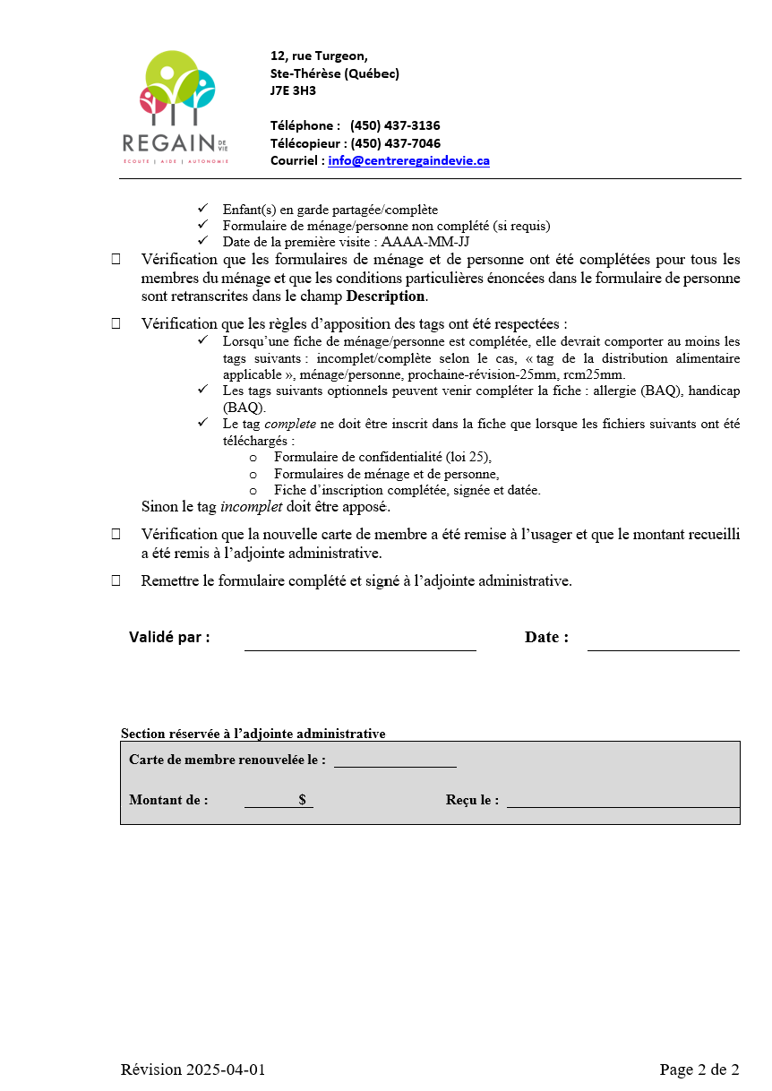

PROCESSUS DE GESTION SIMPLIFIÉS DE GOTOUCAN

C.1. Processus d’identification/correction des données des personnes

C.2. Processus d’identification/correction des données des ménages

C.3 Processus de révision annuelle du dossier d’un bénéficiaire

C.4 Processus de dépannage alimentaire

FORMULAIRE DE MÉNAGE DU BAQ
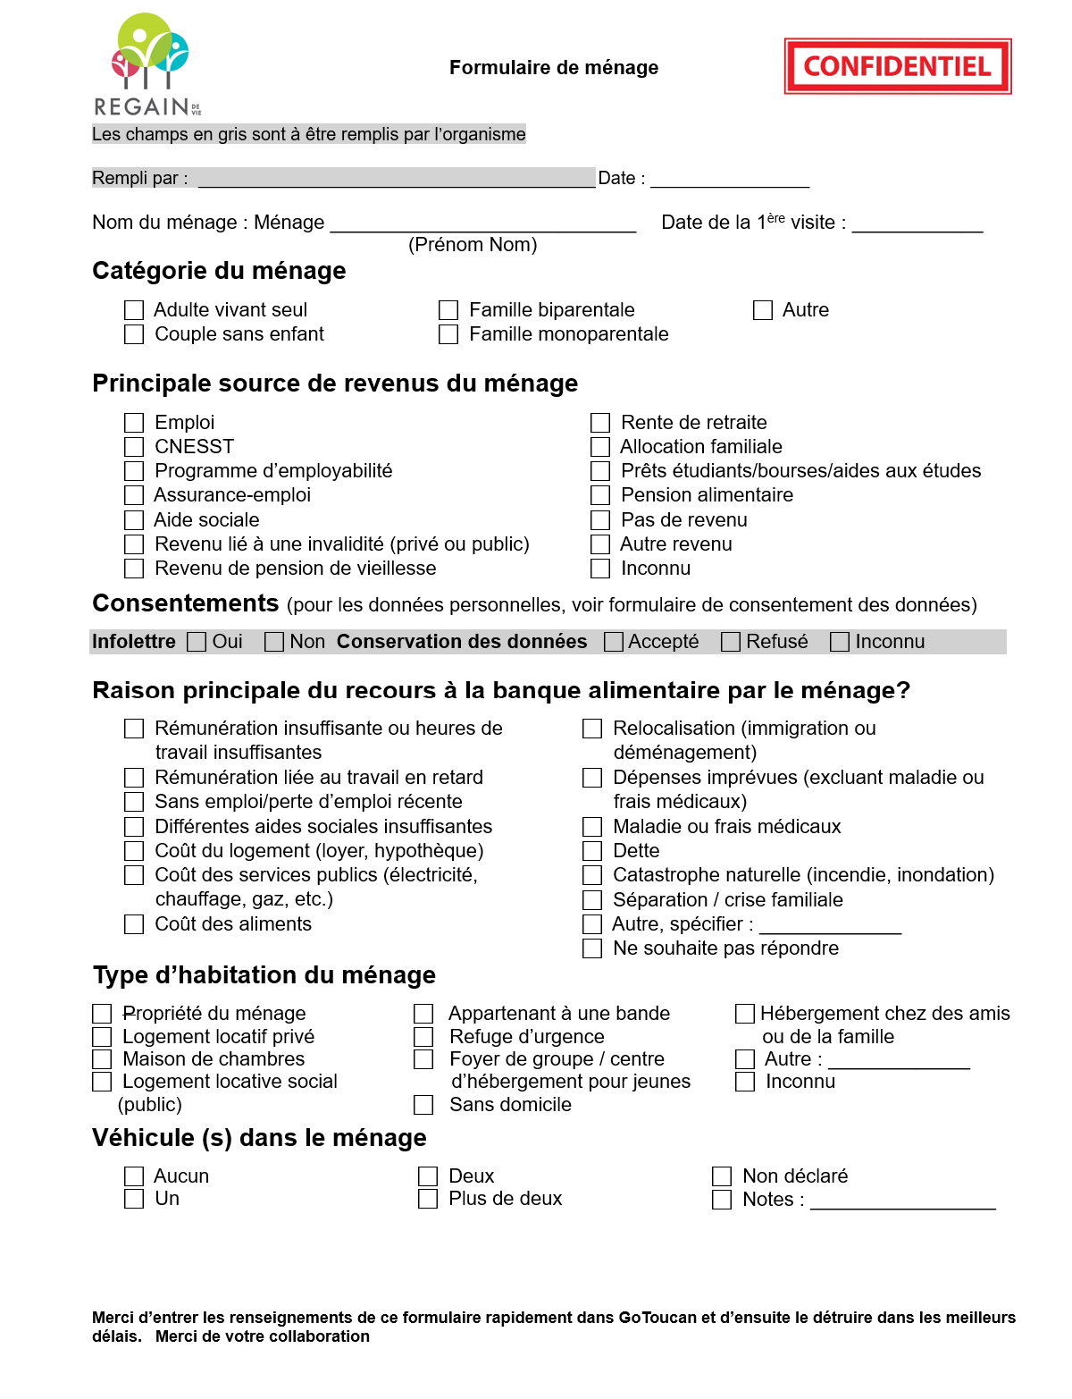

FORMULAIRE DE PERSONNE DU BAQ
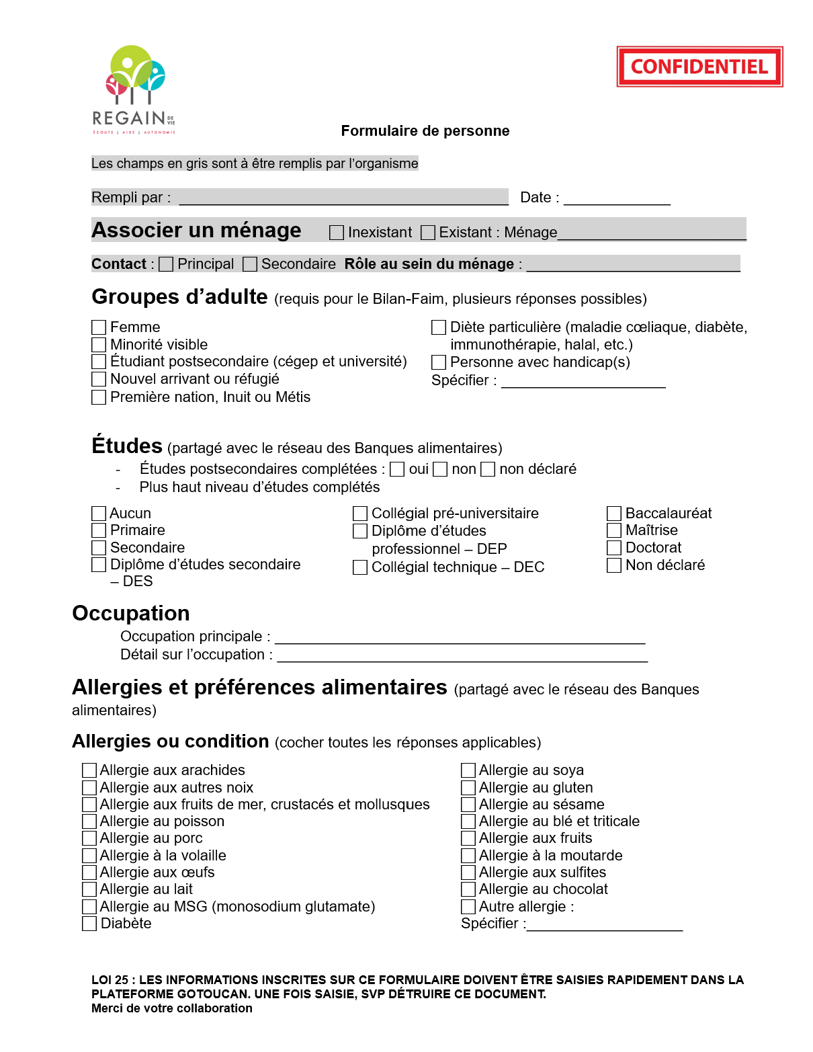
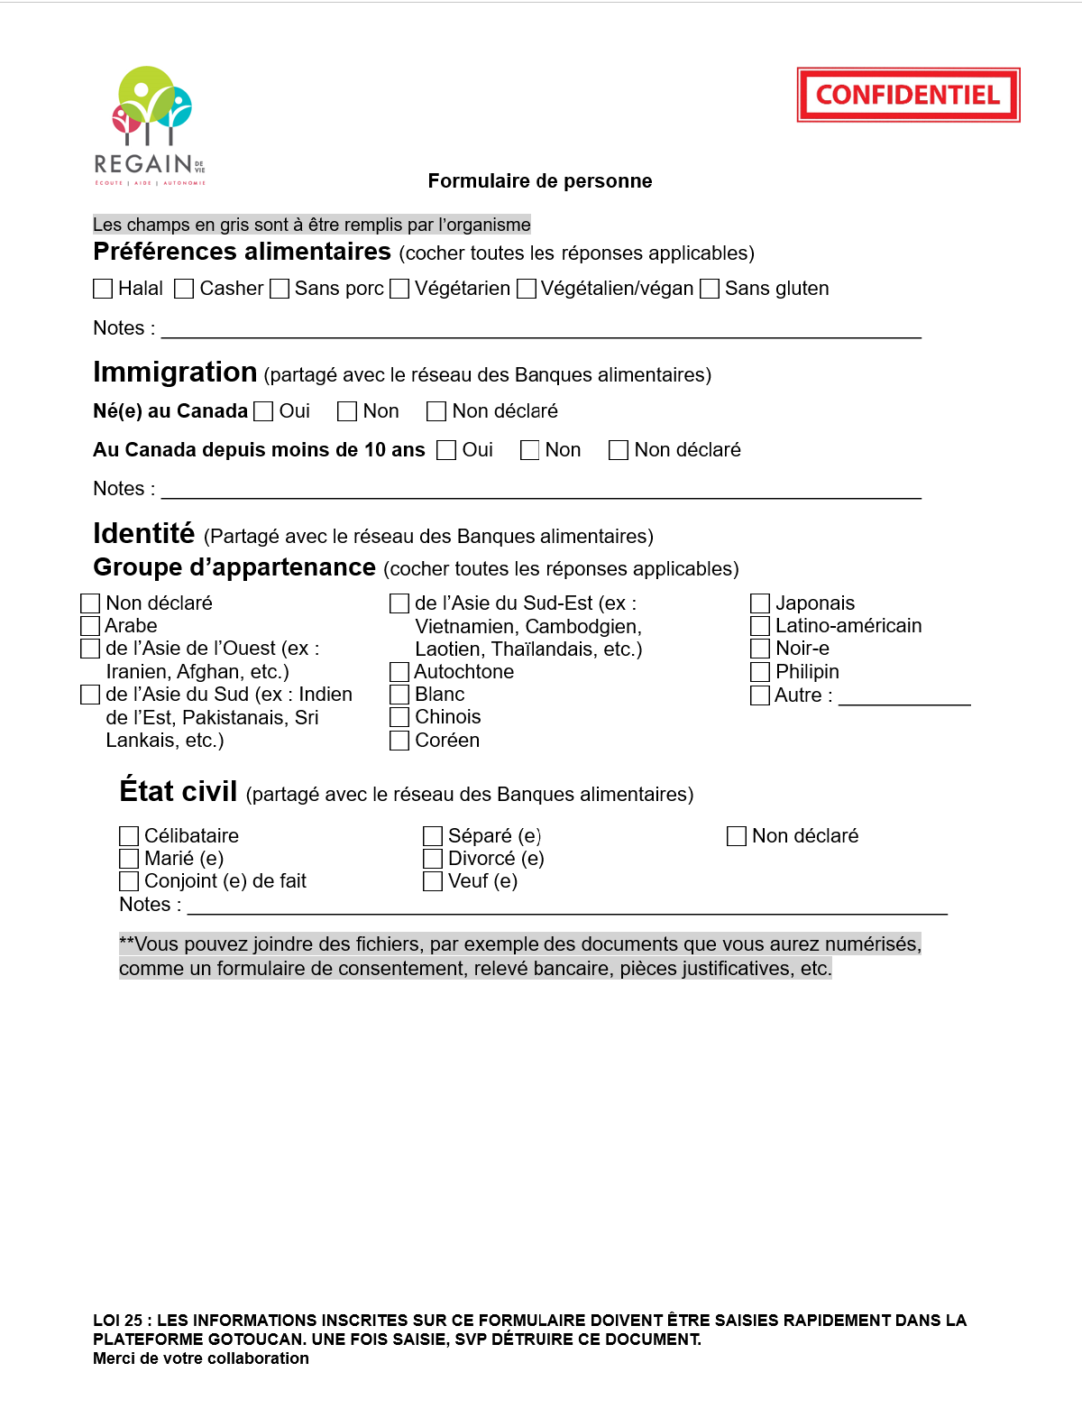

FORMULAIRE D’INSCRIPTION DES BÉNÉVOLES
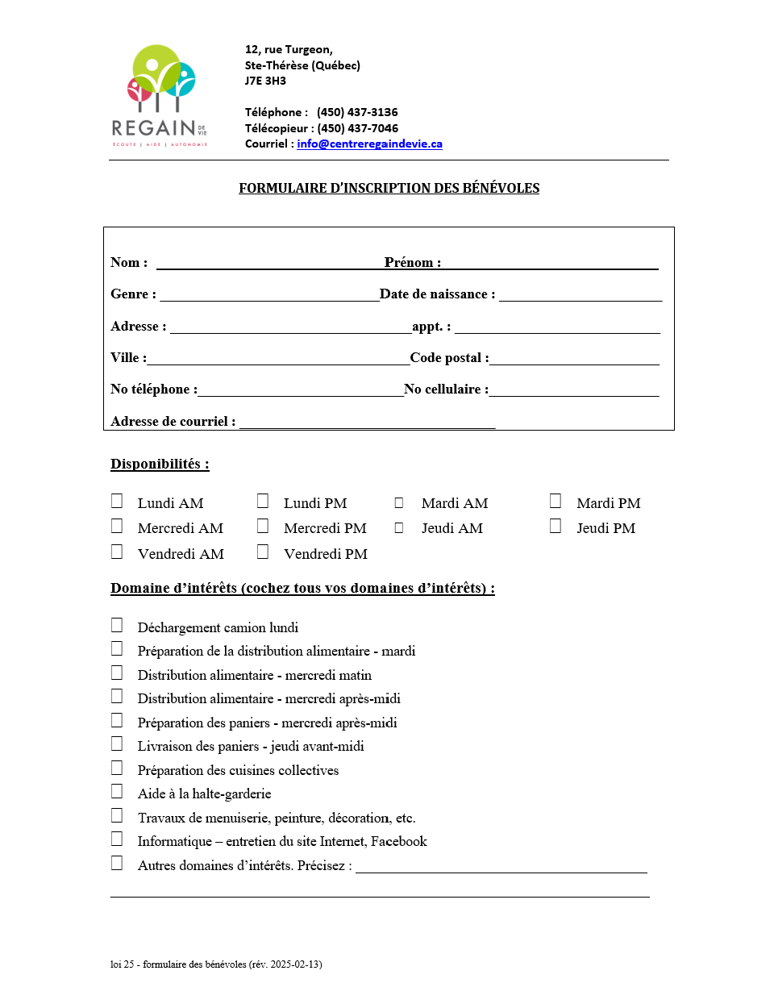

PROBLÉMATIQUES D’IMPLANTATION DE GOTOUCAN AU 2025-04-01

G.1. Travaux réalisés
- Tous les documents papiers des bénéficiaires ont été numérisés et téléchargés dans GoToucan.
- La destruction sécuritaire des documents papiers est en cours.
- La fréquentation des différentes distributions alimentaires du Centre Regain de vie, ainsi que la perception des cotisations sont suivies dans GoToucan depuis le début janvier 2025.
- La révision des dossiers des bénéficiaires et le renouvellement des cartes de membre sont suivis dans GoToucan depuis le début janvier 2025.
- Les renseignements des personnes bénéficiant des cuisines collectives ont été saisis dans GoToucan et les 2 activités hebdomadaires ont été créées dans GoToucan pour le mois de février 2025.
- Les activités de cueillette des informations concernant les bénévoles ont débuté et les activités seront créées dans la semaine du 24 février 2025.
- Les activités de cueillette des informations concernant la halte-garderie vont débuter dans la semaine du 24 février 2025 et seront mises en place dans les prochaines semaines.

G.2. Suivi des tâches d’implantation GoToucan

G.2.1 Pour le personnel (fin : mars 2025)
- Recueillir les formulaires de consentement signés et obtenir la date d’acceptation du formulaire d’empêchement de chaque employé.
- Télécharger les formulaires de consentement de chaque employé dans GoToucan et les détruire de façon sécuritaire.
- Ajuster les dates des formulaires de consentement et d’empêchement dans le champ « Remarque » de GoToucan pour chaque membre du CA.
- Ajouter le tag complete lorsque le profil de l’employé sera complété.

G.2.2 Pour les membres du CA (fin : mars 2025)
- Créer les fiches de Johanne, Marc et Benoit.
- Recueillir les formulaires de consentement signés, les numériser, les télécharger dans GoToucan et les détruire de façon sécuritaire.
- Recueillir la date d’acceptation des formulaires d’empêchement.
- Ajuster les dates des formulaires de consentement et d’empêchement dans le champ « Remarque » de GoToucan pour chaque membre du CA.
- Ajouter le tag complete lorsque le profil de l’employé sera complétée.

G.2.3 Pour le renouvellement des cartes de membre (en cours)
- Saisir les renouvellements des cartes du mois de février.
- Mettre à jour les dossiers des bénéficiaires pour février.

G.2.4 Pour les distributions alimentaires (en cours)
- Faire corriger les erreurs de saisie de la première semaine.

G.2.5 Pour le suivi des cuisines collectives (fin : 28 février 2025)
- Compléter les fiches de ménage et de personnes des participants des cuisines collectives et les informations manquantes et compléter les informations dans GoToucan (fin : 18 février 2025).
- Saisir les informations de participation des cuisines collectives de février.

G.2.6 Pour la halte-garderie (fin : mi-mars 2025)
Dans la semaine du 3 mars 2025, nous débuterons la saisie de la présence et des montants recueillis chaque jour à la halte-garderie. Pour mettre en place ces événements récurrents, nous avons dû faire certains ajustements décrits ci-dessous.
La création d’un événement « Halte-garderie jjjjj – Centre Regain de vie » comportera les particularités suivantes :
- Il faudra ajouter dans le profil des enfants fréquentant la halte-garderie, les tags halte-garderie et epipen (pour ceux qui en ont besoin).
- Il faudra utiliser le modèle halte-garderie lors de la création de l’événement.
- Il faudra télécharger le formulaire d’inscription dans le profil Personne de l’enfant et inscrire dans le champ Remarque les éléments d’information suivants : Allergies, handicap, Épipen fournie, maladies de l’enfant (avec détail), langue parlée à la maison
- Les 5 événements à créer seront :
  - Halte-garderie lundi – Centre Regain de vie,
  - Halte-garderie mardi – Centre Regain de vie,
  - Halte-garderie mercredi – Centre Regain de vie,
  - Halte-garderie jeudi – Centre Regain de vie,
  - Halte-garderie vendredi – Centre Regain de vie,
- Ces événements seront créés pour l’ensemble de l’année, incluant les vacances et les jours fériés.
- Comme la participation des enfants sera inconnu lors de la création de ces événements, seule la responsable de la halte-garderie sera inscrite par défaut. Il faudra donc ajouter la participation des enfants à chaque jour avant de consigner la présence, la participation en demi-journée et la somme d’argent recueillie.
- Le nombre de repas distribué aux enfants ne seront pas comptabilisés.

G.2.7 Pour le suivi des bénévoles (fin : 28 février 2025)
- Colliger les informations manquantes des bénévoles, faire signer les formulaires de consentement et compléter l’information de tous les bénévoles dans GoToucan.
- Saisir les heures de présence des bénévoles de février dans GoToucan.

G.2.8 Pour les rapports GoToucan (fin : avril 2025)
- Suivi des améliorations apportées aux rapports par Go-Toucan.
- Finalisation des tableaux et graphiques croisés dynamiques des différents rapports GoToucan et création du tableau de bord de la direction générale.
- Création d’un guide d’accompagnement pour la création des rapports de GoToucan.
- Formation pratique de l’adjointe administrative à la création des événements dans GoToucan.
- Formation pratique de l’adjointe administrative à la génération des rapports GoToucan et de la mise à jour du tableau de bord de la direction générale.

G.2.9 Pour les statistiques et le tableau de bord de la dg (fin : à planifier)
- Travaux à définir.

G.3. Changements globaux effectués dans GoToucan (2025-04-01)
- Pour les besoins du bilan Faim, les personnes seules doivent être associées à un ménage avec la Catégorie « Adulte vivant seule ». Toutes les fiches des personnes seules ont été corrigées pour tenir compte de cette contrainte.
- Les activités précédemment créées avaient été associées à Rita Khadri et à Alexe Saumure. Elles ont être recréées dans Accueil/Événements (Renouvellement des cartes de membre et les 4 distributions).
- Toutes les informations de la personne responsable du ménage ont été transposées dans le profil du ménage. Les fichiers téléchargés précédemment ont toutefois été conservés dans le profil de la personne responsable, ainsi que son numéro de téléphone et son adresse de courriel.
- Tous les membres d’un ménage dont le statut a été mis à INACTIF, ont aussi été mis INACTIF.

G.4. Bogues à corriger et nouveautés à venir
- Suivi des activités de renouvellement des cartes de membre. Un événement se déroulant p. ex. du 6 au 31 Janvier 2025 passe en statut "archivé" dès le 7 janvier. GoToucan va corriger ce problème pour garder l’activité active pendant toute sa durée. Méthode de contournement suggérée : Créer l’activité avec la date de la dernière journée ouvrable du mois.
- Lorsque l’on veut ajouter des personnes/ménages dans un événement, la case à cocher Tout sélectionner ne sélectionne et ne permet d’ajouter que les personnes/ménages de la page affichée. Il faut refaire l’exercice pour chacune des pages créées par le filtre.
- Absence de date de rappel pour la révision du dossier des clients. Une notion de « rappel » des notes permettant de définir un rappel d’analyse dans 3, 6 ou 12 mois sera ajoutée dans GoToucan. Elle permettra d’ajouter une date et de l’afficher dans le calendrier. Méthode de contournement suggérée : utilisation temporaire des tags proch.-révisionaamm et rcmaamm.
- Absence d’un rapport d’intégrité de la BDD. GoToucan va produire un rapport indiquant tous les éléments d’information manquants dans la BDD.
- Absence d’un modèle d’événement Halte-garderie (pas considéré dans le bilan-faim). Assistance de ODOO pour la création du modèle ($$) requise.
- Des documents imprimables pour les formulaires de personne, de ménage et de consentement.
- De nouveaux rôles pour des utilisateurs de la plate-forme GoToucan, avec des accès restreints aux contenus (p. ex. un bénévole entrant les présences à l’aide alimentaire n’auront pas accès aux informations financières des usagers.
- Suggestion d’amélioration importante : Dans le rapport des Personnes, il ne nous est pas possible de connaître le ménage auquel est rattaché la personne, de même que le rôle de la personne dans le ménage (parent, enfant, conjoint, etc.). Pourrait-on ajouter ces 2 champs dans la source de données Ménages ?
- Suggestion d’amélioration importante : lorsque l’on rend un ménage inactif, pourrait-on aussi automatiquement rendre tous les membres du ménage inactif ?
- Suggestion d’amélioration : Disposer d'un champ activité pour y éditer librement l'activité principale associée au client/bénévole (p.ex. dist. alim., h-g, cuisine collective, etc.) pourrait éliminer le besoin d'une macro pour extraire cette information des tags.
- Suggestion d’amélioration : Ajouter des paramètres pour sélectionner ou non l’affichage des dates d’anniversaire par catégorie (bénéficiaires, employés, bénévoles, membres du CA) et permettre de les éliminer dans les rapports.
- Suggestion d’amélioration : Lors de la création d’un rapport, on nous demande de lui attribuer un nom. Pourquoi ce nom n’est-il pas utilisé lors du téléchargement. Le nom des fichiers téléchargés sont tous identiques sauf pour la date et l’heure, il est difficile de se rappeler de quelle extraction il provient, surtout lorsque l’on est dérangé par un élément extérieur. Il devrait porter le nom du rapport demandé p. ex. « Distributions quotidiennes 2025-01-11 », cela permettrait de les retrouver plus facilement sur nos ordinateurs quand ils sont sauvegardés localement avant la création du TCD.
- Suggestion d’amélioration : Le rapport « Distributions mensuelles » ne fournit pas le champ « Catégories de ménage », ce qui ne permet pas de générer un histogramme de la distribution mensuelle des paniers par « catégorie de ménage ». Nous fournissons ce type d’information dans notre rapport annuel.
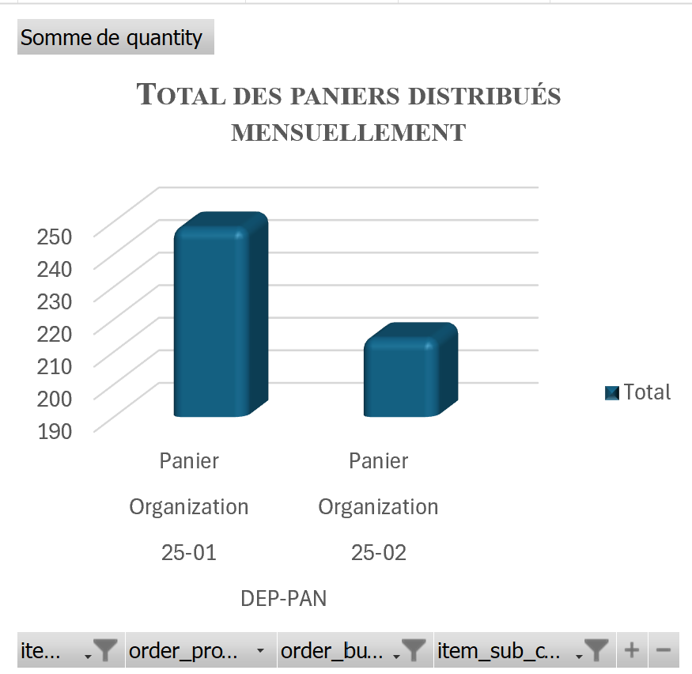
- Suggestion d’amélioration : Le rapport « Participants aux événements » n’existe pas sous forme mensuelle (format de date AA-MM), il faudrait le créer pour pouvoir obtenir des statistiques mensuelles.
  - 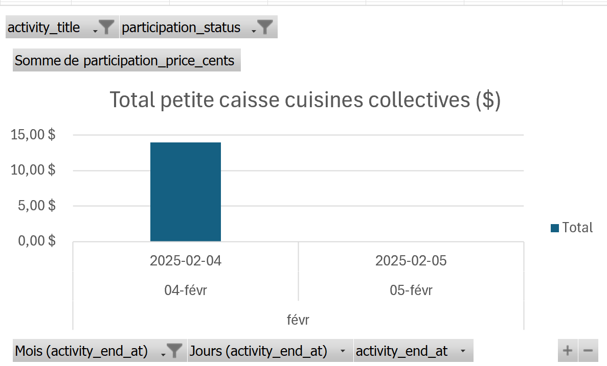
- Suggestion d’amélioration : Le temps de présence à une activité est comptabilisé par défaut en minutes. Dans nos rapports et statistiques, nous devons les convertir en heures car indiquer 3456 minutes dans un rapport de la CNESST n’est pas très approprié. Pourrait-on l’indiquer en hres, notre gestion ne requière pas une précision de plus qu’un quart d’heure? Ça pourrait être un paramètre du système configurable par les organisations.
De plus la valeur par défaut attribuée est celle de la durée de l’événement. Cette valeur n’est complétée que pour les bénévoles, pour tous les autres cas elle est mise à 0. Pour nous épargner du travail, et ne pas avoir de données non souhaitées dans les rapports, pourquoi ne pas mettre cette valeur à 0 par défaut ?
- Documentation attendue : Liste des champs utilisables dans les rapports avec leur traduction et leurs valeurs.

G.5. Erreurs fréquentes de saisies constatées dans la bdd
- Inversion du nom et du prénom.
- On donne le statut Inactif au ménage, mais pas à chacun des membres du ménage.
- Cas où la carte de membre est payée et le statut du client est inactif avec la mention « doit être évalué ». Pourquoi lui avoir émis une carte alors ? La gestion du statut Inactif doit être mieux utilisée (vor article ).
- Des cartes de membres ont été renouvelées et le tag n’a pas été modifié pour rcm2601.
- Ménage Roody Gabriel : formulaire de ménage non téléchargé et non saisi.
- Dossiers non complétés : Lévesque Huot Kévin (N) (fiche incomplète), Tessier Martin (fiche non créée, mais ajoutée dans le fichier Excel.
- Mise à jour des dossiers des clients : L’objectif de compléter l’ensemble des dossiers de la clientèle de sorte que les dates de prochaine révision et de renouvellement des cartes de membre soient identiques sera-t-il respecté? Beaucoup de documents à numériser, télécharger et saisir dans GoToucan.
- Non-respect du nom des fichiers numérisés ; Le nom des fichiers doit être :
  - Consentement Prénom Nom_AAAA-MM-JJ,
  - Fiche dinscription Prénom Nom_AAAA-MM-JJJ,
  - Formulaire de confidentialité Prénom Nom_AAAA-MM-JJ,
  - Formulaire de personne Prénom Nom_AAAA-MM-JJ,
  - Formulaire de ménage Prénom Nom_AAAA-MM-JJ.
- Saisie déficiente des formulaires « Personne » et « Ménage ». Voir articles G.5.1 et G.5.2.

G.5.1. Formulaires « Personne »
- Les informations sur les ménages et les personnes sont cruciales, comme elles déterminent à qui va l’aide alimentaire, les cuisines collectives, les repas ou les collations. Le formulaire de personne doit être complété par toutes les adultes et enfants du ménage.
- Les formulaires complétés contiennent de façon générale toutes les informations désirées à l’exception des sections Handicap, Études et Occupation. Il faudra mettre plus de rigueur dans l’information consignée.

G.5.2. Formulaires « Ménage »
Les formulaires complétés contiennent de façon générale toutes les informations désirées à l’exception des sections :
- Général : il faudrait s’assurer de compléter les 3 champs d’information (selon les listes de choix. Actuellement seulement 2 champs sont complétés.
- Date de la première visite : cette information est très difficile à déterminer et est souvent approximative.

G.6. Ce que l’on ne doit plus faire dans GoToucan
- Ne pas détruire un événement après sa fin car les données sont déjà enregistrées.
- Pour compiler certaines statistiques du Centre Regain de vie, en particulier le taux de participation à nos distributions alimentaires et cuisines collectives, il faudrait dorénavant ne pas détruire les participants absents aux distributions alimentaires, mais leur donner le statut absent avec un Statut de présence : absent et la quantité distribuée = 0. Il faudrait aussi décocher la case Associer une distribution.

